TRƯỜNG ĐẠI HỌC THỦ DẦU MỘT
VIỆN CÔNG NGHỆ SỐ



ĐỒ ÁN CƠ SỞ NGÀNH
XÂY DỰNG WEBSITE TRUYỀN THÔNG CÔNG ĐOÀN TDMU TÍCH HỢP AI HỖ TRỢ TẠO VÀ ĐĂNG TẢI NỘI DUNG

Gvhd: ThS. Võ Quốc Lương
Nhóm thực hiện: Nhóm 2
1. Nguyễn Bình Dương - MSSV: 2424802010319 - Lớp: D24CNTT05
2. Trần Hồng Thanh - MSSV: 2424802010439 - Lớp: D24CNTT03
3. Phạm Anh Tuấn - MSSV: 2324802010393 - Lớp: D23CNTT03

TP HỒ CHÍ MINH - 10/2026

TRƯỜNG ĐẠI HỌC THỦ DẦU MỘT
VIỆN CÔNG NGHỆ SỐ

ĐỒ ÁN CƠ SỞ NGÀNH
XÂY DỰNG WEBSITE TRUYỀN THÔNG CÔNG ĐOÀN TDMU TÍCH HỢP AI HỖ TRỢ TẠO VÀ ĐĂNG TẢI NỘI DUNG

Gvhd: ThS. Võ Quốc Lương
Nhóm thực hiện: Nhóm 2
1. Nguyễn Bình Dương - MSSV: 2424802010319 - Lớp: D24CNTT05
2. Trần Hồng Thanh - MSSV: 2424802010439 - Lớp: D24CNTT03
3. Phạm Anh Tuấn - MSSV: 2324802010393 - Lớp: D23CNTT03

TP HỒ CHÍ MINH - 10/2026

TRƯỜNG ĐẠI HỌC THỦ DẦU MỘT
VIỆN CÔNG NGHỆ SỐ

PHIẾU ĐÁNH GIÁ ĐỒ ÁN/TIỂU LUẬN HỌC PHẦN
I. THÔNG TIN CHUNG
Chương trình đào tạo | CÔNG NGHỆ THÔNG TIN | Khóa | 2024 - 2028
Tên học phần | Đồ án cơ sở ngành | Mã học phần | CNTT044
Số tín chỉ | 2 | Lớp học phần | VCNS.CQ.T105
Học kỳ | I | Năm học | 2026 - 2027
Hình thức đánh giá | ☒ Đồ án ☐ Tiểu luận | Nhóm học phần | Cơ sở ngành
Tên đề tài/chủ đề | XÂY DỰNG WEBSITE TRUYỀN THÔNG CÔNG ĐOÀN TDMU TÍCH HỢP AI HỖ TRỢ TẠO VÀ ĐĂNG TẢI NỘI DUNG
Lưu ý: Chương trình đào tạo là chương trình quản lý học phần đó của lớp.
II. KẾT QUẢ ĐÁNH GIÁ
Danh sách sinh viên thực hiện (tối đa 03 sinh viên đối với bài làm nhóm):
MSSV | Họ và tên | Lớp | Ngành | Phần 1: Mức độ hoàn thành cá nhân (%) | Phần 2: Điểm bài làm/sản phẩm | Điểm cá nhân = Phần 1 * Phần 2
(1) | (2) | (3) | (4) | (5) | (6) | (7)
2424802010319 | Nguyễn Bình Dương | D24CNTT05 | Công nghệ thông tin
2424802010439 | Trần Hồng Thanh | D24CNTT03 | Công nghệ thông tin
2324802010393 | Phạm Anh Tuấn | D23CNTT03 | Công nghệ thông tin
Đối với bài làm cá nhân, mức độ hoàn thành cá nhân được xác định là 100%.
Phần 1 ĐÁNH GIÁ MỨC ĐỘ HOÀN THÀNH CÁ NHÂN
Cán bộ chấm xác định mức độ hoàn thành của từng sinh viên dựa trên mức độ tham gia, kết quả thực hiện nhiệm vụ được giao, tiến độ, tinh thần trách nhiệm, chất lượng phần việc và kết quả nghiệm thu thực tế. Kết quả được ghi theo tỷ lệ phần trăm (%) tại cột (5) “Mức độ hoàn thành cá nhân” ở Phần II. (Chỉ áp dụng đối với bài làm theo nhóm)
Họ và tên sinh viên | Tham gia và  phối hợp  20% | Thực hiện nhiệm vụ  được giao  30% | Tiến độ và  trách nhiệm  20% | Chất lượng  phần việc  30% | Tổng  100% | SV Ký tên
Nguyễn Bình Dương
Trần Hồng Thanh
Phạm Anh Tuấn

Phần 2: ĐÁNH GIÁ BÀI LÀM/SẢN PHẨM THEO RUBRIC CỦA HỌC PHẦN
Các tiêu chí đánh giá, điểm tối đa, CELO và chỉ báo thực hiện được xác định theo rubric đã được phê duyệt của học phần. Số lượng tiêu chí có thể được điều chỉnh phù hợp với rubric cụ thể; tổng điểm tối đa là 10,0 điểm. Kết quả đánh giá bài làm/sản phẩm được ghi tại cột (6) ở Phần II.
TT | Chỉ báo thực hiện | Tiêu chí đánh giá | Điểm tối đa | CELOx |  | Điểm đánh giá
 |  |  |  |  | CB chấm 1 | CB chấm 2 | Điểm thống nhất
1 | Phân tích, thiết kế hệ thống | Xác định yêu cầu và giải pháp của bài toán. | 0.5 | CELO1
1 | Phân tích, thiết kế hệ thống | Thiết kế hệ thống hoặc thuật toán rõ ràng, phù hợp và logic | 0.5 | CELO1
2 | Sản phẩm | Triển khai giao diện (với sản phẩm ứng dụng) hoặc triển khai thuật toán chính xác. | 3.0 | CELO2
2 | Sản phẩm | Thực hiện thử nghiệm hoặc kiểm thử sản phẩm/thuật toán | 2.0 | CELO3
3 | Sản phẩm | Đánh giá mức độ ứng dụng thực tế. Sử dụng ý tưởng hoặc công nghệ mới để giải quyết vấn đề | 1.0 | CELO3
4 | Báo cáo đồ án | Trình bày đúng quy cách, có tài liệu tham khảo rõ ràng đầy đủ | 1.0 | CELO4
5 | Thuyết trình | Phong cách trình bày  Giọng nói  Tương tác với người nghe | 1.0 | CELO4
6 | Thái độ tham gia lớp học/nhóm làm việc | Tham gia tích cực các buổi họp nhóm  Phân chia công việc hợp lý | 1.0 | CELO4
Điểm tổng cộng |  |  | 10

Thành phố Hồ Chí Minh, ngày 04 tháng 11 năm 2026
CÁN BỘ CHẤM 1 | CÁN BỘ CHẤM 2
(Ký, ghi rõ họ tên) (Ký, ghi rõ họ tên)
Võ Quốc Lương
TRƯỜNG ĐẠI HỌC THỦ DẦU MỘT
VIỆN CÔNG NGHỆ SỐ

KẾ HOẠCH LÀM VIỆC NHÓM 2
HỌC PHẦN: ĐỒ ÁN CƠ SỞ NGÀNH (0+2) – NĂM HỌC 2026 - 2027
THÔNG TIN NHÓM
TÊN NHÓM | Nhóm 2
TÊN THÀNH VIÊN NHÓM | 1. Nguyễn Bình Dương - MSSV: 2424802010319 (Nhóm trưởng)
TÊN THÀNH VIÊN NHÓM | 2. Trần Hồng Thanh - MSSV: 2424802010439
TÊN THÀNH VIÊN NHÓM | 3. Phạm Anh Tuấn - MSSV: 2324802010393
NHÓM LỚP | D24CNTT05 - D24CNTT03 - D23CNTT03 (Học phần: Đồ án cơ sở ngành - CNTT044)

ĐỀ TÀI – CÁC CHỨC NĂNG CHÍNH
TÊN ĐỀ TÀI: XÂY DỰNG WEBSITE TRUYỀN THÔNG CÔNG ĐOÀN TDMU TÍCH HỢP AI HỖ TRỢ TẠO VÀ ĐĂNG TẢI NỘI DUNG
Các chức năng chính của website:
• Chức năng 1 (Cổng thông tin & Tương tác đoàn viên): Cung cấp giao diện trực quan xem tin tức, thông báo, sự kiện; tra cứu văn bản chính sách và biểu mẫu nghiệp vụ; gửi phản ánh, ý kiến đóng góp đến Công đoàn trường.
• Chức năng 2 (Quản trị nội dung & Kiểm duyệt): Phân quyền người dùng (Admin, Biên tập viên, Đoàn viên); quản lý danh mục tin tức; quy trình duyệt bài viết trước khi xuất bản chính thức lên website.
• Chức năng 3 (Trợ lý AI hỗ trợ tạo và biên tập nội dung): Tích hợp Google Gemini AI hỗ trợ tự động tạo bài viết từ tài liệu tải lên hoặc từ khóa, tóm tắt tin tức, gợi ý tiêu đề thu hút và gợi ý hình ảnh minh họa phù hợp.
• Chức năng 4 (Xuất bản lên Website & Đăng tải đa kênh Facebook, Zalo OA): Xuất bản bài viết trực tiếp lên Website Cổng thông tin Công đoàn, đồng thời thiết lập lịch hẹn giờ và tự động đồng bộ đăng bài viết kèm hình ảnh lên Fanpage Facebook và Zalo OA; bảng điều khiển Dashboard đo lường thống kê số lượng bài viết, lượt xem và tương tác đa kênh.

NỘI DUNG – KẾ HOẠCH THỰC HIỆN
STT | Tên thành viên | Nội dung thực hiện | Ghi chú
Giai đoạn 1: Phân tích và thiết kế yêu cầu
Công việc chung:
- Phân nhóm; Thảo luận chọn đề tài, đặt tên đề tài
- Xây dựng kế hoạch làm việc, phân chia công việc
- Khảo sát nghiệp vụ và phân tích yêu cầu phần mềm
- Thiết kế các chức năng chính của hệ thống
1 | Nguyễn Bình Dương | Khảo sát kiến trúc kỹ thuật hệ thống (Node.js, React, SQL Server, AI API); thiết kế toàn bộ mô hình dữ liệu (ERD 15 bảng) và kiến trúc ca sử dụng cốt lõi (Use Case, Sequence, Class Diagram). | Hoàn thành 100%
2 | Phạm Anh Tuấn | Hỗ trợ vẽ và chuẩn hóa các sơ đồ luồng hoạt động UML (Activity Diagram, Flowchart) theo tài liệu thiết kế; thu thập biểu mẫu báo cáo hoạt động thực tế của Công đoàn. | Hoàn thành 100%
3 | Trần Hồng Thanh | Khảo sát nghiệp vụ thực tế tại Công đoàn TDMU, phỏng vấn cán bộ đoàn thể; lập bảng đặc tả yêu cầu người dùng và thiết kế nguyên mẫu giao diện Figma (UI/UX Mockup). | Hoàn thành 100%
Giai đoạn 2: Xây dựng các chức năng sản phẩm
Công việc chung:
- Thiết lập môi trường dự án và kiến trúc phần mềm
- Xây dựng cơ sở dữ liệu quan hệ Microsoft SQL Server
- Lập trình phát triển các chức năng Frontend và Backend
- Tích hợp mô hình AI và kết nối API mạng xã hội
1 | Nguyễn Bình Dương | Lập trình toàn diện hệ thống web: Xây dựng Backend RESTful API (Node.js/Express) & CSDL SQL Server; lập trình toàn bộ giao diện Frontend (React.js) cho cả Cổng thông tin đoàn viên và Phân hệ Admin CMS; tích hợp Trợ lý Google Gemini AI; kết nối Meta Facebook Graph API v19.0 và Zalo OA tự động xuất bản bài viết lên Website, Facebook và Zalo theo lịch hẹn giờ. | Hoàn thành 100%
2 | Phạm Anh Tuấn | Chuẩn bị dữ liệu mẫu (bài viết, chuyên mục, văn bản mẫu, ảnh sự kiện); kiểm thử nhập liệu trên giao diện Cổng thông tin đoàn viên và ghi nhận các lỗi hiển thị phát sinh. | Hoàn thành 100%
3 | Trần Hồng Thanh | Khảo sát trải nghiệm người dùng trên các màn hình chức năng; kiểm thử quy trình duyệt bài trên phân hệ Admin CMS theo các kịch bản sử dụng; rà soát định dạng nội dung hiển thị. | Hoàn thành 100%
Giai đoạn 3: Hoàn thiện sản phẩm -> Chạy kiểm thử, trình bày báo cáo word và powerpoint
Công việc chung:
- Đóng gói và triển khai thử nghiệm hệ thống web
- Kiểm thử chức năng, bảo mật và hiệu năng
- Hoàn thiện tài liệu báo cáo đồ án Word và chuẩn bị slide thuyết trình PowerPoint
1 | Nguyễn Bình Dương | Triển khai thử nghiệm hệ thống web nội bộ (Staging), kiểm thử tải và tích hợp API đa kênh; điều phối kỹ thuật tổng thể và xây dựng kịch bản demo sản phẩm trực tiếp. | Hoàn thành 100%
2 | Phạm Anh Tuấn | Tổng hợp hình ảnh demo, kết quả kiểm thử và thiết kế toàn bộ Slide thuyết minh báo cáo PowerPoint chuyên nghiệp theo chuẩn nhận diện TDMU; hỗ trợ chuẩn bị thiết bị thuyết trình. | Hoàn thành 100%
3 | Trần Hồng Thanh | Tổng hợp tài liệu đặc tả, kiểm thử và biên soạn chuẩn hóa toàn bộ nội dung tài liệu Báo cáo đồ án Word theo quy chuẩn của Viện Công nghệ số; in ấn và đóng tập báo cáo. | Hoàn thành 100%

BÁO CÁO TÓM TẮT
✓ Công việc đã thực hiện:
• Đã khảo sát hiện trạng công tác truyền thông tại Công đoàn Trường ĐH Thủ Dầu Một; phân tích và thiết kế đầy đủ hồ sơ hệ thống theo chuẩn UML, thiết kế giao diện Figma (UI/UX) và cơ sở dữ liệu quan hệ SQL Server 15 bảng.
• Lập trình xây dựng hoàn chỉnh Website truyền thông với đầy đủ 2 phân hệ: Cổng thông tin công chúng cho đoàn viên và Hệ thống quản trị nội dung tòa soạn (Admin CMS).
• Tích hợp thành công Trợ lý AI (Google Gemini API) hỗ trợ tạo bài viết tự động từ tài liệu/từ khóa, tóm tắt tin tức và gợi ý ảnh minh họa; tích hợp Meta Facebook Graph API tự động xuất bản bài viết trực tiếp lên Website đồng thời đồng bộ đa kênh (Fanpage Facebook, Zalo OA) kèm chức năng hẹn lịch xuất bản.
• Thực hiện kiểm thử toàn diện các chức năng và biên soạn hoàn chỉnh tài liệu Báo cáo đồ án Word cùng Slide thuyết trình PowerPoint.
✓ Công việc chưa thực hiện:
• Chưa triển khai cài đặt chính thức trên hệ thống máy chủ và tên miền riêng của Nhà trường (hiện đang chạy thử nghiệm ổn định trên môi trường staging nội bộ).
✓ Hướng phát triển:
• Nâng cấp mô hình AI với kỹ thuật RAG (Retrieval-Augmented Generation) kết hợp kho văn bản Điều lệ và chính sách Công đoàn để tự động trả lời tư vấn pháp luật lao động cho đoàn viên.
• Tích hợp hệ thống đăng nhập tập trung SSO của Trường Đại học Thủ Dầu Một.
• Hoàn thiện chứng thực tài khoản Zalo OA doanh nghiệp và phát triển ứng dụng di động (Mobile App) tích hợp thẻ đoàn viên điện tử.

MỤC LỤC
MỤC LỤC ix
DANH MỤC HÌNH xii
DANH MỤC BẢNG xiv
MỞ ĐẦU xv
CHƯƠNG 1: TỔNG QUAN 1
1.1. Khảo sát hiện trạng công tác truyền thông tại Công đoàn TDMU 1
1.2. Khảo sát phần cứng và hạ tầng công nghệ 2
1.3. Khảo sát nhu cầu 3
1.3.1. Kế hoạch khảo sát 3
1.3.2. Phỏng vấn 4
1.4. Phân tích yêu cầu 7
1.4.1. Yêu cầu của người dùng 7
1.4.2. Yêu cầu của quản lý 7
1.5. Phân tích chức năng 8
1.5.1. Chức năng người dùng 8
1.5.2. Chức năng phía người quản trị 9
1.6. Công nghệ sử dụng trong đề tài 11
1.6.1. Công nghệ Frontend (Giao diện người dùng) 11
1.6.2. Công nghệ Backend (Máy chủ ứng dụng & Xử lý nghiệp vụ) 11
1.6.3. Công nghệ Cơ sở dữ liệu (Database Management System) 11
1.6.4. Công nghệ Trí tuệ nhân tạo (AI - Artificial Intelligence) 12
CHƯƠNG 2: PHÂN TÍCH HỆ THỐNG 12
2.1. Danh sách các Actor 12
2.2. Danh sách Use Case 13
2.3. Biểu đồ Use Case 16
2.3.1. Use case Tổng quát 16
2.3.2. Use case Quản Lý Bài Viết & Nội Dung 18
2.3.3. Use case Trợ Lý AI Copilot 20
2.3.4. Use case Kiểm Duyệt & Xuất Bản Đa Kênh Facebook 22
2.3.5. Use case Tra Cứu Thông Tin & Tương Tác 24
2.3.6. Use case Quản Trị Hệ Thống & Người Dùng 26
2.4. Biểu đồ tuần tự (Sequence Diagram) 27
2.4.1. Sơ đồ tuần tự Đăng nhập hệ thống 28
2.4.2. Sơ đồ tuần tự Xuất bản bài viết tích hợp AI & Facebook 29
2.4.3. Sơ đồ tuần tự Tiếp nhận, Xử lý và Phản hồi Ý kiến nguyện vọng đoàn viên 30
2.4.4. Sơ đồ tuần tự Tra cứu & Tiếp cận Chính sách Chăm lo, Phúc lợi Đoàn viên 31
2.5. Biểu đồ hoạt động (Activity Diagram) 31
2.5.1. Sơ đồ hoạt động Quy trình Đăng nhập và Phân quyền người dùng (RBAC) 32
2.5.2. Sơ đồ hoạt động Quy trình Soạn thảo, Trợ lý AI hỗ trợ và Xuất bản đa kênh 33
2.5.3. Sơ đồ hoạt động Quy trình Tiếp nhận, Xử lý và Phản hồi Ý kiến nguyện vọng đoàn viên 34
2.5.4. Sơ đồ hoạt động Quy trình Tra cứu & Tiếp cận Thông tin Chính sách Chăm lo, Phúc lợi Đoàn viên 35
2.6. Biểu đồ lớp (Class Diagram) 35
2.6.1. Sơ đồ lớp Quản lý Người dùng & Phân quyền 36
2.6.2. Sơ đồ lớp Quản lý Bài viết & Xuất bản Đa kênh 38
2.6.3. Sơ đồ lớp Phân hệ Quản lý Hòm thư Góp ý & Phản hồi Đoàn viên 39
2.6.4. Sơ đồ lớp Phân hệ Quản lý Chính sách Chăm lo & Phúc lợi Đoàn viên 40
CHƯƠNG 3: CƠ SỞ DỮ LIỆU 41
3.1. Sơ đồ quan hệ trong cơ sở dữ liệu 41
3.2. Mô tả bảng 41
CHƯƠNG 4: CÀI ĐẶT, THỰC NGHIỆM VÀ DEMO KẾT QUẢ HỆ THỐNG 54
4.1. Demo Chức năng Cổng Thông Tin Công Chúng & Đoàn Viên (Public Portal) 54
4.1.1. Trang chủ Cổng thông tin Công đoàn TDMU 54
4.1.2. Phân hệ Tin tức & Sự kiện phong trào 54
4.1.3. Trang Chi tiết bài viết & Tương tác độc giả 55
4.1.4. Kho Văn bản pháp quy & Kho Biểu mẫu điện tử 55
4.1.5. Phân hệ Chính sách Chăm lo & Phúc lợi Đoàn viên 56
4.2. Demo Chức năng Phân hệ Quản Trị Hệ Thống (Admin CMS & AI Studio) 57
4.2.1. Bảng Điều Hành Tổng Quan (Admin Dashboard) 57
4.2.2. Quản Lý Tin Tức & Hàng Đợi Kiểm Duyệt Bài Viết 58
4.2.3. Phòng Biên Tập Đa Kênh AI Studio & Trợ Lý AI Copilot 59
4.2.4. Xuất bản Đa Kênh Tự Động và Kết Quả Đăng Bài Thực Tế Lên Fanpage Facebook 61
4.2.5. Quản Lý Lịch Xuất Bản Tự Động (Background Scheduler) 61
4.2.6. Quản Lý Kho Văn Bản & Kho Biểu Mẫu (Admin) 62
4.2.7. Quản Lý Hòm Thư Góp Ý & Phản Hồi Đoàn Viên 63
4.2.8. Quản Lý Danh Mục Chính Sách Chăm Lo & Phúc Lợi 64
KẾT LUẬN 65
TÀI LIỆU THAM KHẢO 66

DANH MỤC HÌNH
Hình 2.1: Use case Tổng quát 17
Hình 2.2: Use case Quản Lý Bài Viết & Nội Dung 18
Hình 2.3: Use case Trợ Lý AI Copilot 20
Hình 2.4: Use case Kiểm Duyệt & Xuất Bản Đa Kênh Facebook 22
Hình 2.5: Use case Tra Cứu Thông Tin & Tương Tác 24
Hình 2.6: Use case Quản Trị Hệ Thống & Người Dùng 26
Hình 2.7: Sơ đồ tuần tự Đăng nhập hệ thống 28
Hình 2.8: Sơ đồ tuần tự Xuất bản bài viết tích hợp AI & Facebook 29
Hình 2.9: Sơ đồ tuần tự Tiếp nhận, Xử lý và Phản hồi Ý kiến nguyện vọng đoàn viên 30
Hình 2.10: Sơ đồ tuần tự Tra cứu & Tiếp cận Chính sách Chăm lo, Phúc lợi Đoàn viên 31
Hình 2.11: Sơ đồ hoạt động Quy trình Đăng nhập và Phân quyền người dùng (RBAC) 32
Hình 2.12: Sơ đồ hoạt động Quy trình Soạn thảo, Trợ lý AI hỗ trợ và Xuất bản đa kênh 33
Hình 2.13: Sơ đồ hoạt động Quy trình Tiếp nhận, Xử lý và Phản hồi Ý kiến nguyện vọng đoàn viên 34
Hình 2.14: Sơ đồ hoạt động Quy trình Tra cứu & Tiếp cận Thông tin Chính sách Chăm lo, Phúc lợi Đoàn viên 35
Hình 2.15: Sơ đồ lớp Quản lý Người dùng & Phân quyền 36
Hình 2.16: Sơ đồ lớp Quản lý Bài viết & Xuất bản Đa kênh 38
Hình 2.17: Sơ đồ lớp Phân hệ Quản lý Hòm thư Góp ý & Phản hồi Đoàn viên 39
Hình 2.18: Sơ đồ lớp Phân hệ Quản lý Chính sách Chăm lo & Phúc lợi Đoàn viên 40
Hình 3.1: Sơ đồ quan hệ trong cơ sở dữ liệu 41
Hình 4.1: Trang chủ – Header nhận diện thương hiệu TDMU, Menu điều hướng và Banner sự kiện 54
Hình 4.2: Phân hệ Tin tức – Bộ lọc bài viết theo chuyên mục và thanh tìm kiếm toàn văn 55
Hình 4.3: Trang Chi tiết bài viết – Toàn văn nội dung, ảnh sự kiện và tài liệu đính kèm 55
Hình 4.4: Kho Văn bản pháp quy – Bộ lọc loại văn bản và chức năng tải file PDF scan 56
Hình 4.5: Kho Biểu mẫu điện tử – Danh mục biểu mẫu nghiệp vụ công đoàn cho đoàn viên tải về 56
Hình 4.6: Phân hệ Chính sách Chăm lo & Phúc lợi – Công khai các chương trình hỗ trợ đoàn viên 57
Hình 4.7: Form Gửi ý kiến nguyện vọng đoàn viên – Hỗ trợ gửi thông tin phản ánh và tùy chọn gửi ẩn danh 57
Hình 4.8: Bảng Điều Hành – 4 chỉ số KPI vòng đời nội dung và Hàng đợi phê duyệt 58
Hình 4.9: Quản Lý Tin Tức – Danh sách bài viết toàn hệ thống với bộ lọc trạng thái và các tác vụ 58
Hình 4.10: Phòng Biên Tập Đa Kênh AI Studio – Trình soạn thảo, Tủ bản thảo và AI 59
Hình 4.11: Tab Zalo OA – Xem trước định dạng bài đăng tối ưu cho kênh Zalo Official Account 60
Hình 4.12: Tab Facebook – Xem trước bài đăng Fanpage kèm tỷ lệ ảnh chuẩn và danh mục hashtag gợi ý 61
Hình 4.13: Kết quả bài viết được tự động xuất bản và hiển thị thành công trên Fanpage Facebook và Zalo Công đoàn TDMU 61
Hình 4.14: Quản Lý Lịch Xuất Bản – Danh sách bài viết đã hẹn giờ theo dòng thời gian và trạng thái 62
Hình 4.15: Tab Hẹn Lịch Xuất Bản – Thiết lập thời gian phát hành tự động và đồng bộ đa kênh 62
Hình 4.16: Quản Lý Kho Văn Bản – Danh mục văn bản, số lượt tải về và các tác vụ cập nhật tệp PDF 63
Hình 4.17: Quản Lý Kho Biểu Mẫu – Danh mục biểu mẫu nghiệp vụ và số liệu thống kê tải về của đoàn viên 63
Hình 4.18: Hòm Thư Góp Ý – Danh sách phản ánh phân theo trạng thái và nội dung trích yếu của đoàn viên 64
Hình 4.19: Quản Lý Chính Sách Chăm Lo – Danh mục các gói phúc lợi và hướng dẫn thủ tục biểu mẫu 64

DANH MỤC BẢNG
Bảng 1.1: Khảo sát phần cứng và hạ tầng công nghệ 2
Bảng 1.2: Kế hoạch khảo sát nhu cầu truyền thông 3
Bảng 1.3: Phiếu phỏng vấn Cán bộ Quản lý Truyền thông Công đoàn TDMU 4
Bảng 1.4: Phiếu phỏng vấn Biên tập viên & Cán bộ Truyền thông kiêm nhiệm 6
Bảng 1.5: Danh sách chức năng phía người dùng 8
Bảng 1.6: Danh sách chức năng phía người quản trị 9
Bảng 2.1: Các Actor trong hệ thống 12
Bảng 2.2: Danh sách các Use Case 13
Bảng 3.1: Bảng ORGANIZATIONS 41
Bảng 3.2: Bảng UNION_BRANCHES 42
Bảng 3.3: Bảng MEMBERS 43
Bảng 3.4: Bảng CATEGORIES 44
Bảng 3.5: Bảng ARTICLES 44
Bảng 3.6: Bảng DOCUMENTS 46
Bảng 3.7: Bảng TEMPLATES (Biểu Mẫu Nghiệp Vụ Công Đoàn) 46
Bảng 3.8: Bảng SCHEDULES 47
Bảng 3.9: Bảng USERS 48
Bảng 3.10: Bảng ARTICLE_AUDITS 49
Bảng 3.11: Bảng COMMENTS 49
Bảng 3.12: Bảng BOOKMARKS 50
Bảng 3.13: Bảng WELFARE_PROGRAMS 50
Bảng 3.14: Bảng WELFARE_CATEGORIES (Danh Mục Phân Loại Chế Độ Chăm Lo Phúc Lợi) 51
Bảng 3.15: Bảng INBOX_FEEDBACK 52

MỞ ĐẦU
Trong bối cảnh chuyển đổi số giáo dục và truyền thông hiện đại, việc ứng dụng công nghệ thông tin vào công tác tuyên giáo, truyền thông của tổ chức Công đoàn giữ vai trò đặc biệt quan trọng. Công đoàn Trường Đại học Thủ Dầu Một là cầu nối gắn kết giữa nhà trường và đội ngũ cán bộ, giảng viên, người lao động, đòi hỏi các thông tin về chủ trương, chính sách, phong trào và quyền lợi đoàn viên phải được phổ biến nhanh chóng, chính xác và trực quan.
Tuy nhiên, do phần lớn cán bộ phụ trách công tác truyền thông công đoàn đều là giảng viên, chuyên viên kiêm nhiệm, việc biên soạn tin tức sự kiện thường gặp khó khăn do thiếu nghiệp vụ báo chí và tốn nhiều thời gian. Sự xuất hiện của Trí tuệ nhân tạo tạo sinh (Generative AI) mở ra giải pháp đột phá, giúp tự động hóa quá trình sáng tạo nội dung tin bài. Xuất phát từ nhu cầu thực tiễn đó, nhóm nghiên cứu lựa chọn đề tài: "Xây dựng Website truyền thông Công đoàn Trường Đại học Thủ Dầu Một tích hợp AI hỗ trợ tạo và đăng tải nội dung", tập trung phát triển trợ lý AI hỗ trợ viết báo truyền thông, tối ưu hóa quy trình biên tập và xuất bản đa kênh phục vụ hiệu quả phong trào công đoàn.

- TỔNG QUAN
  - Khảo sát hiện trạng công tác truyền thông tại Công đoàn TDMU
Công đoàn Trường Đại học Thủ Dầu Một là tổ chức chính trị - xã hội đại diện cho hơn 800 cán bộ, giảng viên và người lao động trong toàn trường, hoạt động theo Điều lệ Công đoàn Việt Nam [3]. Công tác truyền thông giữ vai trò là kênh phát ngôn chính thức, đảm nhận các nhiệm vụ trọng yếu:
- Tuyên truyền, phổ biến các chủ trương của Đảng, chính sách pháp luật của Nhà nước và các chỉ đạo của Công đoàn cấp trên.
- Cập nhật tin tức về các hoạt động phong trào: thi đua dạy tốt - học tốt, hội thao, văn nghệ, hoạt động vì cộng đồng.
- Công khai các chế độ phúc lợi, chính sách bảo hiểm, chăm lo đời sống, trợ cấp khó khăn và các hoạt động nữ công.
- Đăng tải các thông báo quan trọng, lịch công tác tuần/tháng và các biểu mẫu quy định nghiệp vụ.
Hiện nay, các kênh truyền thông chủ yếu của Công đoàn trường bao gồm: phân mục tin tức trên Website trường [10], Fanpage Facebook Công đoàn TDMU và các nhóm trao đổi Zalo. Mặc dù đã đáp ứng được việc phát đi thông tin cơ bản, nhưng qua khảo sát chi tiết, quy trình vận hành hiện tại bộc lộ nhiều điểm nghẽn công nghệ:
1. Áp lực kiêm nhiệm và sự chậm trễ thông tin: Đội ngũ cán bộ phụ trách công tác thông tin - truyền thông của Công đoàn đều là giảng viên hoặc chuyên viên kiêm nhiệm. Khi bước vào cao điểm giảng dạy, coi thi hoặc tổng kết năm học, việc soạn thảo tin tức về các sự kiện phong trào thường bị chậm, gây mất nhiều thời gian.
2. Khó khăn trong khâu sáng tạo nội dung và đa phương tiện: Việc viết một bài báo truyền thông chuẩn mực đòi hỏi kỹ năng hành văn trang trọng, chuẩn xác về thuật ngữ đoàn thể nhưng vẫn phải hấp dẫn người đọc. Đặt tiêu đề sao cho thu hút bạn đọc trên môi trường mạng xã hội là thách thức không nhỏ. Đặc biệt, khâu thiết kế ảnh, tóm tắt sự kiện đòi hỏi phần mềm chuyên dụng và kỹ năng đồ họa phức tạp mà đa số cán bộ kiêm nhiệm chưa được đào tạo bài bản.
3. Quy trình đăng tải thủ công và phân tán: Mỗi bài viết sau khi được kiểm duyệt phải đăng tải thủ công lên Website, sau đó cán bộ phải mở Facebook để đăng lại bài viết, tải lại hình ảnh lên Fanpage. Thao tác lặp đi lặp lại tốn kém thời gian và dễ dẫn đến sai sót, lệch thông tin giữa các kênh.
4. Thiếu tính năng lập lịch xuất bản tự động: Cán bộ phải trực tiếp mở máy tính vào đúng khung giờ cao điểm để đăng bài, gây gò bó thời gian và khó tối ưu hóa lượng tiếp cận của bạn đọc.
5. Không có công cụ đo lường và thống kê tập trung: Ban Chấp hành chưa có một bảng điều khiển (Dashboard) thống kê định lượng xem bài viết nào có lượt đọc cao, bài viết nào nhận được nhiều tương tác, tỷ lệ đoàn viên quan tâm đến các chủ đề chính sách ra sao để có căn cứ cải tiến chất lượng tuyên truyền.
  - Khảo sát phần cứng và hạ tầng công nghệ
Để đảm bảo việc triển khai Website truyền thông tích hợp AI và mạng xã hội đạt hiệu năng cao, nhóm đã tiến hành khảo sát cơ sở hạ tầng phần cứng và thiết bị hiện có tại đơn vị. Kết quả khảo sát được tổng hợp chi tiết trong Bảng 1.1:
- Khảo sát phần cứng và hạ tầng công nghệ
Thiết bị | Máy tính để bàn (PC), Máy tính xách tay (Laptop), Điện thoại thông minh (Smartphone), Máy chủ lưu trữ Web & CSDL của Nhà trường.
Tình trạng thiết bị | Thiết bị tại các văn phòng khoa, viện và phòng ban hoạt động ổn định; hạ tầng mạng cáp quang nội bộ và hệ thống Wifi của Trường ĐH Thủ Dầu Một thông suốt, băng thông cao và liên tục.
Hiệu suất | Máy tính văn phòng và thiết bị di động của cán bộ, đoàn viên đáp ứng rất tốt việc truy cập giao diện Web hiện đại, thao tác mượt mà trên trình soạn thảo CMS và hiển thị mượt mà hình ảnh và dữ liệu trực quan.
Độ an toàn và tuân thủ các quy định | Tuân thủ nghiêm ngặt Quy chế an toàn thông tin mạng của Bộ Thông tin & Truyền thông và Quy chế bảo đảm an ninh mạng của Trường ĐH Thủ Dầu Một; kết nối an toàn qua chứng chỉ bảo mật HTTPS/SSL.
Lỗi thiết bị | Hầu như không có lỗi phần cứng đáng kể; trên một số máy tính cá nhân đời cũ đôi khi gặp hiện tượng lưu cache trình duyệt khi thay đổi phiên bản giao diện.
Phiên bản | Hệ điều hành Windows 10/11, macOS, Android/iOS; trình duyệt Google Chrome, Microsoft Edge, Safari hỗ trợ đầy đủ các tiêu chuẩn web hiện đại (HTML5, CSS3, JavaScript).
  - Khảo sát nhu cầu
    - Kế hoạch khảo sát
Kế hoạch thực hiện khảo sát thu thập ý kiến thực tế từ các bên liên quan được trình bày trong Bảng 1.2:
- Kế hoạch khảo sát nhu cầu truyền thông
Ngày phỏng vấn | 12/9/2026 – 14/9/2026
Phương pháp phỏng vấn | Phỏng vấn trực tiếp chuyên sâu kết hợp phiếu khảo sát trực tuyến trên Google Forms
Số lượng câu hỏi | 5 – 6 câu hỏi trọng tâm / đối tượng
Thời gian phỏng vấn | 20 – 30 phút / người
Mục tiêu phỏng vấn | Xác định rõ các điểm nghẽn trong quy trình tạo bài viết; nhu cầu ứng dụng Trợ lý AI vào viết bài, gợi ý ảnh minh họa; nhu cầu hẹn giờ xuất bản và đồng bộ Fanpage; các chỉ số thống kê Dashboard cần thiết
Đối tượng phỏng vấn | Lãnh đạo Ban Chấp hành Công đoàn TDMU, Cán bộ phụ trách truyền thông, Biên tập viên kiêm nhiệm và Đoàn viên người đọc
Phạm vi phỏng vấn | Văn phòng Công đoàn trường và các đơn vị trực thuộc Trường Đại học Thủ Dầu Một
    - Phỏng vấn
Dưới đây là biên bản ghi nhận kết quả các cuộc phỏng vấn thực tế với đại diện lãnh đạo và cán bộ phụ trách truyền thông:
- Phiếu phỏng vấn Cán bộ Quản lý Truyền thông Công đoàn TDMU
Người được phỏng vấn: Ủy viên Ban Chấp hành, Phụ trách truyền thông Công đoàn TDMU | Ngày phỏng vấn: 12/9/2026
Câu hỏi | Ghi nhận
Thầy đánh giá như thế nào về công tác truyền thông của Công đoàn trường hiện nay và các khó khăn lớn nhất? | Công đoàn trường đã duy trì các kênh thông tin nhưng quy trình còn phân tán. Khó khăn lớn nhất là cán bộ đều làm việc kiêm nhiệm, việc biên soạn tin tức về hoạt động phong trào tốn nhiều thời gian, dễ gây chậm trễ trong việc cập nhật thông tin kịp thời đến đoàn viên.
Công đoàn trường có định hướng và mong muốn ứng dụng Trí tuệ nhân tạo (AI) vào các khâu nào? | Chúng tôi rất ủng hộ việc đưa AI vào hỗ trợ: AI có thể giúp gợi ý tiêu đề thu hút, soạn thảo bản thảo bài viết dựa trên từ khóa sự kiện theo đúng văn phong chuẩn mực của tổ chức đoàn thể, tóm tắt tin tức ngắn gọn và gợi ý tạo hình ảnh minh họa.
Về quy trình quản lý và kiểm duyệt bài viết, nhà trường có yêu cầu gì đối với hệ thống mới? | Bắt buộc phải có cơ chế phân quyền rõ ràng 3 cấp: Quản trị viên (Admin), Biên tập viên (Editor), Cộng tác viên (Contributor). Dù có AI hỗ trợ thì 100% nội dung bài viết trước khi phát hành ra công chúng đều phải qua kiểm duyệt và phê duyệt của Ban Chấp hành.
Tính năng hẹn giờ xuất bản bài viết và đồng bộ lên Fanpage Facebook có thực sự cần thiết không? | Cực kỳ cần thiết! Fanpage Công đoàn có lượng tương tác rất lớn vào các khung giờ buổi tối. Nếu hệ thống cho phép hẹn giờ tự động xuất bản lên Website và tự đẩy bài viết, hình ảnh sang Fanpage qua Facebook API thì sẽ giải phóng rất nhiều công sức cho cán bộ.
Ban Chấp hành Công đoàn cần theo dõi những số liệu thống kê nào để đánh giá hiệu quả truyền thông? | Cần có Dashboard trực quan hiển thị số lượt xem bài viết, lượt thích, bình luận, chia sẻ đa kênh, và danh sách xếp hạng các bài viết được quan tâm nhất theo tuần/tháng để định hướng nội dung tuyên truyền phù hợp.

- Phiếu phỏng vấn Biên tập viên & Cán bộ Truyền thông kiêm nhiệm
Người được phỏng vấn: Cán bộ Biên tập viên / Truyền thông Công đoàn TDMU | Ngày phỏng vấn: 14/9/2026
Câu hỏi | Ghi nhận
Trong quá trình biên soạn bài viết cho Công đoàn, khâu nào khiến chị mất nhiều thời gian nhất? | Mất nhiều thời gian nhất ở khâu tìm ý tưởng triển khai bài viết, đặt tiêu đề sao cho vừa trang trọng vừa thu hút, và khâu xử lý, tìm kiếm hoặc cắt ghép hình ảnh banner minh họa sự kiện cho bắt mắt.
Nếu có Trợ lý AI tích hợp ngay trong trình soạn thảo, chị mong đợi những công cụ cụ thể nào? | Mong muốn có nút bấm AI gợi ý nhiều phương án tiêu đề; một chức năng sinh nhanh bài viết hoàn chỉnh từ dàn ý thô; công cụ tự động tóm tắt thành 2 - 3 câu để đăng status lên mạng xã hội; và gợi ý prompt tạo ảnh minh họa minh họa sự kiện.
Việc quản lý hình ảnh tư liệu sự kiện của Công đoàn hiện nay đang gặp khó khăn gì? | Hình ảnh tư liệu thường được gửi rải rác qua Zalo hoặc lưu trên Google Drive cá nhân của từng người. Khi cần tìm lại hình ảnh hoạt động của năm trước rất khó khăn. Cần một kho Media Library tập trung gắn liền với bài viết.
Chị thấy thao tác đăng bài lặp lại lên cả Website và Fanpage Facebook gây trở ngại như thế nào? | Rất bất tiện vì phải copy paste nhiều lần, định dạng lại văn bản và upload ảnh hai lượt. Nếu hệ thống cho phép viết một lần trên Website rồi bấm tùy chọn tự động đồng bộ sang Fanpage Facebook thì sẽ tiết kiệm được 70% thời gian.
Chị có mong muốn theo dõi mức độ tương tác của đoàn viên đối với bài viết của mình không? | Rất mong muốn! Tôi cần biết bài viết có bao nhiêu lượt xem, lượt like và bình luận của bạn đọc để biết chủ đề nào đoàn viên yêu thích, từ đó cải tiến cách viết bài cho các sự kiện tiếp theo.
  - Phân tích yêu cầu
    - Yêu cầu của người dùng
Hệ thống Website truyền thông hỗ trợ đoàn viên, cán bộ giảng viên và độc giả trong việc tiếp nhận thông tin và tương tác:
- Tra cứu, xem danh sách tin tức, thông báo, sự kiện Công đoàn được phân loại trực quan theo chuyên mục (Hoạt động phong trào, Tuyên truyền giáo dục, Chế độ chính sách, Nữ công, Thi đua khen thưởng).
- Tìm kiếm bài viết thông minh: Người dùng có thể tìm kiếm theo từ khóa trong tiêu đề, nội dung, tìm theo tác giả hoặc khoảng thời gian đăng tải.
- Xem chi tiết bài viết chất lượng cao: Nội dung trình bày trang trọng, rõ ràng, tích hợp album hình ảnh độ phân giải cao và album hình ảnh sự kiện trực quan.
- Tương tác với bài viết: Người đọc có thể bấm 'Thích' (Like), gửi bình luận đóng góp ý kiến dưới bài viết, và chia sẻ nhanh bài viết lên các nền tảng mạng xã hội (Facebook, Zalo) qua liên kết trực tiếp.
- Trải nghiệm đa nền tảng tối ưu (Responsive): Giao diện tự động co giãn tối ưu trên mọi kích thước màn hình từ Máy tính để bàn (PC/Laptop), Máy tính bảng (Tablet) đến Điện thoại di động (Smartphone).
    - Yêu cầu của quản lý
Hệ thống hỗ trợ Ban Chấp hành Công đoàn, Ban Tuyên giáo, Biên tập viên và Quản trị viên trong toàn bộ chu trình quản lý truyền thông:
- Quản trị tài khoản và phân quyền người dùng theo 3 vai trò chuẩn mực: Quản trị viên (Admin), Biên tập viên (Editor), Cộng tác viên (Contributor).
- Quản lý toàn diện nội dung truyền thông: Quản lý danh mục bài viết, thêm mới, biên tập, chỉnh sửa nội dung bài viết và quản lý kho thư viện hình ảnh tập trung.
- Quy trình kiểm duyệt bài viết 4 bước nghiêm ngặt: Bản nháp (Draft) -> Chờ duyệt (Pending) -> Đã duyệt (Approved) -> Xuất bản (Published) / Đã lên lịch (Scheduled), đảm bảo tính chính xác và định hướng chính trị của nội dung.
- Trợ lý Trí tuệ nhân tạo (AI Copilot): Hỗ trợ cán bộ tạo nhanh bản thảo bài viết từ thông tin thô sự kiện, tự động gợi ý các tiêu đề thu hút, tóm tắt đoạn mở đầu (mở đầu) và gợi ý từ khóa phân loại bài viết.
- Quản lý lịch đăng bài (Scheduler & Cronjob): Thiết lập lịch hẹn ngày/giờ xuất bản bài viết tự động theo khung giờ tối ưu lượng tiếp cận.
- Tự động đồng bộ xuất bản lên Fanpage Facebook: Tích hợp Facebook Graph API để khi bài viết được duyệt xuất bản trên Website, hệ thống sẽ tự động đăng bài viết kèm hình ảnh và link sang Fanpage Công đoàn trường.
- Đo lường và thống kê hiệu quả truyền thông (Dashboard Analytics): Cung cấp biểu đồ trực quan thống kê lượt xem, lượt thích, bình luận, chia sẻ đa kênh và xếp hạng Top bài viết nổi bật phục vụ công tác báo cáo định kỳ.
  - Phân tích chức năng
    - Chức năng người dùng
- Danh sách chức năng phía người dùng
STT | Chức năng | Mô tả
1 | Xem Trang chủ & Banner sự kiện | Đoàn viên và độc giả truy cập trang chủ, xem banner trình chiếu các sự kiện nổi bật, tin tức mới nhất và các hoạt động công đoàn tiêu biểu.
2 | Lọc tin theo Chuyên mục | Người xem lọc bài viết theo các chuyên mục chuyên biệt: Hoạt động phong trào, Tuyên truyền giáo dục, Chế độ chính sách - Pháp luật, Hoạt động Nữ công, Thi đua - Khen thưởng.
3 | Tìm kiếm bài viết nâng cao | Tìm kiếm nhanh các bài viết theo từ khóa tiêu đề, nội dung tóm tắt, tên tác giả hoặc khoảng thời gian phát hành.
4 | Xem Chi tiết bài viết đa phương tiện | Đọc nội dung bài viết với giao diện chuẩn báo chí, xem album hình ảnh sự kiện chất lượng cao và tra cứu tài liệu đính kèm.
5 | Tương tác Thích (Like) bài viết | Đoàn viên bày tỏ sự quan tâm, yêu thích đối với bài viết thông qua nút Like; hệ thống tự động cập nhật số lượt thích thời gian thực.
6 | Gửi Bình luận (Comment) | Người đọc để lại ý kiến đóng góp, thảo luận dưới bài viết (hỗ trợ kiểm duyệt bình luận văn minh trước khi hiển thị).
7 | Chia sẻ bài viết đa kênh | Cung cấp nút chia sẻ nhanh bài viết lên mạng xã hội Facebook, Zalo hoặc sao chép đường dẫn (link) bài viết.
8 | Xem Thông báo & Lịch công tác | Xem thông báo chính thức của Ban Thường vụ, tra cứu sơ đồ cơ cấu tổ chức các Tổ công đoàn và theo dõi lịch công tác tuần/tháng.
9 | Tra cứu Văn bản, Biểu mẫu & Phúc lợi | Tra cứu văn bản quy phạm, hướng dẫn nghiệp vụ công đoàn, xem chính sách chăm lo phúc lợi và tải biểu mẫu đề nghị.
10 | Giao diện Responsive trên Di động | Giao diện tự động tối ưu hóa trải nghiệm hiển thị và thao tác cảm ứng trên mọi kích cỡ màn hình điện thoại thông minh và máy tính bảng.
    - Chức năng phía người quản trị
- Danh sách chức năng phía người quản trị
STT | Chức Năng | Mô tả
1 | Quản lý Tài khoản & Phân quyền (RBAC) | Quản lý danh sách người dùng, cấp phát tài khoản và phân chia 3 vai trò quyền hạn chặt chẽ: Quản trị viên (Admin), Biên tập viên (Editor), Cộng tác viên (Contributor).
2 | Quản lý Chuyên mục Truyền thông | Quản lý hệ thống phân mục tin tức, phân cấp cơ cấu tổ chức gồm 5 Ban chuyên môn cấp trường và các Tổ công đoàn bộ phận.
3 | Tạo và Biên tập Bài viết | Cung cấp trình soạn thảo trực quan (WYSIWYG), hỗ trợ định dạng chữ phong phú, căn lề, chèn bảng, tạo khối trích dẫn và quản lý phiên bản nội dung bài viết.
4 | Quản lý Kho Media (Hình ảnh & Tư liệu) | Quản lý tập trung kho hình ảnh tư liệu sự kiện; cho phép upload nhiều file đồng thời, nén tối ưu dung lượng ảnh, chèn ảnh đại diện (thumbnail) và nhúng hình ảnh vào bài viết.
5 | Kiểm duyệt Bài viết 4 Bước | Kiểm duyệt nội dung bài viết theo quy trình khép kín: Bản nháp (Draft) -> Chờ duyệt (Pending) -> Đã duyệt (Approved) -> Xuất bản (Published) / Lên lịch (Scheduled).
6 | Trợ lý AI - Tạo Bản thảo Bài viết | Tích hợp mô hình AI ngôn ngữ lớn (Google Gemini API) hỗ trợ tự động sinh bài viết truyền thông hoàn chỉnh từ từ khóa hoặc dàn ý thô của sự kiện.
7 | Trợ lý AI - Gợi ý Tiêu đề & Tóm tắt | AI tự động phân tích bài viết để đề xuất nhiều phương án tiêu đề thu hút, chuẩn văn phong báo chí đoàn thể; tự động trích xuất đoạn tóm tắt mở đầu ngắn gọn.
8 | Trợ lý AI - Hỗ trợ Hình ảnh & Tư liệu | AI hỗ trợ gợi ý ý tưởng bố cục hình ảnh, sinh câu lệnh prompt tạo ảnh banner minh họa sự kiện phù hợp với nội dung bài viết.
9 | Quản lý Lịch Đăng (Scheduler & Cronjob) | Thiết lập lịch hẹn ngày/giờ xuất bản bài viết tự động; hệ thống tự động kích hoạt xuất bản đúng thời điểm mà không cần cán bộ phải trực tiếp mở máy thao tác.
10 | Tự động Đăng tải lên Fanpage Facebook | Tích hợp Facebook Graph API để xuất bản đồng thời nội dung, ảnh bìa và link bài viết từ Website lên Fanpage Facebook Công đoàn TDMU chỉ với 1 cú click chuột.
11 | Đo lường & Thống kê Tương tác (Dashboard) | Bảng điều khiển trực quan hiển thị số liệu định lượng: Tổng lượt xem, lượt thích, bình luận, chia sẻ bài viết trên Website và tương tác từ Fanpage Facebook.
12 | Quản lý Phúc lợi & Hòm thư Góp ý | Quản lý danh mục các chính sách chăm lo, định mức hỗ trợ và biểu mẫu đính kèm; tiếp nhận, phân loại và phản hồi ý kiến phản ánh của đoàn viên.
13 | Cấu hình Hệ thống & Khóa API | Quản lý các tham số cấu hình: Cài đặt API Key của Google Gemini, cấu hình Facebook Fanpage Page ID & Access Token, cấu hình sao lưu CSDL Microsoft SQL Server an toàn.

  - Công nghệ sử dụng trong đề tài
Hệ thống được thiết kế theo quy trình kỹ thuật phần mềm chuẩn mực [4] kết hợp kiến trúc Web hiện đại kết hợp dịch vụ Trí tuệ nhân tạo tạo sinh, đảm bảo tính ổn định, dễ bảo trì và tối ưu cho quy trình sáng tạo nội dung truyền thông:
    - Công nghệ Frontend (Giao diện người dùng)
Tầng giao diện người dùng được xây dựng theo kiến trúc Single Page Application (SPA):
- React 19 & Component-based [9]: Xây dựng giao diện trang đơn dạng thành phần hóa, tối ưu hóa tốc độ tải trang và trải nghiệm người dùng.
- React Router DOM v7: Quản trị luồng điều hướng mượt mà giữa Cổng thông tin công chúng và Phân hệ quản trị.
- CSS3 & Bộ nhận diện TDMU: Thiết kế giao diện hiện đại, tương thích đa thiết bị (Responsive) và chuẩn hóa theo nhận diện thương hiệu Nhà trường.
- Tiptap AI & CKEditor 5: Bộ đôi trình soạn thảo nội dung phong phú, hỗ trợ định dạng trực quan và tích hợp các lệnh gọi Trợ lý AI.
    - Công nghệ Backend (Máy chủ ứng dụng & Xử lý nghiệp vụ)
Tầng máy chủ đóng vai trò điều phối logic nghiệp vụ và cung cấp dịch vụ RESTful API:
- Node.js (LTS) & Express.js: Nền tảng thực thi JavaScript phía máy chủ, xử lý các yêu cầu RESTful API nhanh chóng, đồng bộ dữ liệu hiệu quả.
- Phân quyền RBAC & Bảo mật JWT: Kiểm soát quyền truy cập chặt chẽ theo vai trò; mã hóa bảo mật mật khẩu người dùng với thuật toán Bcrypt.
- Tác vụ nền tự động hóa (Background Scheduler): Lập lịch tự động hẹn giờ phát hành bài viết và đồng bộ dữ liệu theo thời gian thực.
- Meta Facebook Graph API v19.0 [8]: Giao thức kết nối HTTPS tự động xuất bản bài viết và hình ảnh lên Fanpage Facebook Công đoàn TDMU.
    - Công nghệ Cơ sở dữ liệu (Database Management System)
Hệ thống cơ sở dữ liệu quản lý toàn bộ tài nguyên số và thông tin đoàn viên:
- Microsoft SQL Server (MSSQL): Hệ quản trị cơ sở dữ liệu quan hệ tin cậy, lưu trữ an toàn và bảo đảm toàn vẹn dữ liệu hệ thống.
- Mô hình dữ liệu chuẩn hóa 3NF: Thiết kế gồm 15 bảng nghiệp vụ, thiết lập đầy đủ ràng buộc khóa chính - khóa ngoại nhằm tránh dư thừa dữ liệu.
- Đánh chỉ mục (Database Indexing): Tối ưu hóa tốc độ truy vấn đối với các bảng có tần suất truy xuất cao như tin tức, tài liệu và nhật ký hệ thống.
    - Công nghệ Trí tuệ nhân tạo (AI - Artificial Intelligence)
Trí tuệ nhân tạo tạo sinh (Generative AI) dựa trên kiến trúc Transformer hiện đại [6] là điểm nhấn trọng tâm của đề tài, đóng vai trò trợ lý đắc lực hỗ trợ biên soạn tin bài:
- Mô hình ngôn ngữ lớn Google Gemini [7]: Xử lý và thấu hiểu ngữ cảnh nhanh chóng, hỗ trợ sinh nội dung với chi phí tối ưu và độ chính xác cao.
- Cơ chế phản hồi theo luồng (Streaming SSE): Truyền tải dữ liệu phản hồi của AI theo thời gian thực trực tiếp vào giao diện soạn thảo, mang lại trải nghiệm tương tác trực quan cho biên tập viên.
- Prompt Engineering định hướng nghiệp vụ: Đóng gói khuôn mẫu chỉ thị ngữ cảnh chuyên biệt về tôn chỉ, văn phong trang trọng của tổ chức Công đoàn, giúp AI tạo bài viết chuẩn mực, đúng thể thức báo chí.
- Bộ công cụ trợ lý tin bài: Tự động lập dàn ý, gợi ý tiêu đề thu hút, viết đoạn mở đầu tóm tắt cô đọng và trích xuất từ khóa phục vụ phân loại bài viết.
- PHÂN TÍCH HỆ THỐNG
  - Danh sách các Actor
Một Actor hay tác nhân ngoài là một vai trò của một hay nhiều người hay vật thể trong sự tương tác với hệ thống [1].
- Các Actor trong hệ thống
STT | Tác Nhân | Mô Tả
1 | Quản trị viên  (Admin) | Đại diện cho Bộ phận Quản trị Kỹ thuật & Quản trị Hệ thống, nắm giữ toàn quyền điều hành hạ tầng kỹ thuật và chính sách người dùng.
2 | Biên tập viên  (Editor) | Đại diện cho Ban Tuyên giáo, Ban Biên tập Website thuộc Ban Chấp hành Công đoàn Trường ĐH Thủ Dầu Một, chịu trách nhiệm về nội dung truyền thông.
3 | Cộng tác viên (Contributor) | Đại diện cho các đại diện truyền thông của các Tổ công đoàn trực thuộc, giảng viên hoặc cán bộ tích cực tham gia đóng góp bài viết, báo cáo phong trào.
4 | Đoàn viên / Độc giả (User) | Đại diện cho toàn thể giảng viên, cán bộ viên chức, người lao động thuộc trường ĐH Thủ Dầu Một và công chúng quan tâm đến hoạt động công đoàn.

  - Danh sách Use Case
- Danh sách các Use Case
STT | Tên Use Case | Ý nghĩa | Chức năng
UC_001 | Xem & Tìm kiếm tin tức | Giúp đoàn viên và công chúng dễ dàng tiếp cận, tra cứu thông tin, hoạt động của Công đoàn. | Xem tin theo chuyên mục; tìm kiếm nâng cao; xem tin nổi bật/slider trang chủ; lọc bài viết theo tag.
UC_002 | Tương tác bài viết | Tăng cường sự gắn kết, tương tác giữa đoàn viên với nội dung truyền thông của Công đoàn. | Thả cảm xúc (thích, yêu thích); gửi bình luận; chia sẻ bài viết lên mạng xã hội.
UC_003 | Tra cứu văn bản & Chế độ | Hỗ trợ đoàn viên tra cứu nhanh chóng các văn bản pháp quy, chế độ, chính sách liên quan. | Tra cứu văn bản pháp quy, điều lệ công đoàn; tải tài liệu đính kèm; tra cứu quyền lợi, chính sách bảo hiểm.
UC_004 | Đăng nhập & Xác thực | Đảm bảo an toàn, xác thực danh tính người dùng khi truy cập các chức năng yêu cầu quyền hạn. | Đăng nhập tài khoản (Email/SSO); đổi mật khẩu, cập nhật hồ sơ cá nhân; quên mật khẩu & khôi phục tài khoản.
UC_005 | Soạn thảo bài viết | Cho phép Cộng tác viên/Biên tập viên tạo lập nội dung truyền thông nhanh chóng, chuyên nghiệp. | Nhập tiêu đề, tóm tắt, nội dung; tải ảnh minh họa, quản lý media; gán chuyên mục, thẻ tag; lưu bản nháp.
UC_006 | Gửi duyệt bài viết | Thiết lập quy trình kiểm soát chất lượng nội dung trước khi xuất bản chính thức. | Gửi yêu cầu phê duyệt lên hàng đợi Ban Biên tập; thu hồi yêu cầu duyệt; xem lịch sử phản hồi/lý do từ chối.
UC_007 | Phê duyệt bài viết | Đảm bảo nội dung xuất bản chính xác, phù hợp định hướng truyền thông của Công đoàn. | Xem trước bài viết (Live Preview); phê duyệt xuất bản; từ chối kèm phản hồi; chỉnh sửa trực tiếp trước khi đăng.
UC_008 | Xuất bản & Lên lịch đăng | Linh hoạt hóa thời điểm và vị trí hiển thị nội dung trên cổng thông tin công cộng. | Xuất bản tức thì; đặt lịch hẹn giờ đăng tự động; ghim bài nổi bật; ẩn/gỡ bài khi hết hạn sự kiện.
UC_009 | Quản lý & Duyệt bình luận | Kiểm soát nội dung bình luận, đảm bảo môi trường tương tác văn minh, lành mạnh. | Xem danh sách bình luận chờ duyệt; duyệt hiển thị bình luận hợp lệ; xóa bình luận vi phạm và chặn tài khoản.
UC_010 | Sinh nội dung & Tạo ảnh bằng AI | Ứng dụng AI rút ngắn thời gian sáng tạo nội dung, nâng cao chất lượng bài viết và hình ảnh minh họa. | Tạo dàn ý/bài viết tự động theo chủ đề; mở rộng, tóm tắt nội dung; sinh ảnh minh họa AI (DALL-E/Imagen).
UC_011 | Biên tập & Kiểm lỗi AI | Chuẩn hóa văn phong, hạn chế lỗi chính tả, nâng cao chất lượng bài viết truyền thông. | Kiểm tra lỗi chính tả, ngữ pháp tiếng Việt; chuẩn hóa văn phong báo chí công đoàn; gợi ý tiêu đề hấp dẫn.
UC_012 | Tối ưu SEO bằng AI | Tăng khả năng tiếp cận của bài viết trên các công cụ tìm kiếm. | Trích xuất từ khóa SEO, thẻ meta tags tự động; tạo mô tả Meta Description; đánh giá điểm chuẩn SEO.
UC_013 | Đăng tự động lên Facebook | Mở rộng phạm vi truyền thông đa kênh, tăng tương tác với đoàn viên trên mạng xã hội. | Soạn nội dung post tương thích mạng xã hội; đồng bộ xuất bản lên Fanpage qua Graph API; lưu vết liên kết, thống kê.
UC_014 | Tra cứu chính sách chăm lo & Phúc lợi | Giúp đoàn viên nhanh chóng nắm bắt các chế độ, chương trình hỗ trợ đời sống của Công đoàn trường. | Tra cứu danh mục chính sách phúc lợi; xem điều kiện, định mức hỗ trợ; tải biểu mẫu đơn đề nghị trợ cấp, thăm hỏi.
UC_015 | Quản lý chính sách chăm lo & Phúc lợi | Ban Chấp hành cập nhật, công khai minh bạch các chính sách chăm lo đời sống đoàn viên. | Thêm mới, chỉnh sửa gói phúc lợi; cập nhật tiêu chuẩn xét duyệt và biểu mẫu đính kèm; phân loại theo danh mục chăm lo.
UC_016 | Hướng dẫn thủ tục & Tiếp nhận biểu mẫu | Hỗ trợ đoàn viên hoàn thiện hồ sơ, thủ tục hưởng các chế độ chính sách công đoàn. | Hướng dẫn quy trình nộp hồ sơ; tải mẫu đơn chuẩn hóa; theo dõi quy định giải quyết chế độ chính sách.
UC_017 | Quản lý sự kiện & Cuộc thi | Tổ chức, quản lý hiệu quả các phong trào, sự kiện của Công đoàn trường. | Tạo sự kiện phong trào (hội thao, hội diễn, thi ảnh); quản lý danh sách đăng ký tham gia; cập nhật kết quả, vinh danh.
UC_018 | Tham gia Thăm dò ý kiến | Ghi nhận ý kiến, nguyện vọng của đoàn viên một cách nhanh chóng, khách quan. | Bỏ phiếu bình chọn các cuộc khảo sát trực tuyến; xem kết quả thống kê tỷ lệ bình chọn trực quan.
UC_019 | Gửi ý kiến phản ánh & Nguyện vọng | Tạo kênh kết nối trực tiếp, bảo mật giữa đoàn viên và Ban Chấp hành Công đoàn. | Điền form phản ánh; đính kèm hình ảnh/tài liệu; hỗ trợ tùy chọn gửi ẩn danh để bảo vệ đoàn viên.
UC_020 | Tiếp nhận & Phản hồi ý kiến | Đảm bảo mọi phản ánh của đoàn viên được xử lý kịp thời, có phản hồi rõ ràng. | Phân loại ý kiến phản ánh theo chuyên môn; soạn thảo văn bản trả lời chính thức; thống kê số lượng phản ánh đã/đang xử lý.
UC_021 | Khảo sát trực tuyến | Hỗ trợ thu thập dữ liệu khảo sát phục vụ công tác quản lý, ra quyết định. | Tạo form khảo sát đa dạng câu hỏi; điền form khảo sát trực tuyến; tổng hợp, xuất báo cáo phân tích dữ liệu.
UC_022 | Quản lý người dùng & Phân quyền | Đảm bảo kiểm soát truy cập chặt chẽ theo vai trò trong toàn hệ thống. | Thêm mới, chỉnh sửa, khóa/mở khóa tài khoản; phân quyền vai trò (RBAC); gán tài khoản vào Tổ Công đoàn.
UC_023 | Quản lý danh mục & Tổ chức | Duy trì cấu trúc dữ liệu tổ chức và nội dung thống nhất, dễ quản lý. | Quản lý danh mục chuyên mục tin tức; quản lý danh sách các Tổ Công đoàn; quản lý danh mục văn bản, biểu mẫu.
UC_024 | Cấu hình Hệ thống & API | Đảm bảo hệ thống vận hành ổn định, tích hợp linh hoạt với các dịch vụ ngoài. | Cấu hình API AI (Google Gemini); cấu hình API Facebook Graph API; cấu hình hệ thống Email SMTP.
UC_025 | Sao lưu & Phục hồi CSDL | Bảo vệ an toàn dữ liệu hệ thống, giảm thiểu rủi ro mất dữ liệu. | Sao lưu dữ liệu thủ công; thiết lập lịch sao lưu tự động định kỳ; phục hồi cơ sở dữ liệu khi có sự cố.
UC_026 | Giám sát & Nhật ký kiểm toán | Hỗ trợ theo dõi hiệu năng hệ thống và truy vết mọi thao tác nhằm đảm bảo an toàn, minh bạch. | Dashboard thống kê truy cập, số bài viết, tỷ lệ tương tác; xem nhật ký kiểm toán (Audit Logs); thống kê chi phí, token AI tiêu thụ.

  - Biểu đồ Use Case
    - Use case Tổng quát

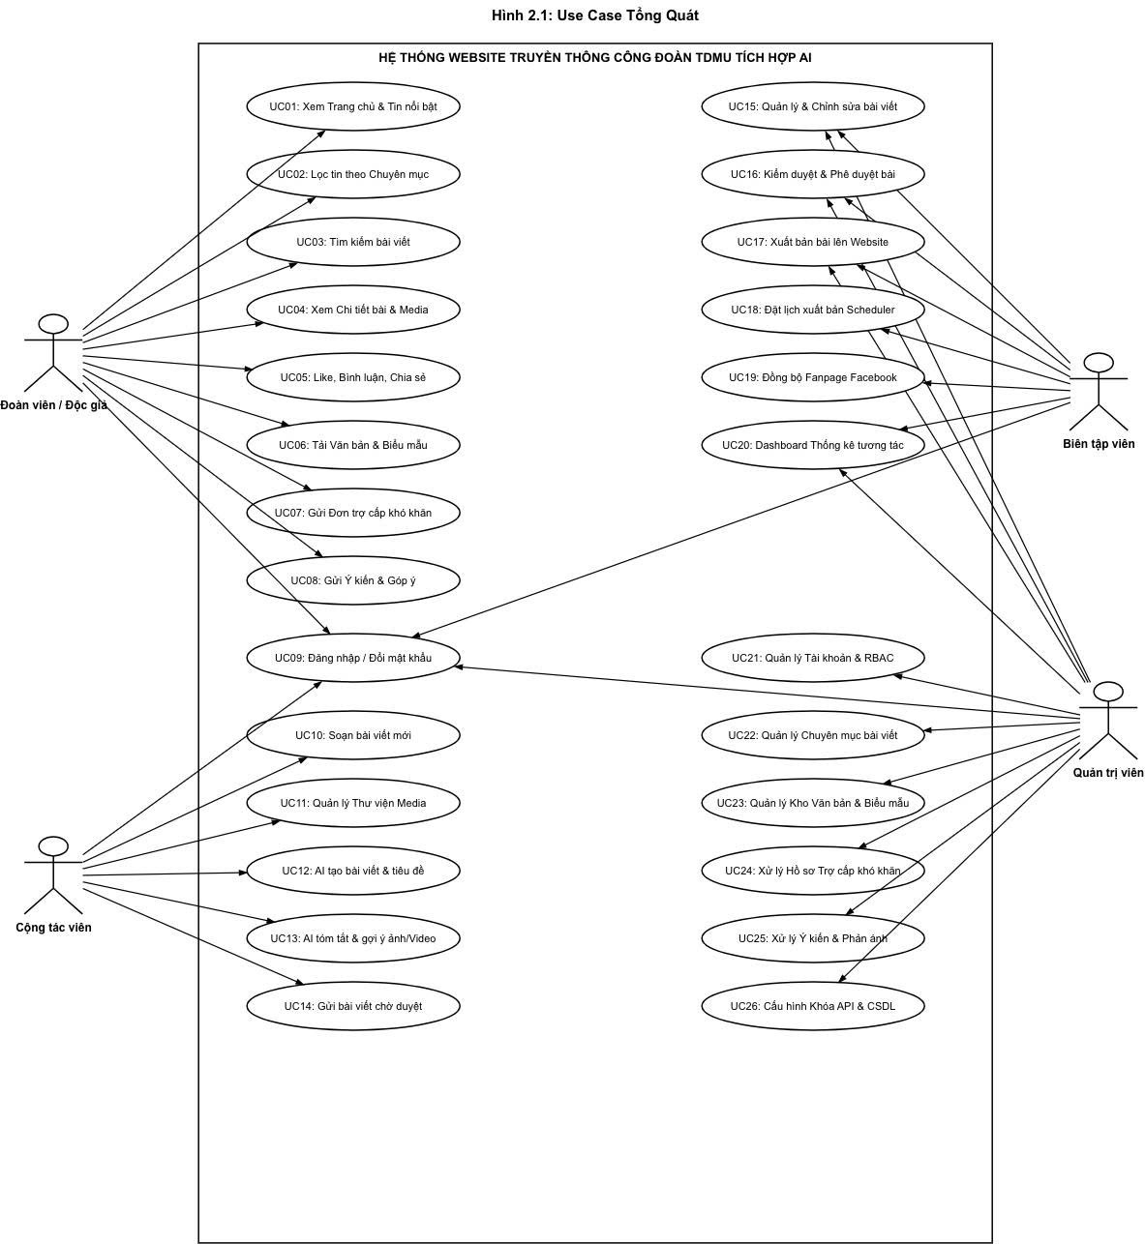
      - Use case Tổng quát
    - Use case Quản Lý Bài Viết & Nội Dung
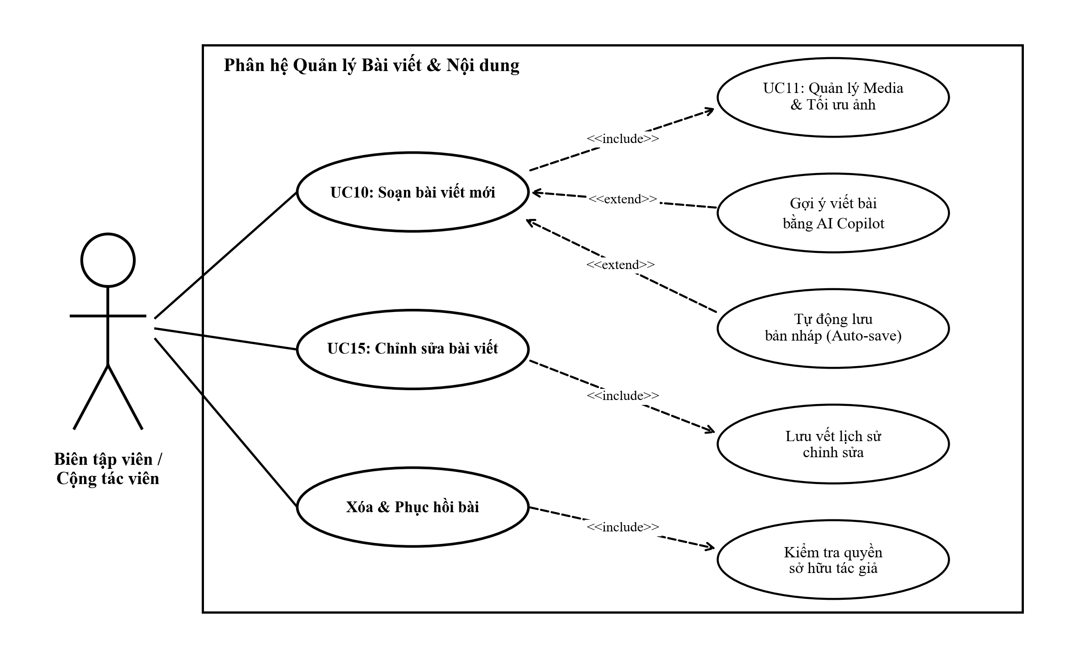
      - Use case Quản Lý Bài Viết & Nội Dung
1. Tên UC | Quản lý bài viết
2. Mô tả UC | Quản trị viên, Biên tập viên và Cộng tác viên quản lý toàn bộ vòng đời tin tức, bài truyền thông trên hệ thống.
3. Tác nhân | Quản trị viên (Admin), Biên tập viên (Editor), Cộng tác viên (Contributor)
4. Trigger | Người dùng truy cập vào giao diện quản lý bài viết trên hệ thống.
5. Điều kiện trước | Hệ thống đã được triển khai và hoạt động.  Người dùng đã đăng nhập vào hệ thống và được cấp quyền tương ứng (Cộng tác viên, Biên tập viên, Quản trị viên).
6. Điều kiện sau | Người dùng đã thực hiện thành công các thao tác quản lý bài viết (thêm mới, chỉnh sửa, xóa, tìm kiếm, lưu nháp).
7.1. Luồng sự kiện chính | a. Người dùng truy cập vào giao diện quản lý bài viết trên thanh menu điều hướng.  b. Hệ thống hiển thị danh sách bài viết phân trang, trạng thái (Bản nháp, Chờ duyệt, Đã xuất bản) và các tùy chọn quản lý (thêm mới, sửa, xóa, lọc).  c. Người dùng chọn thêm bài viết mới hoặc chọn một bài viết cụ thể trong danh sách để chỉnh sửa.  d. Hệ thống hiển thị giao diện soạn thảo đa năng (trực quan) cho phép nhập tiêu đề, đoạn tóm tắt (tóm tắt), nội dung chi tiết, tải ảnh đại diện, chọn chuyên mục và gắn thẻ tag sự kiện.  e. Người dùng thực hiện soạn thảo nội dung, tải hình ảnh hoặc đính kèm văn bản và nhấn nút 'Lưu nháp' hoặc 'Gửi duyệt'.  f. Hệ thống kiểm tra tính hợp lệ của dữ liệu, lưu bài viết vào cơ sở dữ liệu và chuyển người dùng trở lại danh sách bài viết kèm thông báo thành công.
7.2. Luồng sự kiện thay thế | Người dùng sử dụng thanh tìm kiếm nâng cao hoặc bộ lọc chuyên mục, khoảng thời gian đăng để tra cứu và quản lý các bài viết đã xuất bản.
7.3. Luồng ngoại lệ | Nếu tiêu đề hoặc nội dung để trống, hoặc hình ảnh tải lên vượt quá dung lượng 10MB hoặc sai định dạng, hệ thống hiển thị thông báo lỗi và yêu cầu người dùng kiểm tra lại.
8. Các yêu cầu khác | - Hệ thống phải bảo mật quyền sở hữu nội dung (Cộng tác viên chỉ được chỉnh sửa hoặc xóa bài viết do chính mình tạo ra; Biên tập viên và Quản trị viên có toàn quyền trên mọi bài viết).  - Giao diện soạn thảo cần được thiết kế tiện lợi, dễ sử dụng và hỗ trợ tự động lưu bản nháp (Auto-save) phòng ngừa rủi ro mất dữ liệu.  - Tự động nén và tối ưu hóa kích thước hình ảnh khi tải lên máy chủ để tăng tốc độ tải trang.

    - Use case Trợ Lý AI Copilot
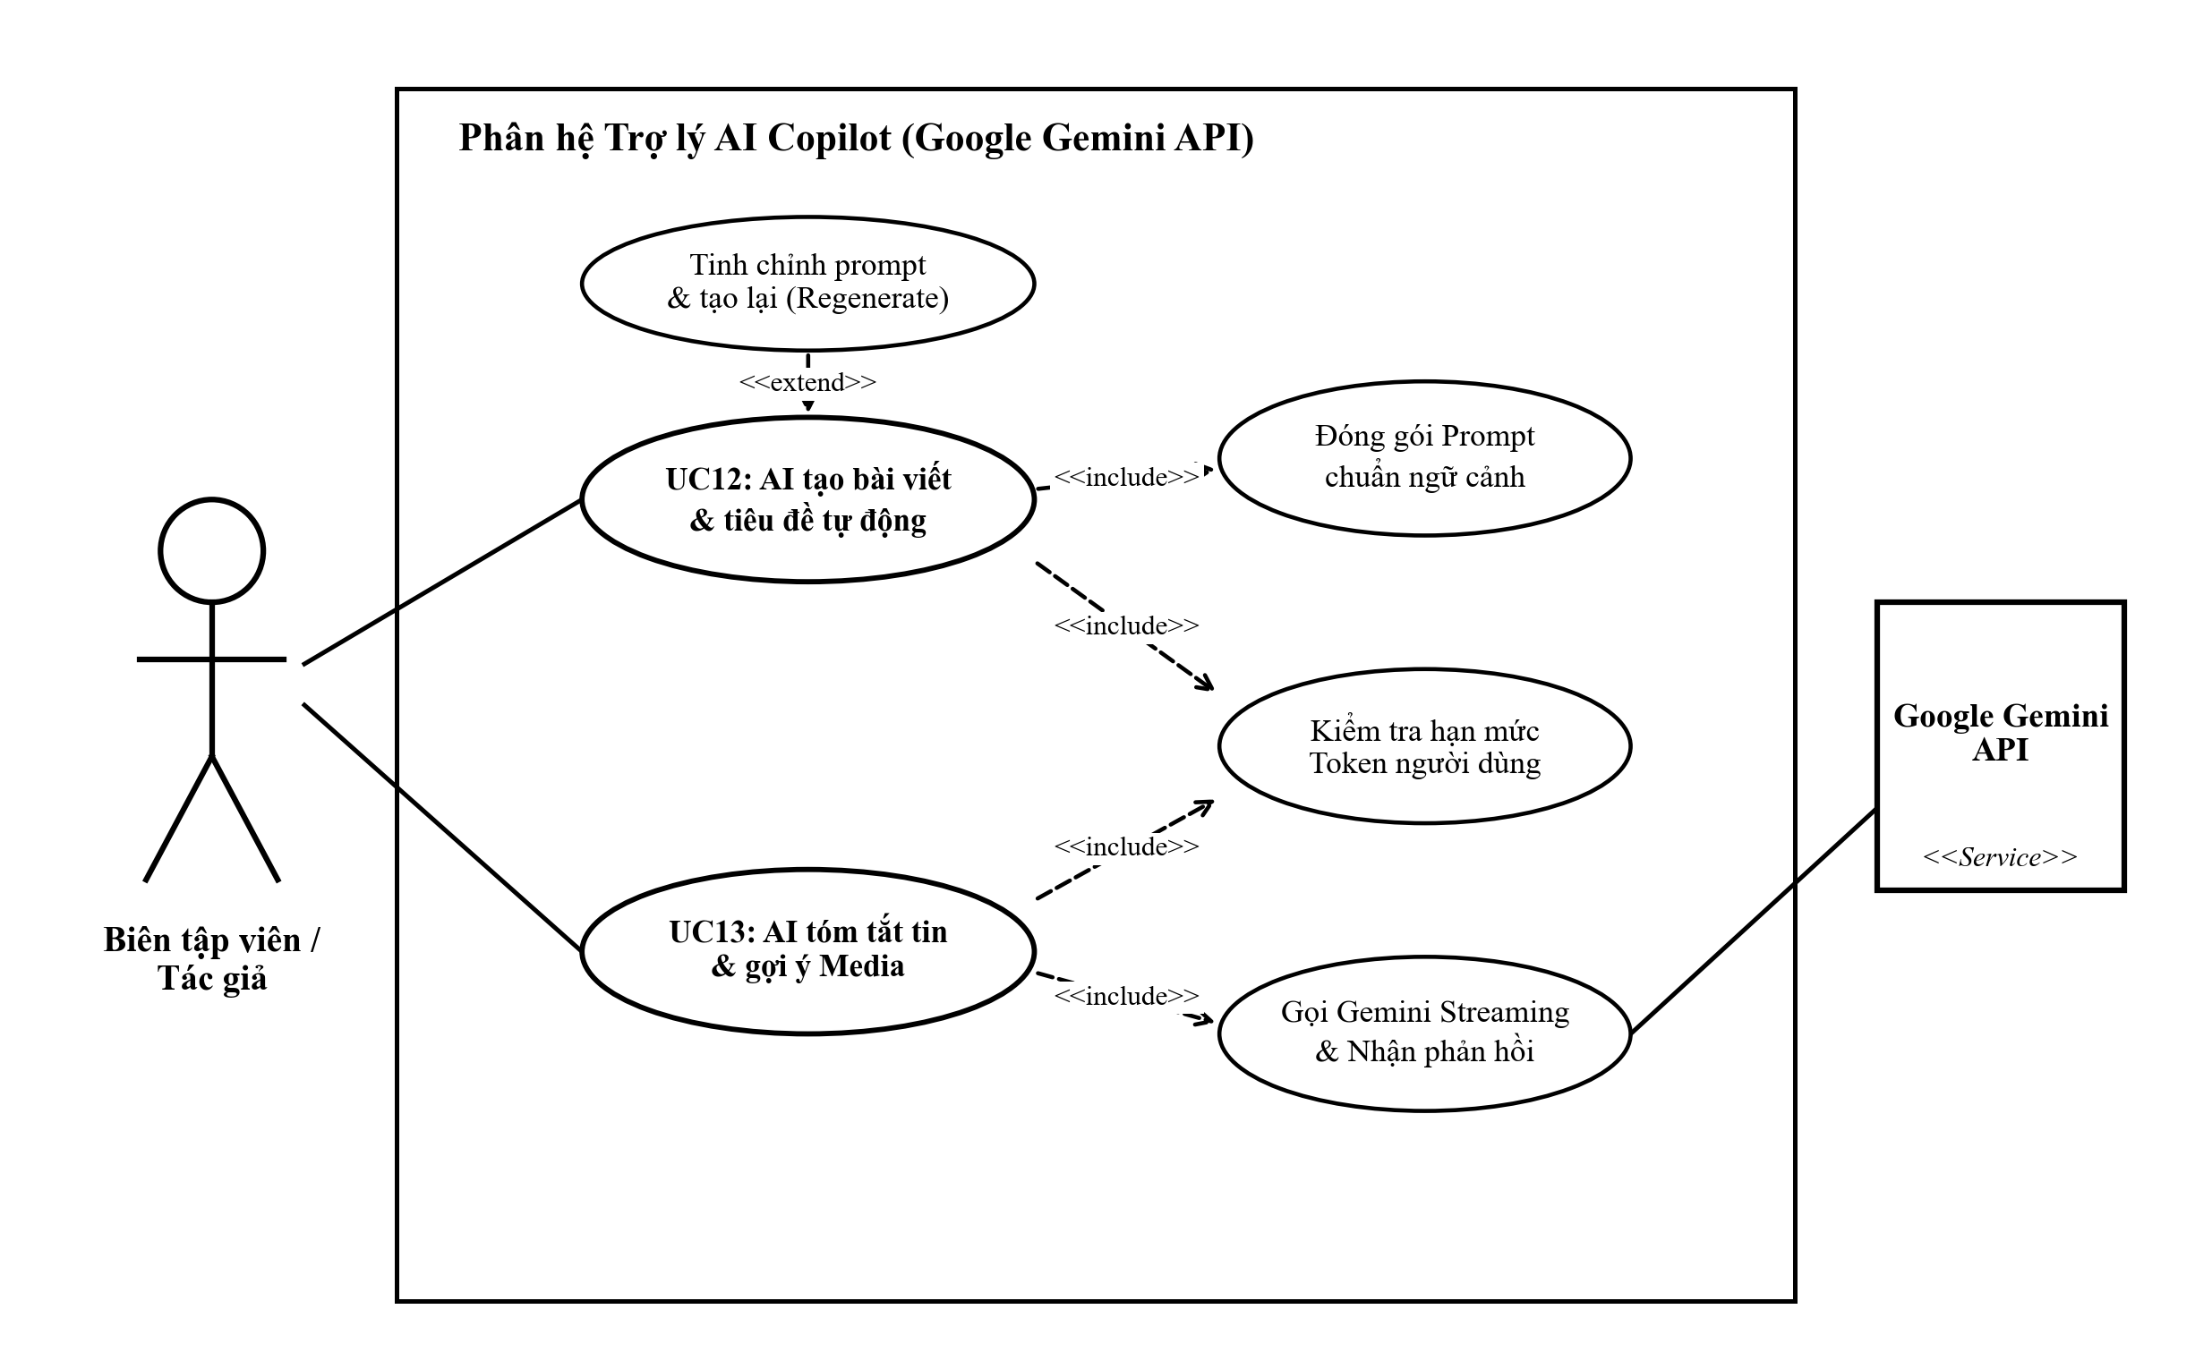
      - Use case Trợ Lý AI Copilot
1. Tên UC | Trợ lý AI Copilot hỗ trợ sáng tạo nội dung
2. Mô tả UC | Biên tập viên và Cộng tác viên sử dụng công nghệ AI tạo sinh (Google Gemini API) để tự động sinh dàn ý, viết bài hoàn chỉnh, gợi ý tiêu đề thu hút, tạo tóm tắt tin tức và kiểm tra lỗi chính tả.
3. Tác nhân | Biên tập viên, Cộng tác viên, Quản trị viên, AI Service Engine (Google Gemini API)
4. Trigger | Người dùng bấm chọn biểu tượng 'Trợ lý AI Copilot' trong màn hình soạn thảo bài viết.
5. Điều kiện trước | Hệ thống đã được triển khai và kết nối ổn định với Google Gemini API.  Người dùng đã đăng nhập vào hệ thống và tài khoản còn hạn mức Token AI trong ngày.
6. Điều kiện sau | Nội dung văn bản, tiêu đề hoặc ảnh minh họa do AI tạo sinh được chèn tự động vào bài viết thành công.
7.1. Luồng sự kiện chính | a. Người dùng bấm mở thanh công cụ Trợ lý AI Copilot trên giao diện soạn thảo.  b. Hệ thống hiển thị bảng điều khiển các tính năng AI: (1) Tạo dàn ý theo chủ đề; (2) Viết bài tự động từ từ khóa; (3) Gợi ý tiêu đề tin tức; (4) Tóm tắt tin nhanh; (5) Tạo prompt ảnh banner; (6) Kiểm tra lỗi chính tả & văn phong báo chí.  c. Người dùng chọn tính năng mong muốn và nhập chủ đề sự kiện, các từ khóa chính, bối cảnh hoạt động công đoàn (địa điểm, thời gian, đại biểu tham dự).  d. Người dùng bấm nút 'Tạo nội dung AI'.  e. Hệ thống đóng gói Prompt chuẩn hóa ngữ cảnh Công đoàn TDMU, gửi yêu cầu tới Google Gemini API và nhận luồng dữ liệu streaming phản hồi theo thời gian thực.  f. Hệ thống hiển thị nội dung AI vừa sinh trong khung xem trước; Người dùng bấm 'Áp dụng vào bài viết' để chèn nội dung vào trình soạn thảo.
7.2. Luồng sự kiện thay thế | Nếu nội dung chưa đạt yêu cầu, người dùng bấm nút 'Tạo lại' (Regenerate) hoặc nhập prompt hiệu chỉnh bổ sung (ví dụ: 'Hãy viết ngắn gọn hơn', 'Nhấn mạnh vai trò của nữ đoàn viên').
7.3. Luồng ngoại lệ | Nếu mất kết nối Internet hoặc Google Gemini API gặp sự cố quá tải (HTTP 429/503), hệ thống hiển thị thông báo lỗi thân thiện và cho phép người dùng thử lại.  Nếu tài khoản vượt quá định mức Token trong ngày, hệ thống thông báo liên hệ Quản trị viên để cấp thêm quota.
8. Các yêu cầu khác | - Đảm bảo tuân thủ tiêu chuẩn an toàn nội dung (Safety Guidelines), không sinh nội dung sai lệch đường lối chính sách hoặc vi phạm thuần phong mỹ tục.  - Hệ thống tự động ghi nhận và khấu trừ số lượng Token AI tiêu thụ vào nhật ký của người dùng để Quản trị viên kiểm soát chi phí.

    - Use case Kiểm Duyệt & Xuất Bản Đa Kênh Facebook
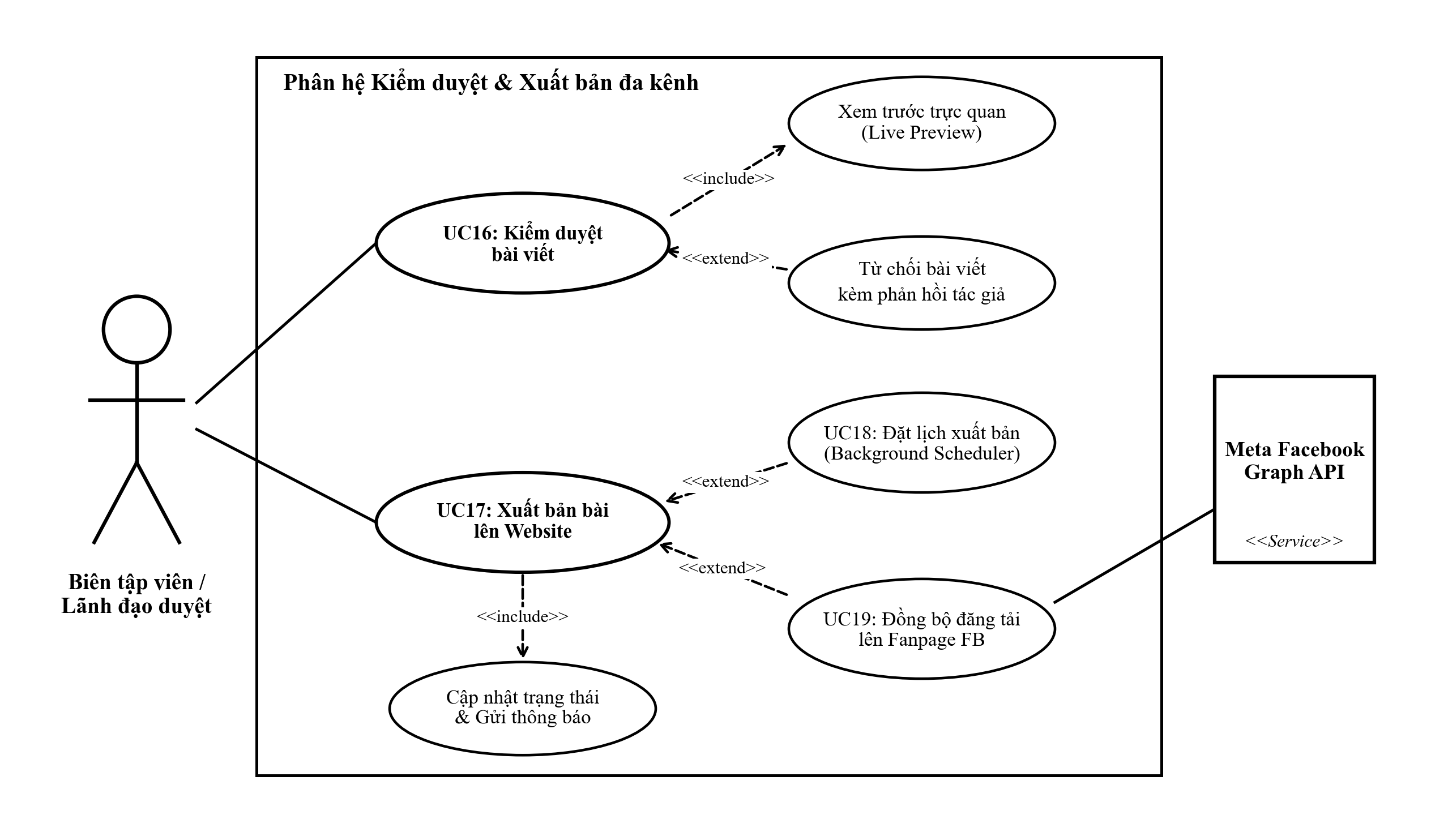
      - Use case Kiểm Duyệt & Xuất Bản Đa Kênh Facebook
1. Tên UC | Kiểm duyệt & Xuất bản đa kênh
2. Mô tả UC | Biên tập viên thẩm định bài viết trong hàng đợi phê duyệt, quyết định xuất bản lên Cổng thông tin và tự động đồng bộ đăng tải sang Fanpage Facebook Công đoàn TDMU.
3. Tác nhân | Biên tập viên, Quản trị viên, Facebook Graph API, Background Scheduler
4. Trigger | Biên tập viên truy cập vào giao diện 'Hàng đợi kiểm duyệt bài viết' trên hệ thống.
5. Điều kiện trước | Bài viết đã được Cộng tác viên nộp lên ở trạng thái 'Chờ duyệt' (Pending).  Biên tập viên đã đăng nhập và Facebook Page Access Token đã được cấu hình hợp lệ.
6. Điều kiện sau | Bài viết được chuyển sang trạng thái 'Đã xuất bản' trên Website, đồng thời được đăng thành công lên Fanpage Facebook (nếu có chọn).
7.1. Luồng sự kiện chính | a. Biên tập viên truy cập vào giao diện Hàng đợi duyệt bài.  b. Hệ thống hiển thị danh sách các bài viết đang chờ phê duyệt kèm tên tác giả, chuyên mục và thời gian nộp.  c. Biên tập viên chọn bài viết cần duyệt và mở chế độ xem trước trực quan (Live Preview).  d. Biên tập viên kiểm tra tính chuẩn xác chính trị, điều lệ công đoàn, chính sách pháp luật và chất lượng hình ảnh đính kèm.  e. Biên tập viên kích hoạt tùy chọn 'Đồng bộ đăng bài lên Facebook Fanpage' và xem trước mẫu bài post Facebook.  f. Biên tập viên nhấn nút 'Phê duyệt & Xuất bản'.  g. Hệ thống cập nhật trạng thái bài viết thành Published trên Cổng thông tin, đồng thời gọi Facebook Graph API để đăng bài viết kèm hình ảnh và liên kết sang Fanpage Công đoàn trường.  h. Facebook API trả về post_id thành công; Hệ thống lưu vết liên kết và gửi thông báo chúc mừng tới tác giả bài viết.
7.2. Luồng sự kiện thay thế | Nếu bài viết chưa đạt yêu cầu, Biên tập viên nhấn nút 'Từ chối' kèm lời nhắn nhận xét cụ thể (ví dụ: 'Cần bổ sung nguồn ảnh', 'Sửa lại số liệu kinh phí'); Hệ thống chuyển bài về trạng thái Bản nháp và gửi thông báo cho tác giả chỉnh sửa.  Biên tập viên có thể chọn tính năng 'Hẹn giờ xuất bản' (Scheduled Publish) để hệ thống tự động đăng bài vào khung giờ có nhiều lượt xem.
7.3. Luồng ngoại lệ | Nếu Facebook Page Access Token hết hạn, hệ thống vẫn xuất bản bài viết lên Website bình thường, ghi log lỗi Facebook và gửi cảnh báo đến Quản trị viên để cập nhật mã Token mới.
8. Các yêu cầu khác | - Đảm bảo cơ chế khóa phiên duyệt (Optimistic Locking) tránh tình trạng hai Biên tập viên cùng thao tác phê duyệt đồng thời một bài viết.  - Tự động chuẩn hóa nội dung bài đăng Facebook (cắt ngắn đoạn tóm tắt, chèn các hashtag nhận diện #CongDoanTDMU #TDMU và đính kèm link bài viết gốc).

    - Use case Tra Cứu Thông Tin & Tương Tác
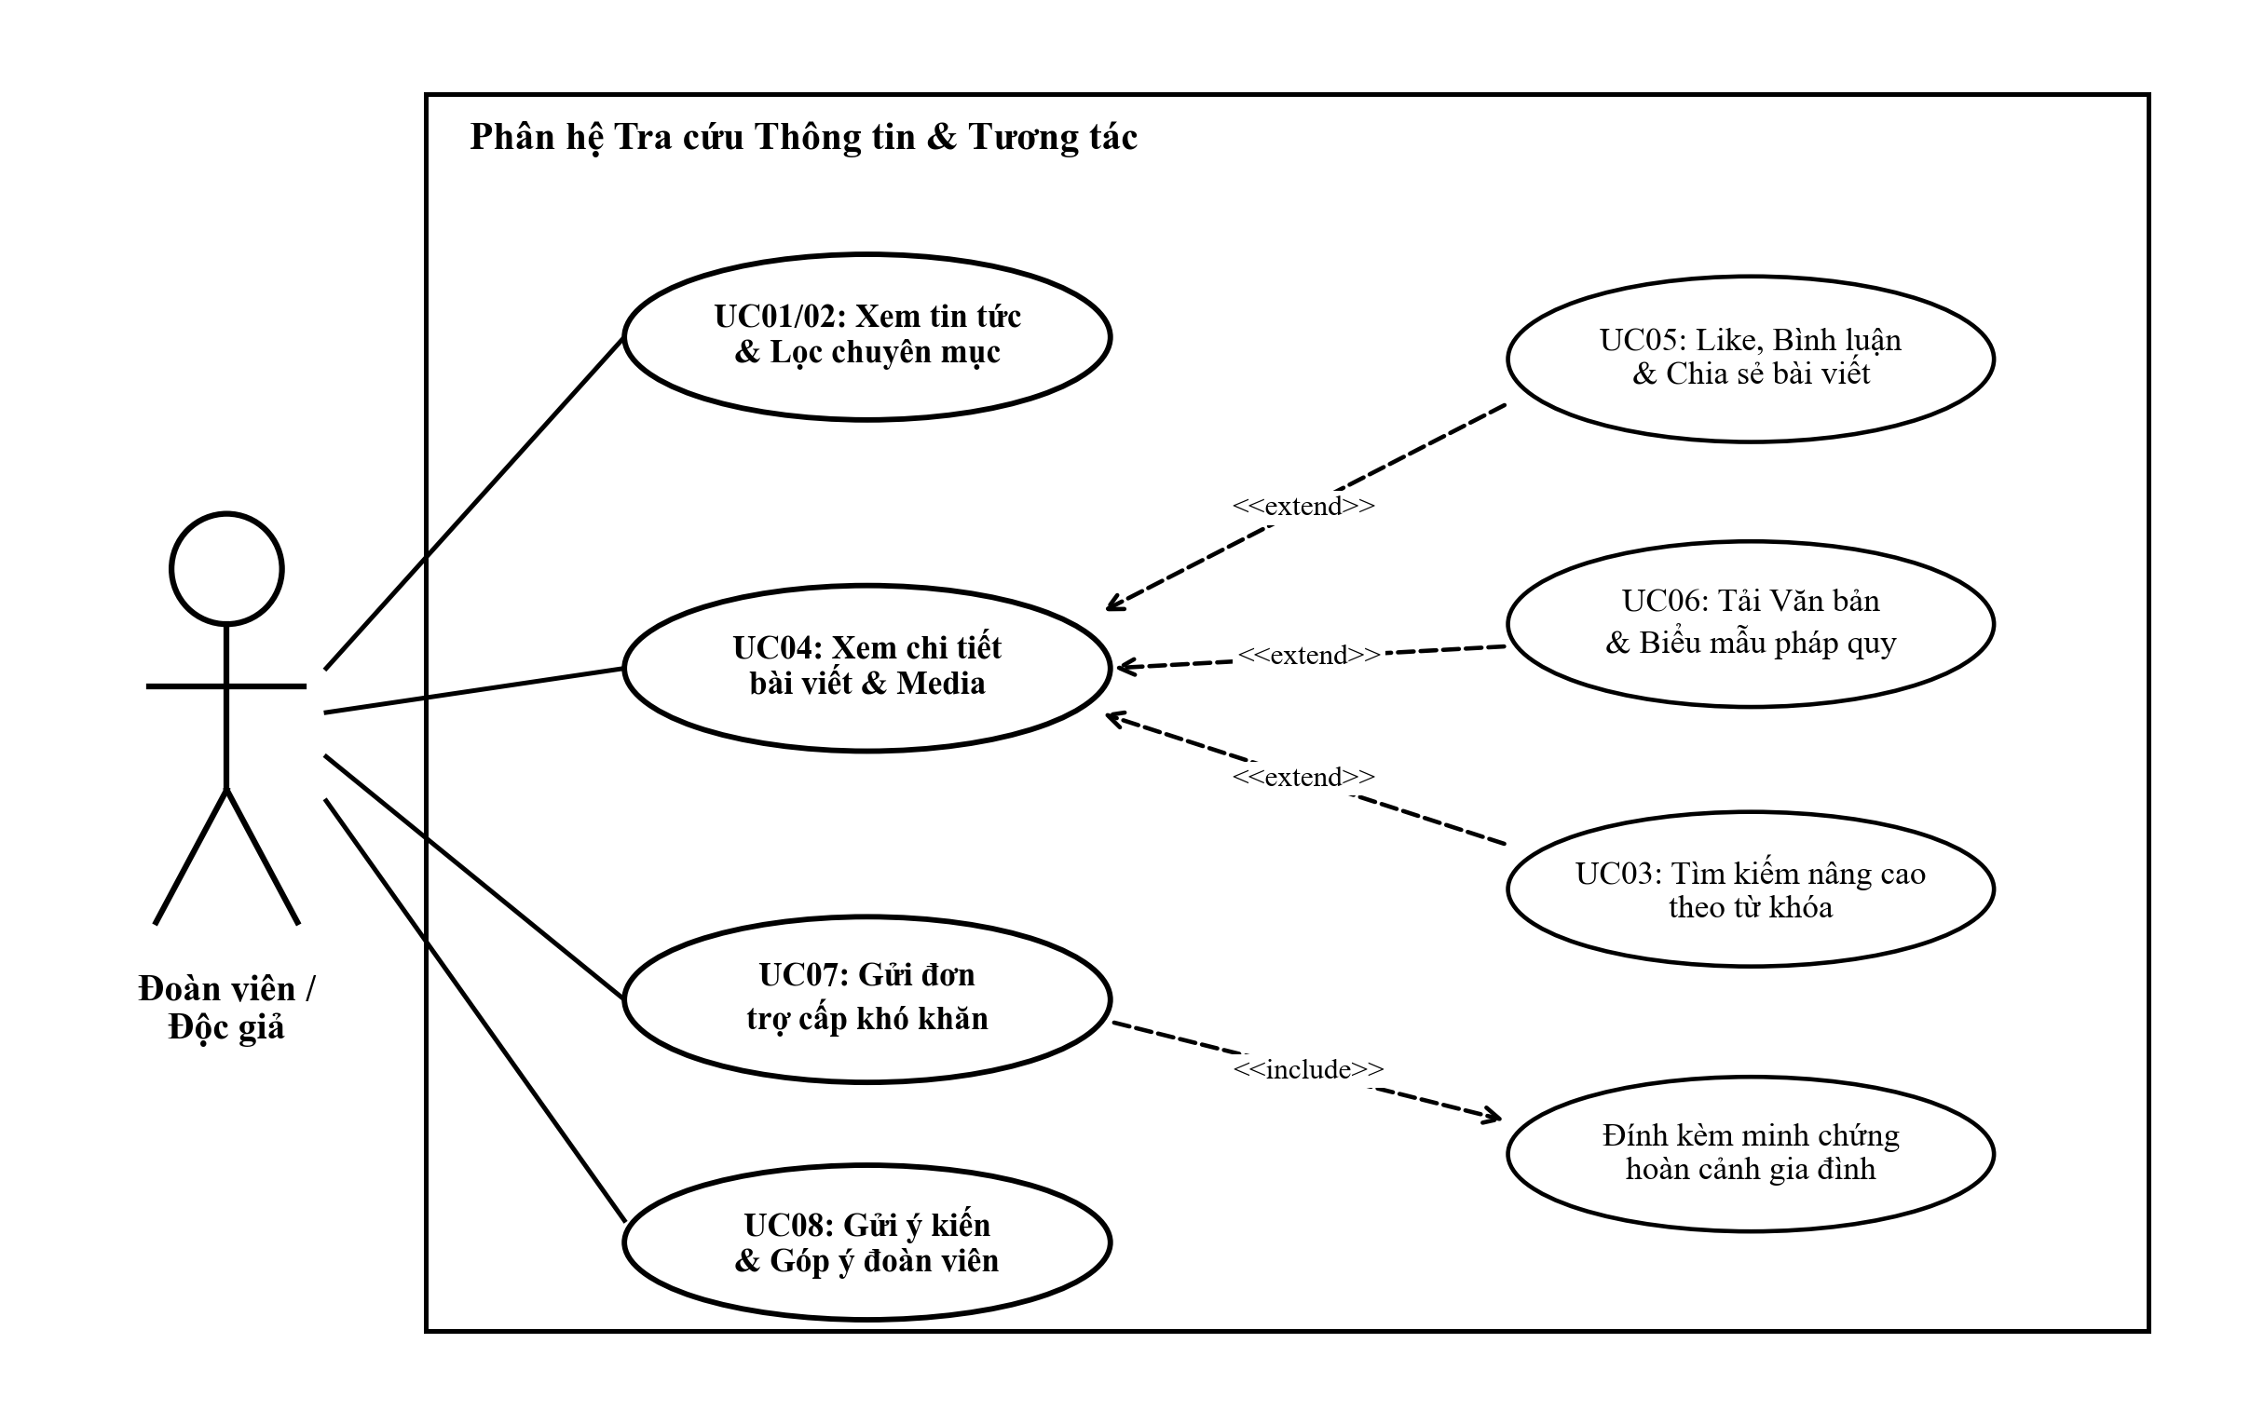
      - Use case Tra Cứu Thông Tin & Tương Tác
1. Tên UC | Tra cứu thông tin & Tương tác đoàn viên
2. Mô tả UC | Đoàn viên, cán bộ giảng viên và độc giả tìm kiếm thông tin, xem tin tức theo chuyên mục, tương tác (Thích, Bình luận, Chia sẻ) và gửi phản ánh, tâm tư nguyện vọng.
3. Tác nhân | Đoàn viên / Độc giả (Khách hàng)
4. Trigger | Người dùng truy cập vào Cổng thông tin điện tử Công đoàn TDMU.
5. Điều kiện trước | Hệ thống Website hoạt động ổn định trên môi trường mạng Internet.
6. Điều kiện sau | Người dùng tìm kiếm được thông tin cần thiết, gửi thành công tương tác hoặc ý kiến phản ánh tới Ban Chấp hành.
7.1. Luồng sự kiện chính | a. Người dùng truy cập trang chủ Cổng thông tin Công đoàn TDMU trên trình duyệt máy tính hoặc điện thoại.  b. Hệ thống hiển thị giao diện trang chủ gồm thanh tìm kiếm, tin tức nổi bật, slider phong trào và danh mục chuyên mục tin tức.  c. Người dùng nhập từ khóa vào ô tìm kiếm hoặc bấm chọn chuyên mục quan tâm (Chế độ chính sách, Phong trào thi đua, Nữ công).  d. Hệ thống xử lý và trả về danh sách các bài viết phù hợp kèm ảnh thu nhỏ, tiêu đề và đoạn tóm tắt.  e. Người dùng bấm vào bài viết để xem toàn văn nội dung, album ảnh chất lượng cao và tải về các văn bản pháp quy đính kèm.  f. Người dùng bấm biểu tượng 'Thích' (Like), nhập bình luận đóng góp ý kiến hoặc bấm nút chia sẻ bài viết lên Facebook, Zalo cá nhân.
7.2. Luồng sự kiện thay thế | Người dùng truy cập phân hệ 'Ý kiến đoàn viên' để điền form gửi phản ánh, kiến nghị về đời sống, cơ sở vật chất (có tùy chọn gửi ẩn danh).
7.3. Luồng ngoại lệ | Nếu bình luận chứa từ ngữ phản cảm, kích động hoặc vi phạm tiêu chuẩn cộng đồng, bộ lọc tự động sẽ chặn hiển thị và chuyển vào hàng đợi kiểm duyệt của Biên tập viên.
8. Các yêu cầu khác | - Tốc độ phản hồi tải trang dưới 2 giây, đảm bảo trải nghiệm mượt mà cho độc giả.  - Giao diện thân thiện, tương thích tối ưu trên tất cả các loại thiết bị di động (Responsive Web Design).

    - Use case Quản Trị Hệ Thống & Người Dùng
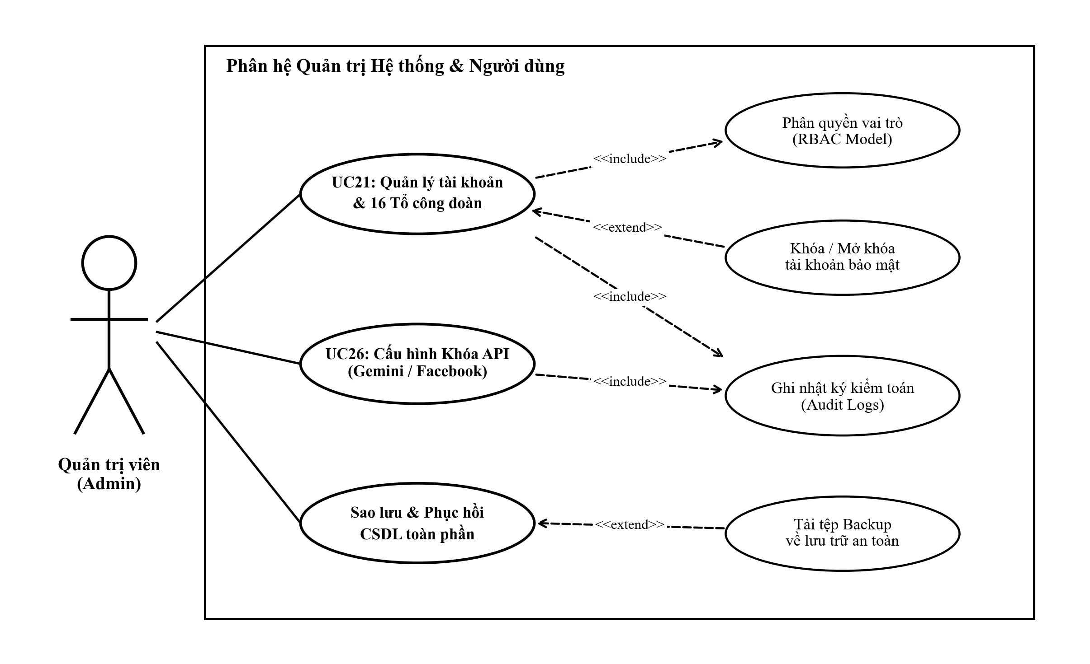
      - Use case Quản Trị Hệ Thống & Người Dùng
1. Tên UC | Quản trị hệ thống & Người dùng
2. Mô tả UC | Quản trị viên quản lý danh sách người dùng, phân quyền vai trò (RBAC), quản lý cơ cấu các Tổ công đoàn, cấu hình các khóa API hệ thống, sao lưu cơ sở dữ liệu và giám sát nhật ký kiểm toán.
3. Tác nhân | Quản trị viên (Admin)
4. Trigger | Quản trị viên đăng nhập và truy cập vào phân hệ Quản trị hệ thống.
5. Điều kiện trước | Tài khoản đăng nhập sở hữu quyền Quản trị viên tối cao (System Administrator).
6. Điều kiện sau | Các thiết lập về người dùng, phân quyền hoặc cấu hình kỹ thuật được cập nhật thành công vào cơ sở dữ liệu.
7.1. Luồng sự kiện chính | a. Quản trị viên truy cập mục Quản trị hệ thống trên thanh điều hướng.  b. Hệ thống hiển thị Dashboard thống kê kỹ thuật: Số lượng tài khoản, số bài viết, tỷ lệ sử dụng Token AI, dung lượng lưu trữ CSDL.  c. Quản trị viên chọn 'Quản lý người dùng': Xem danh sách tài khoản, tạo tài khoản mới, cấp quyền vai trò (Admin, Editor, Contributor, Member) và chỉ định Tổ công đoàn trực thuộc.  d. Quản trị viên truy cập 'Cấu hình hệ thống' để thiết lập các tham số: Khóa API Google Gemini AI, định mức Token AI tháng cho từng vai trò, Meta Facebook Graph API, máy chủ Email SMTP.  e. Quản trị viên kích hoạt tính năng sao lưu dữ liệu toàn phần (Database Backup) định kỳ hoặc tải tệp sao lưu về máy tính an toàn.  f. Hệ thống ghi nhận mọi thao tác cấu hình vào Nhật ký kiểm toán (Audit Logs) để theo dõi và phòng ngừa các rủi ro bảo mật.
7.2. Luồng sự kiện thay thế | Quản trị viên thực hiện thao tác khóa tài khoản đối với những cán bộ đã chuyển công tác hoặc vi phạm quy định bảo mật.
7.3. Luồng ngoại lệ | Hệ thống áp dụng cơ chế tự bảo vệ: Ngăn chặn Quản trị viên tự xóa hoặc tự hạ quyền của chính tài khoản Super Admin duy nhất.
8. Các yêu cầu khác | - Toàn bộ mật khẩu người dùng phải được mã hóa một chiều bằng thuật toán Bcrypt có độ an toàn cao.  - Kiểm soát truy cập chặt chẽ theo mô hình RBAC tại cả tầng giao diện (Frontend Guards) và tầng xử lý nghiệp vụ (Backend Middleware).

  - Biểu đồ tuần tự (Sequence Diagram)
Biểu đồ tuần tự (Sequence Diagram) mô tả chi tiết sự tương tác động giữa các tác nhân (Actors), các thành phần giao diện (UI), tầng xử lý nghiệp vụ (Controller/Service), cơ sở dữ liệu và các dịch vụ ngoài (AI Gemini API, Facebook Graph API) theo trình tự thời gian cho các quy trình nghiệp vụ cốt lõi nhất của hệ thống [2]:
    - Sơ đồ tuần tự Đăng nhập hệ thống
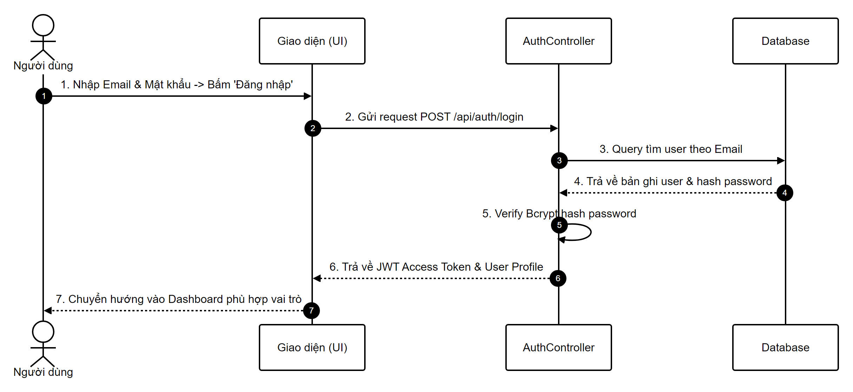
      - Sơ đồ tuần tự Đăng nhập hệ thống
Sơ đồ mô tả quy trình xác thực người dùng: Người dùng nhập thông tin đăng nhập trên giao diện web, hệ thống gửi yêu cầu xác thực đến AuthController. Controller đối soát mật khẩu băm Bcrypt qua CSDL MSSQL, khởi tạo JWT Access Token và điều hướng người dùng vào giao diện phù hợp với vai trò được phân quyền (Admin, Editor, Contributor, User).
    - Sơ đồ tuần tự Xuất bản bài viết tích hợp AI & Facebook
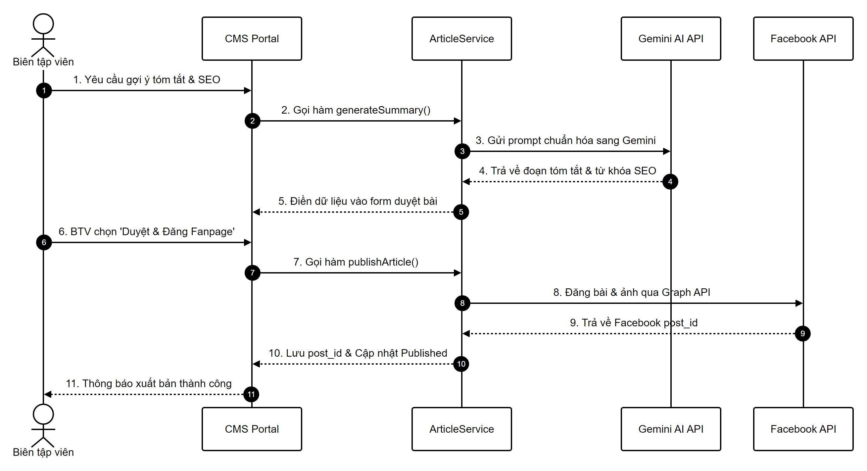
      - Sơ đồ tuần tự Xuất bản bài viết tích hợp AI & Facebook
Sơ đồ mô tả chu trình xuất bản bài viết tích hợp AI và mạng xã hội: Biên tập viên soạn thảo nội dung, sử dụng Google Gemini API để tự động gợi ý tóm tắt nội dung và từ khóa SEO. Sau khi kiểm duyệt, hệ thống cập nhật trạng thái bài viết thành Published, đồng thời gọi Meta Facebook Graph API tự động đăng bài lên Fanpage Công đoàn trường và lưu vết bài đăng.
    - Sơ đồ tuần tự Tiếp nhận, Xử lý và Phản hồi Ý kiến nguyện vọng đoàn viên
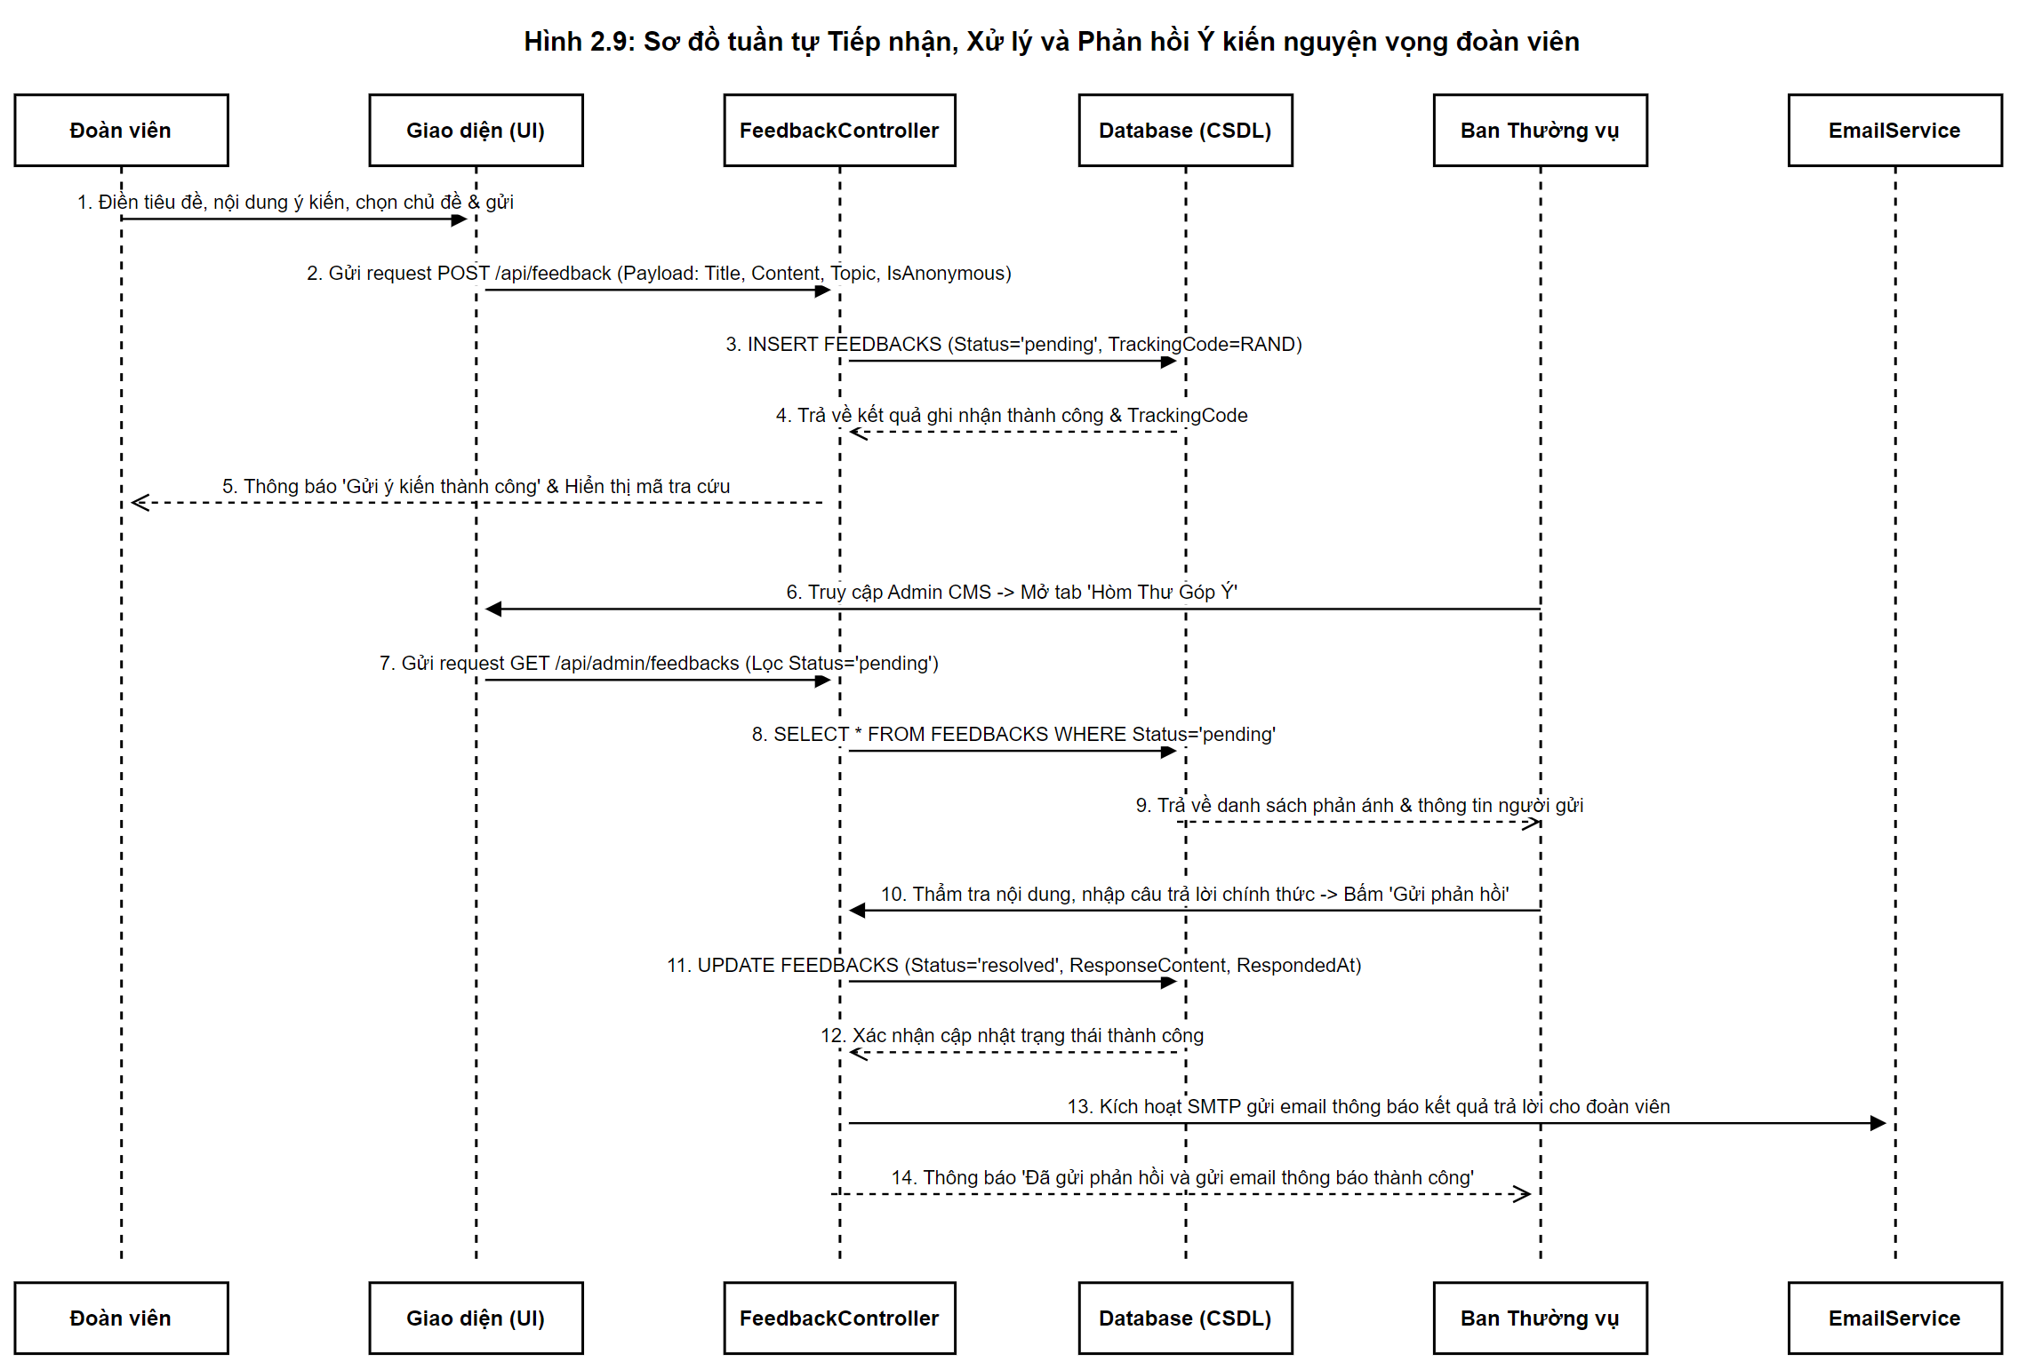
      - Sơ đồ tuần tự Tiếp nhận, Xử lý và Phản hồi Ý kiến nguyện vọng đoàn viên
Sơ đồ mô tả quy trình tiếp nhận và giải quyết ý kiến nguyện vọng: Đoàn viên gửi phản ánh trực tuyến trên Cổng thông tin (có tùy chọn ẩn danh). Hệ thống ghi nhận vào CSDL với trạng thái "Chờ xử lý" và cấp mã tra cứu. Ban Thường vụ tiếp nhận trên Admin CMS, thẩm định nội dung, ban hành văn bản trả lời chính thức và hệ thống tự động gửi email thông báo kết quả cho đoàn viên.

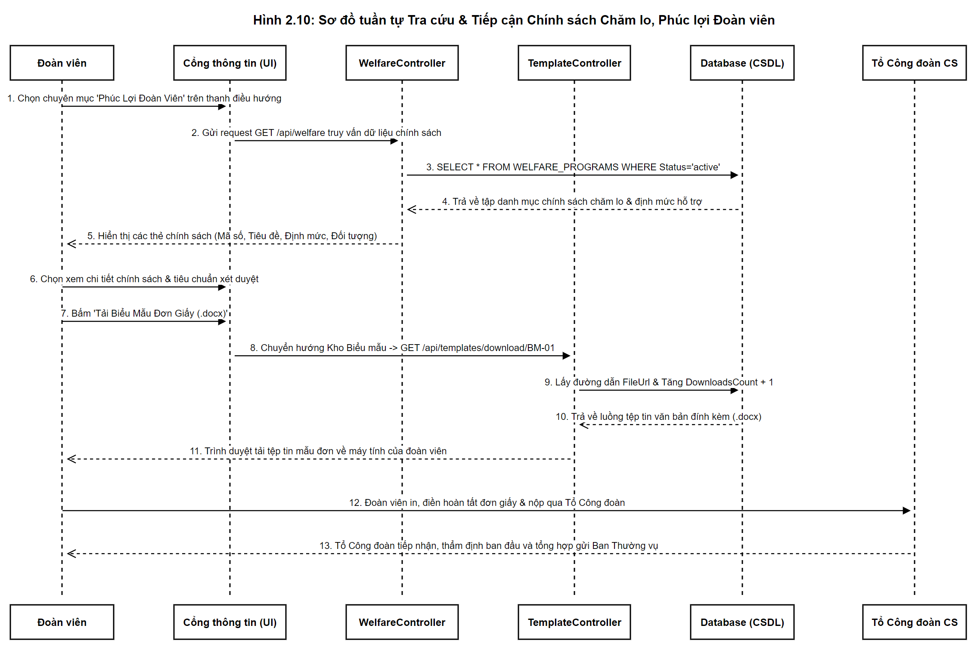
    - Sơ đồ tuần tự Tra cứu & Tiếp cận Chính sách Chăm lo, Phúc lợi Đoàn viên

      - Sơ đồ tuần tự Tra cứu & Tiếp cận Chính sách Chăm lo, Phúc lợi Đoàn viên

Sơ đồ mô tả quy trình tra cứu và tiếp cận chính sách chăm lo: Đoàn viên truy cập chuyên mục Phúc Lợi Đoàn Viên trên Cổng thông tin. Hệ thống truy vấn CSDL hiển thị danh mục các gói hỗ trợ (thai sản, trợ cấp khó khăn, học bổng, quà Tết) kèm định mức và tiêu chuẩn thụ hưởng. Khi cần lập hồ sơ, đoàn viên tải biểu mẫu chuẩn (.docx) từ Kho biểu mẫu để nộp qua Tổ Công đoàn cơ sở xét duyệt định kỳ.

  - Biểu đồ hoạt động (Activity Diagram)

Biểu đồ hoạt động mô tả chi tiết luồng xử lý nghiệp vụ, các điểm rẽ nhánh quyết định và sự phối hợp giữa các tác nhân đối với các quy trình trọng yếu:
    - Sơ đồ hoạt động Quy trình Đăng nhập và Phân quyền người dùng (RBAC)
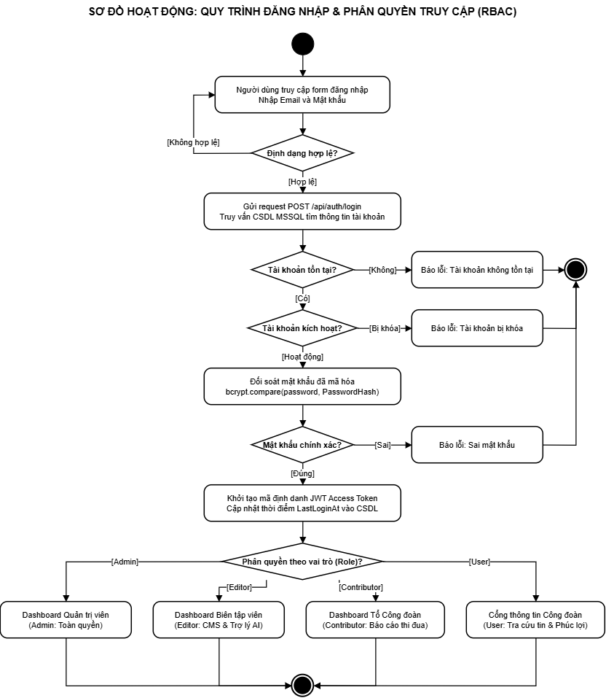
      - Sơ đồ hoạt động Quy trình Đăng nhập và Phân quyền người dùng (RBAC)

Quy trình xử lý đăng nhập và phân quyền RBAC: Hệ thống kiểm tra hợp lệ dữ liệu tài khoản, đối soát mật khẩu băm Bcrypt trên CSDL MSSQL. Nếu thành công, hệ thống cấp JWT Token và phân luồng điều hướng người dùng về đúng giao diện quyền hạn tương ứng; ngược lại sẽ xuất cảnh báo lỗi tương ứng.
    - Sơ đồ hoạt động Quy trình Soạn thảo, Trợ lý AI hỗ trợ và Xuất bản đa kênh
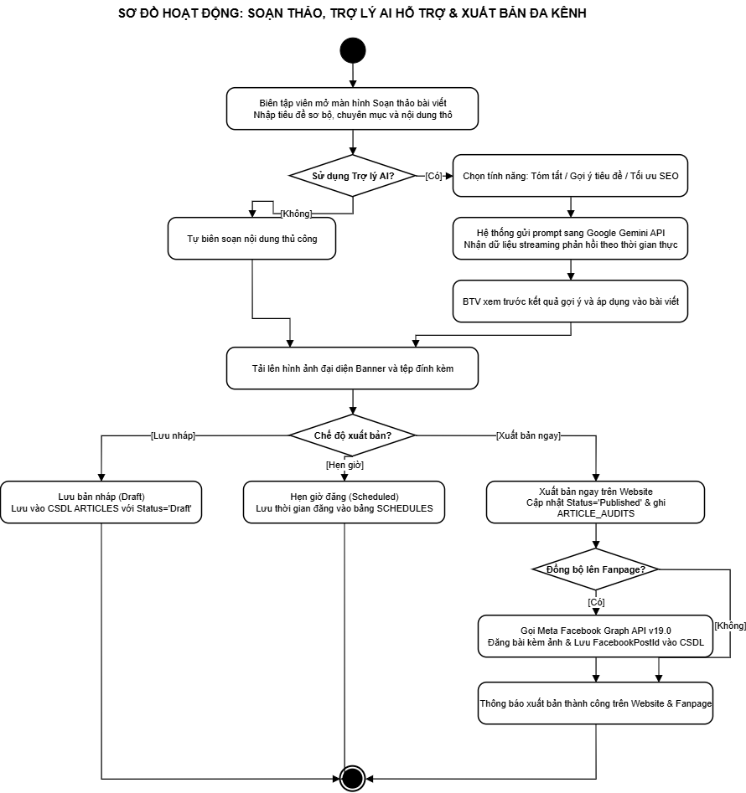
      - Sơ đồ hoạt động Quy trình Soạn thảo, Trợ lý AI hỗ trợ và Xuất bản đa kênh
Quy trình mô tả chu trình biên tập nội dung hiện đại: Biên tập viên mở trình soạn thảo, nhập thông tin sơ bộ của bài viết. Nếu lựa chọn sử dụng Trợ lý AI Copilot, hệ thống sẽ gửi prompt và nội dung thô đến Google Gemini Pro API để tự động sinh tóm tắt nội dung, gợi ý tiêu đề thu hút hoặc trích xuất từ khóa chuẩn SEO. Biên tập viên kiểm duyệt, áp dụng nội dung AI và tải ảnh banner minh họa. Tùy theo nhu cầu phát hành, bài viết có thể được lưu bản nháp, thiết lập lịch hẹn giờ đăng tự động hoặc xuất bản tức thì. Khi xuất bản ngay, bài viết được cập nhật trạng thái Published trên website và tự động gọi Meta Facebook Graph API v19.0 để đồng bộ đăng bài kèm hình ảnh lên Fanpage Facebook Công đoàn trường.
    - Sơ đồ hoạt động Quy trình Tiếp nhận, Xử lý và Phản hồi Ý kiến nguyện vọng đoàn viên
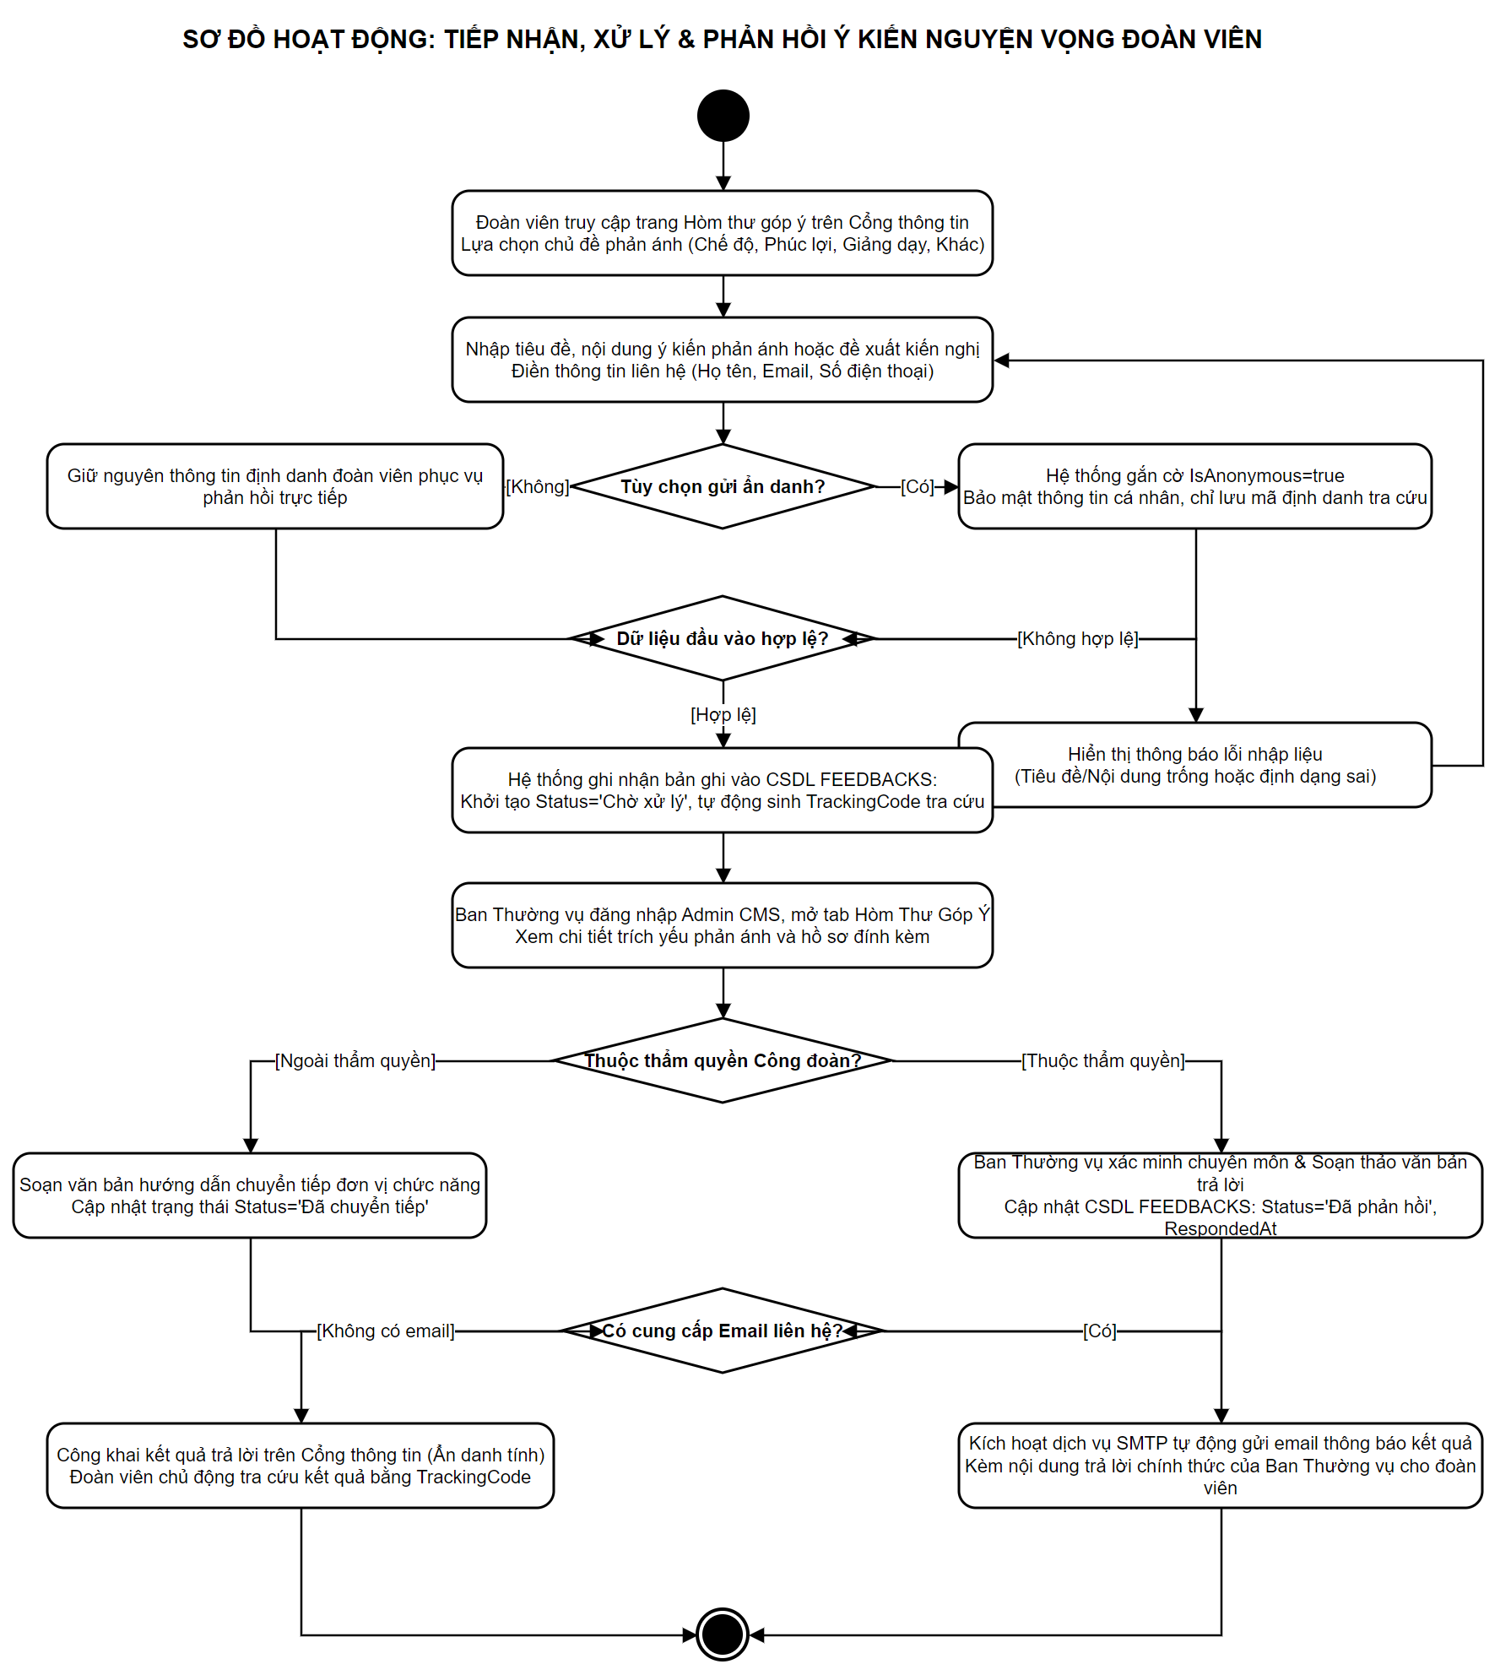
      - Sơ đồ hoạt động Quy trình Tiếp nhận, Xử lý và Phản hồi Ý kiến nguyện vọng đoàn viên
Quy trình tiếp nhận và xử lý góp ý đoàn viên: Hệ thống kiểm duyệt dữ liệu phản ánh, lưu trữ bảo mật (hỗ trợ cờ ẩn danh) và sinh mã tra cứu. Ban Thường vụ thẩm tra thẩm quyền, soạn câu trả lời chính thức, cập nhật trạng thái xử lý và tự động kích hoạt gửi thông báo qua email cho đoàn viên.
    - Sơ đồ hoạt động Quy trình Tra cứu & Tiếp cận Thông tin Chính sách Chăm lo, Phúc lợi Đoàn viên
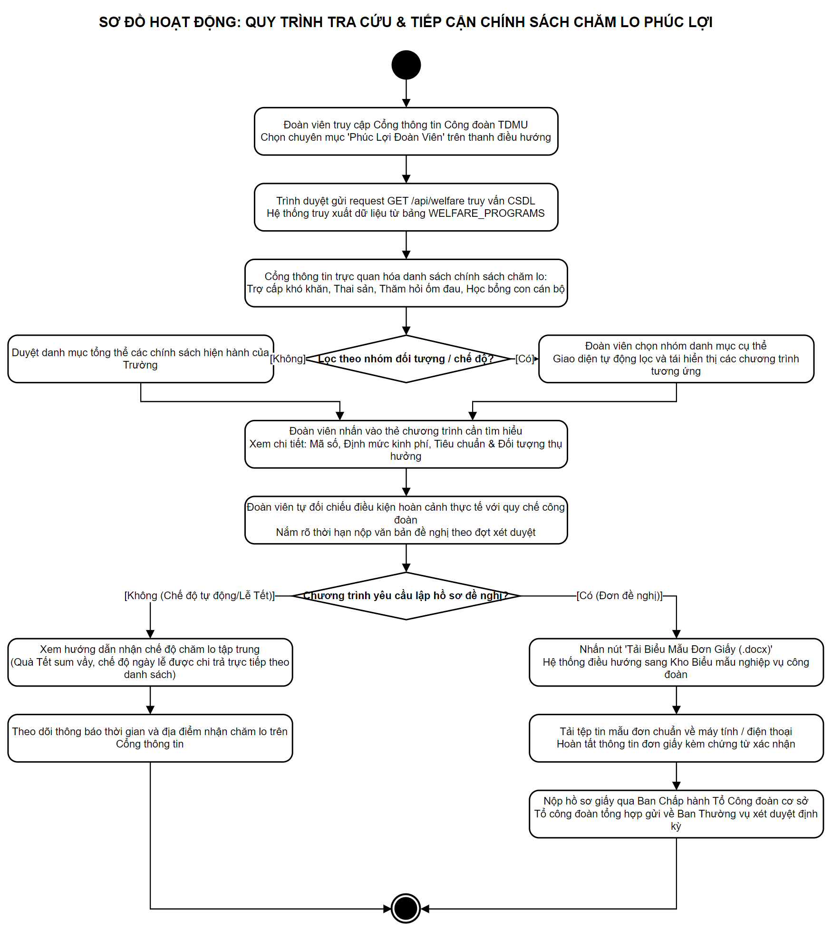
      - Sơ đồ hoạt động Quy trình Tra cứu & Tiếp cận Thông tin Chính sách Chăm lo, Phúc lợi Đoàn viên
Quy trình tra cứu và tiếp cận chính sách phúc lợi: Đoàn viên tra cứu các chương trình chăm lo theo bộ lọc chuyên mục, xem chi tiết tiêu chuẩn và định mức hỗ trợ. Đối với chính sách cần hồ sơ đề nghị, đoàn viên tải mẫu văn bản giấy từ Kho biểu mẫu để hoàn thiện thủ tục nộp qua Tổ Công đoàn cơ sở.

  - Biểu đồ lớp (Class Diagram)
Biểu đồ lớp (Class Diagram) là mô hình tĩnh quan trọng nhất trong phương pháp phân tích và thiết kế hệ thống hướng đối tượng [5] (OOAD) theo chuẩn UML. Biểu đồ mô tả cấu trúc tĩnh của hệ thống bằng cách trừu tượng hóa các thực thể nghiệp vụ thành các lớp (Classes), định rõ các thuộc tính (Attributes) biểu diễn trạng thái dữ liệu và các thao tác (Operations/Methods) đại diện cho hành vi xử lý. Đồng thời, biểu đồ lớp thể hiện tường minh các mối quan hệ cấu trúc giữa các đối tượng bao gồm: Kế thừa (Generalization) nhằm chuyên biệt hóa và tái sử dụng các đặc tính dùng chung; Hợp thành (Composition) nhằm thể hiện sự phụ thuộc tồn tại sống còn giữa đối tượng sở hữu và thành phần phụ thuộc; Kết tập (Aggregation) nhằm thể hiện quan hệ toàn thể - bộ phận; và Kết hợp (Association) nhằm xác lập sự tương tác nghiệp vụ kèm bản số ràng buộc (Multiplicity: 1, 1..*, 0..*).
Dựa trên kiến trúc hệ thống thực tế và tệp mô hình chuẩn hóa (He_Thong_Cong_Doan_TDMU_4_So_Do_Lop_drawio_fixed.drawio.xml), mô hình lớp của hệ thống Website truyền thông Công đoàn TDMU tích hợp AI được phân rã thành 4 phân hệ chính:
    - Sơ đồ lớp Quản lý Người dùng & Phân quyền
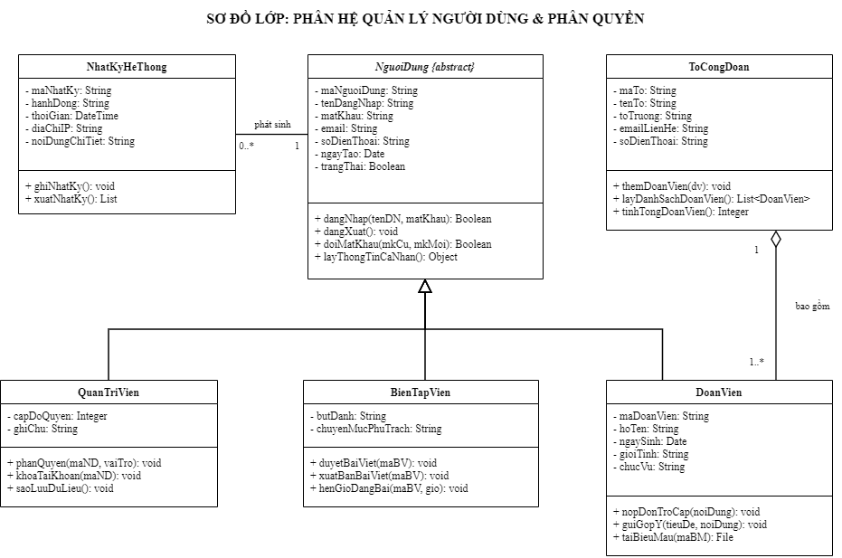
      - Sơ đồ lớp Quản lý Người dùng & Phân quyền

Sơ đồ lớp Quản lý Người dùng & Phân quyền tổ chức cấu trúc hướng đối tượng chặt chẽ xoay quanh lớp cơ sở NguoiDung. Lớp NguoiDung bao bọc các thuộc tính nhận diện cốt lõi (# maNguoiDung: String, # tenDangNhap: String, # matKhau: String, # email: String, # soDienThoai: String, # ngayTao: Date, # trangThai: Boolean) cùng các hành vi xác thực chung (+ dangNhap(tenDN, matKhau): Boolean, + dangXuat(): Void, + doiMatKhau(mkCu, mkMoi): Boolean, + layThongTinCaNhan(): Object). Từ lớp cơ sở này, ba lớp đối tượng người dùng cụ thể kế thừa trực tiếp:
- QuanTriVien: Kế thừa toàn bộ đặc tính của NguoiDung, bổ sung thuộc tính cấp độ quản trị (# capDoQuyen: Integer, # ghiChu: String) và các phương thức đặc quyền quản trị cấp cao: + phanQuyen(maND, vaiTro): Void, + khoaTaiKhoan(maND): Void, + saoLuuDuLieu(): Void.
- BienTapVien: Kế thừa để quản lý quy trình tòa soạn số, bổ sung thông tin bút danh và chuyên mục phụ trách (# butDanh: String, # chuyenMucPhuTrach: String) cùng các tác vụ: + duyetBaiViet(maBV): Void, + xuatBanBaiViet(maBV): Void, + henGioDangBai(maBV, gio): Void.
- DoanVien: Đại diện cho cán bộ giảng viên, công nhân viên nhà trường với các thuộc tính: # maDoanVien: String, # hoTen: String, # ngaySinh: Date, # gioiTinh: String, # chucVu: String; cùng các phương thức tra cứu phúc lợi và tương tác: + traCuuPhucLoi(): Void, + guiGopY(tieuDe, noiDung): Void, + taiBieuMau(maBM): File.
Ngoài ra, lớp ToCongDoan quản lý thông tin các tổ công đoàn cơ sở (# maTo: String, # tenTo: String, # toTruong: String, # emailLienHe: String, # soDienThoai: String) cùng các phương thức: + themDoanVien(dv): Void, + layDanhSachDoanVien(): List<DoanVien>, + tinhTongDoanVien(): Integer. Giữa ToCongDoan và DoanVien thiết lập mối quan hệ kết tập (Aggregation: 1 ToCongDoan quản lý 1..* DoanVien). Mỗi người dùng khi thực hiện tác nghiệp sẽ phát sinh quan hệ kết hợp (1 - 0..*) với NhatKyHeThong (# maNhatKy, # hanhDong, # thoiGian, # diaChiIP, # noiDungChiTiet; + ghiNhatKy(), + xuatNhatKy()) để ghi vết an toàn thông tin toàn diện.
    - Sơ đồ lớp Quản lý Bài viết & Xuất bản Đa kênh
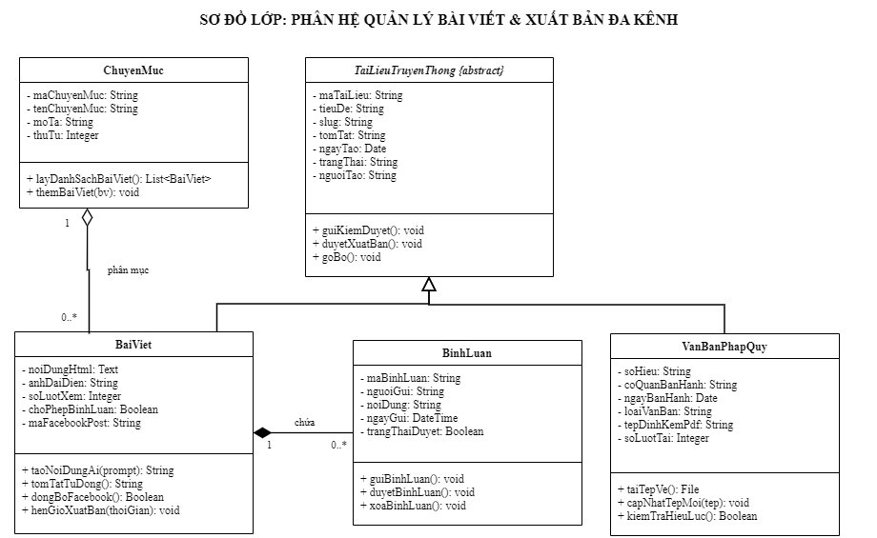
      - Sơ đồ lớp Quản lý Bài viết & Xuất bản Đa kênh

Sơ đồ lớp Quản lý Bài viết & Xuất bản Đa kênh mô hình hóa toàn diện chu trình sản xuất nội dung số và tích hợp AI. Lớp trừu tượng TaiLieuTruyenThong định nghĩa các thuộc tính cơ bản của một ấn phẩm điện tử: # maTaiLieu: String, # tieuDe: String, # slug: String, # tomTat: String, # ngayTao: Date, # trangThai: String, # nguoiTao: String; cùng các hành vi quản lý vòng đời nội dung: + guiKiemDuyet(): Void, + duyetXuatBan(): Void, + goBo(): Void. Hai lớp chuyên biệt hóa kế thừa trực tiếp từ TaiLieuTruyenThong:
- BaiViet: Đại diện cho bài báo tin tức sự kiện trên Cổng thông tin và mạng xã hội. Bổ sung các thuộc tính: # noiDungHtml: Text, # anhDaiDien: String, # soLuotXem: Integer, # choPhepBinhLuan: Boolean, # maFacebookPost: String; cùng các phương thức tích hợp Trợ lý AI và tự động hóa xuất bản: + taoNoiDungAi(prompt): String, + tomTatTuDong(): String (tự động tóm tắt mở đầu), + dongBoFacebook(): Boolean (xuất bản tự động lên Fanpage qua Graph API), + henGioXuatBan(thoiGian): Void.
- VanBanPhapQuy: Đại diện cho kho văn bản pháp luật, hướng dẫn chỉ đạo công đoàn. Bổ sung các thuộc tính: # soHieu: String, # coQuanBanHanh: String, # ngayBanHanh: Date, # loaiVanBan: String, # tepDinhKemPdf: String, # soLuotTai: Integer; cùng các phương thức: + taiTepVe(): File, + capNhatTepMoi(tep): Void, + kiemTraHieuLuc(): Boolean.
Lớp ChuyenMuc (# maChuyenMuc, # tenChuyenMuc, # moTa, # thuTu; + layDanhSachBaiViet(), + themBaiViet()) thiết lập quan hệ kết hợp (1 - 0..*) để phân loại bài viết theo chuyên đề phong trào. Đồng thời, độc giả tương tác phản hồi tạo thành quan hệ hợp thành (Composition: 1 BaiViet chứa 0..* BinhLuan; # maBinhLuan, # nguoiGui, # noiDung, # ngayGui, # trangThaiDuyet; + guiBinhLuan(), + duyetBinhLuan(), + xoaBinhLuan()), bảo đảm tính toàn vẹn dữ liệu khi xóa bài viết.
    - Sơ đồ lớp Phân hệ Quản lý Hòm thư Góp ý & Phản hồi Đoàn viên
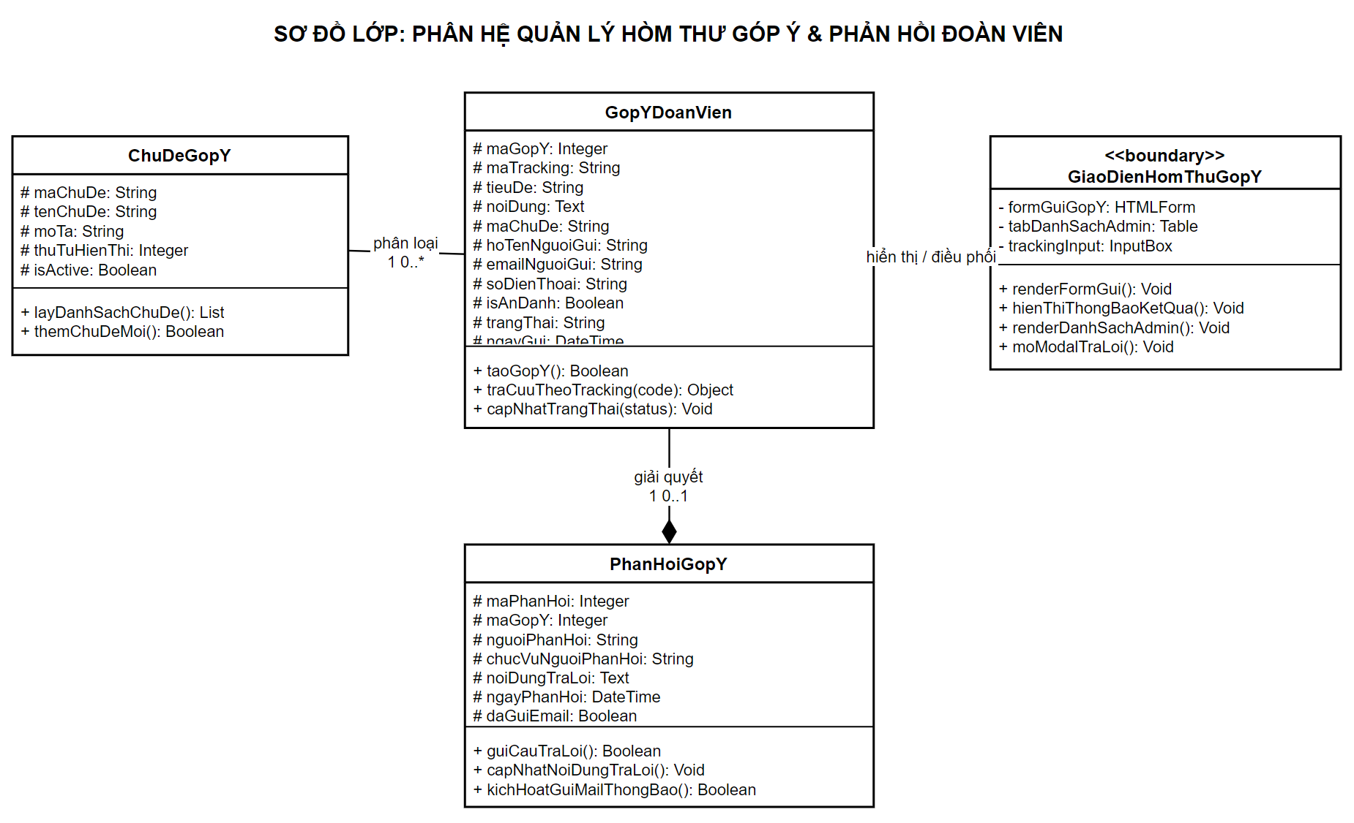
      - Sơ đồ lớp Phân hệ Quản lý Hòm thư Góp ý & Phản hồi Đoàn viên

Phân hệ Quản lý Hòm thư Góp ý: Thực thể GopYDoanVien lưu trữ thông tin phản ánh và mã tra cứu; lớp PhanHoiGopY lưu trữ văn bản trả lời của Ban Thường vụ (quan hệ hợp thành 1 - 0..1); lớp ChuDeGopY phân loại lĩnh vực và lớp biên GiaoDienHomThuGopY điều phối hiển thị.
    - Sơ đồ lớp Phân hệ Quản lý Chính sách Chăm lo & Phúc lợi Đoàn viên
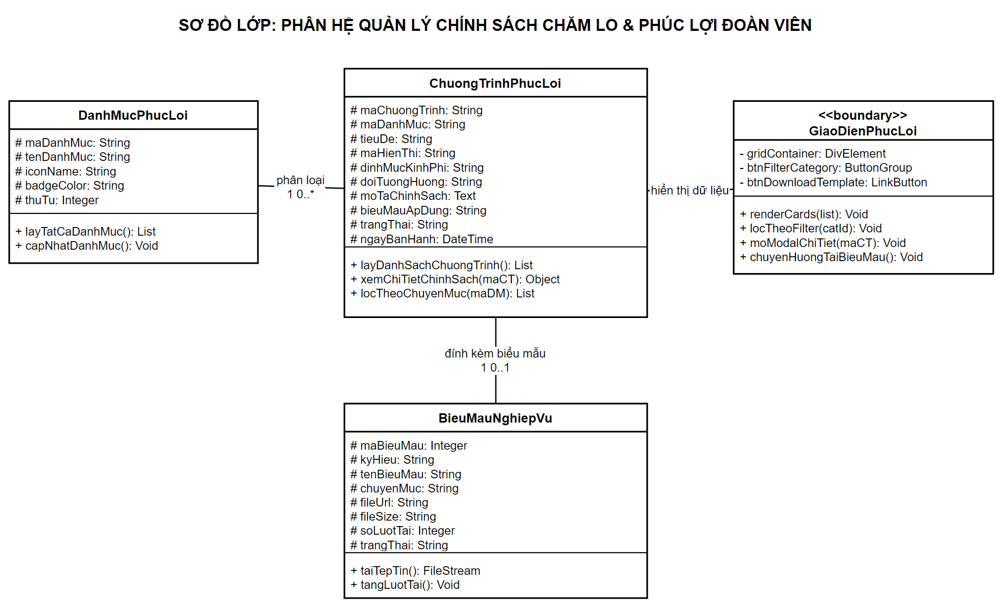
      - Sơ đồ lớp Phân hệ Quản lý Chính sách Chăm lo & Phúc lợi Đoàn viên

Phân hệ Quản lý Chính sách Chăm lo & Phúc lợi: Lớp ChuongTrinhPhucLoi lưu trữ danh mục chính sách và định mức hỗ trợ; lớp DanhMucPhucLoi phân loại chuyên mục (Association 1 - 0..*); lớp BieuMauNghiepVu cung cấp mẫu đơn đính kèm và lớp GiaoDienPhucLoi trực quan hóa trên Cổng thông tin.

- CƠ SỞ DỮ LIỆU
  - Sơ đồ quan hệ trong cơ sở dữ liệu

      - Sơ đồ quan hệ trong cơ sở dữ liệu
  - Mô tả bảng
- Bảng ORGANIZATIONS
STT | NAME | TYPE | DESCRIPTION
1 | MaToChuc | Int | Mã tổ chức (Khóa chính, tự tăng)
2 | TenToChuc | Nvarchar(150) | Tên Ban chuyên môn / Cơ cấu tổ chức cấp Trường
3 | NhiemKy | Nvarchar(50) | Nhiệm kỳ hoạt động (Mặc định: 'Nhiệm kỳ 2023 - 2028')
4 | MoTaChucNang | Nvarchar(Max) | Mô tả chức năng, nhiệm vụ và quyền hạn của Ban
5 | ThuTuHienThi | Int | Thứ tự sắp xếp hiển thị trên sơ đồ tổ chức
6 | TrangThai | Bit | Trạng thái hoạt động (1: Hoạt động, 0: Khóa)
7 | NgayTao | Datetime2 | Thời điểm tạo bản ghi trong hệ thống

- Bảng UNION_BRANCHES
STT | NAME | TYPE | DESCRIPTION
1 | MaToCongDoan | Int | Mã tổ công đoàn (Khóa chính, tự tăng)
2 | MaDinhDanh | Varchar(50) | Mã định danh duy nhất (VD: TCD-CNTT, TCD-KT)
3 | TenToCongDoan | Nvarchar(150) | Tên đầy đủ của Tổ công đoàn cơ sở bộ phận
4 | ToTruong | Nvarchar(100) | Họ và tên Tổ trưởng đương nhiệm
5 | EmailLienHe | Varchar(100) | Email liên hệ công vụ của Tổ công đoàn
6 | SoDienThoai | Varchar(20) | Số điện thoại liên hệ đại diện
7 | DiaChiVanPhong | Nvarchar(150) | Văn phòng làm việc của Tổ công đoàn
8 | TrangThai | Bit | Trạng thái hoạt động (1: Hoạt động, 0: Tạm ngưng)
9 | NgayTao | Datetime2 | Thời điểm ghi nhận tổ công đoàn trên hệ thống

- Bảng MEMBERS
STT | NAME | TYPE | DESCRIPTION
1 | MaNhanSu | Int | Mã nhân sự (Khóa chính, tự tăng)
2 | MaToCongDoan | Int | Khóa ngoại tham chiếu UNION_BRANCHES(MaToCongDoan)
3 | MaToChuc | Int | Khóa ngoại tham chiếu ORGANIZATIONS(MaToChuc)
4 | MaCanBo | Varchar(50) | Mã số cán bộ / giảng viên TDMU (Duy nhất)
5 | HoVaTen | Nvarchar(100) | Họ và tên đầy đủ của cán bộ đoàn viên
6 | GioiTinh | Nvarchar(10) | Giới tính (Nam / Nữ / Khác)
7 | NgaySinh | Date | Ngày tháng năm sinh của cán bộ
8 | Email | Varchar(100) | Email công vụ @tdmu.edu.vn (Duy nhất)
9 | SoDienThoai | Varchar(20) | Số điện thoại di động liên hệ
10 | HocHamHocVi | Nvarchar(50) | Học hàm học vị (GS, PGS, TS, ThS, CN)
11 | ChucVuCongDoan | Nvarchar(100) | Chức vụ CĐ (Chủ tịch, UV BTV, Tổ trưởng, Đoàn viên)
12 | ChucVuChuyenMon | Nvarchar(100) | Chức vụ chính quyền (Trưởng khoa, Phó phòng, GV)
13 | TrangThai | Bit | Tình trạng sinh hoạt (1: Đang công tác, 0: Đã chuyển)
14 | NgayTao | Datetime2 | Thời điểm tạo hồ sơ đoàn viên

- Bảng CATEGORIES
STT | NAME | TYPE | DESCRIPTION
1 | CategoryId | Int | Mã chuyên mục (Khóa chính, tự tăng)
2 | TenChuyenMuc | Nvarchar(100) | Tên chuyên mục tin tức truyền thông
3 | Slug | Varchar(120) | Đường dẫn định danh chuẩn SEO (Duy nhất)
4 | MoTa | Nvarchar(Max) | Mô tả phạm vi nội dung chuyên mục
5 | ThuTu | Int | Thứ tự sắp xếp hiển thị trên Menu điều hướng
6 | TrangThai | Bit | Trạng thái hiển thị (1: Bật, 0: Ẩn)
7 | NgayTao | Datetime2 | Thời điểm tạo chuyên mục

- Bảng ARTICLES
STT | NAME | TYPE | DESCRIPTION
1 | ArticleId | Int | Mã bài viết (Khóa chính, tự tăng)
2 | MaTacGia | Int | Khóa ngoại tham chiếu MEMBERS(MaNhanSu)
3 | CategoryId | Int | Khóa ngoại tham chiếu CATEGORIES(CategoryId)
4 | TieuDe | Nvarchar(255) | Tiêu đề chính của bài viết truyền thông
5 | Slug | Varchar(255) | Đường dẫn thân thiện phục vụ SEO (Duy nhất)
6 | TomTat | Nvarchar(Max) | Đoạn văn ngắn tóm tắt nội dung chính (Lead)
7 | NoiDung | Nvarchar(Max) | Nội dung bài viết đầy đủ (trực quan / HTML)
8 | HinhAnhDaiDien | Varchar(500) | Đường dẫn ảnh đại diện Thumbnail bài viết
9 | NoiDungFB | Nvarchar(Max) | Bản tin Facebook Fanpage do AI tối ưu
10 | NoiDungZalo | Nvarchar(Max) | Nội dung tin nhắn Zalo OA do AI tạo
11 | IsAiGenerated | Bit | Cờ đánh dấu có AI hỗ trợ tạo nội dung (1: Có, 0: Không)
12 | AiPrompt | Nvarchar(Max) | Câu lệnh Prompt gửi AI sinh nội dung bài viết
13 | TrangThai | Varchar(20) | Trạng thái bài: draft, pending_review, approved, published
14 | LuotXem | Int | Tổng lượt truy cập đọc bài viết
15 | LuotThich | Int | Số lượt tương tác yêu thích bài viết
16 | LuotVoTay | Int | Số lượt vỗ tay tán thành (Clap tương tác)
17 | NgayXuatBan | Datetime2 | Thời điểm bài viết được phát hành công khai
18 | NgayTao | Datetime2 | Thời điểm bắt đầu soạn thảo bài viết
19 | NgayCapNhat | Datetime2 | Thời điểm cập nhật chỉnh sửa bài viết lần cuối

- Bảng DOCUMENTS
STT | NAME | TYPE | DESCRIPTION
1 | DocId | Int | Mã văn bản (Khóa chính, tự tăng)
2 | SoHieu | Nvarchar(50) | Số hiệu văn bản (Duy nhất, VD: 1630/CV-BTG)
3 | TieuDe | Nvarchar(255) | Trích yếu tóm lược nội dung văn bản
4 | LoaiVanBan | Nvarchar(50) | Loại văn bản (Kế hoạch, Quyết định, Thông tri, Công văn)
5 | CoQuanBanHanh | Nvarchar(100) | Cơ quan ban hành (LĐLĐ Tỉnh, BCH Công đoàn Trường)
6 | NgayBanHanh | Date | Ngày ký ban hành văn bản chính thức
7 | FileUrl | Varchar(500) | Đường dẫn tải tệp đính kèm (PDF / DOCX)
8 | MaNguoiDang | Int | Khóa ngoại tham chiếu MEMBERS(MaNhanSu)
9 | TrangThai | Bit | Trạng thái phát hành (1: Công khai, 0: Nội bộ)
10 | NgayTao | Datetime2 | Thời điểm tải văn bản lên hệ thống

- Bảng TEMPLATES (Biểu Mẫu Nghiệp Vụ Công Đoàn)
STT | NAME | TYPE | DESCRIPTION
1 | TemplateId | Int | Mã biểu mẫu (Khóa chính, tự tăng)
2 | Title | Nvarchar(250) | Tên gọi biểu mẫu nghiệp vụ công đoàn
3 | Code | Varchar(50) | Ký hiệu mã số văn bản (BM-01/CĐ, BM-02/CĐ, ...)
4 | Category | Varchar(50) | Mã phân loại chuyên mục nghiệp vụ
5 | CategoryName | Nvarchar(100) | Tên hiển thị chuyên mục (Chế độ, Phúc lợi, ...)
6 | Description | Nvarchar(500) | Mục đích sử dụng và hướng dẫn áp dụng
7 | FileUrl | Nvarchar(255) | Đường dẫn tệp tin đính kèm tải về (.docx, .pdf)
8 | FileSize | Varchar(50) | Dung lượng tệp tin (VD: 45 KB)
9 | DownloadsCount | Int | Số lượt đoàn viên đã tải về sử dụng
10 | Status | Varchar(20) | Trạng thái áp dụng (active / archived)
11 | CreatedAt | Datetime2 | Thời điểm ban hành đưa lên cổng thông tin
12 | UpdatedAt | Datetime2 | Thời điểm cập nhật phiên bản mới nhất

- Bảng SCHEDULES
STT | NAME | TYPE | DESCRIPTION
1 | ScheduleId | Int | Mã lịch công tác (Khóa chính, tự tăng)
2 | TieuDe | Nvarchar(255) | Tiêu đề cuộc họp / sự kiện công đoàn
3 | ThoiGianBatDau | Datetime2 | Thời gian bắt đầu sự kiện
4 | ThoiGianKetThuc | Datetime2 | Thời gian kết thúc sự kiện
5 | DiaDiem | Nvarchar(255) | Địa điểm tổ chức (Hội trường, phòng họp, Online)
6 | ThanhPhan | Nvarchar(Max) | Thành phần triệu tập tham dự
7 | ChuTri | Nvarchar(100) | Người chủ trì cuộc họp
8 | NoiDungChuChot | Nvarchar(Max) | Nội dung trọng tâm của sự kiện
9 | MaNguoiTao | Int | Khóa ngoại tham chiếu MEMBERS(MaNhanSu)
10 | TrangThai | Varchar(20) | Trạng thái lịch: scheduled, completed, cancelled
11 | NgayTao | Datetime2 | Thời điểm khởi tạo lịch công tác

- Bảng USERS
STT | NAME | TYPE | DESCRIPTION
1 | UserId | Int | Mã tài khoản (Khóa chính, tự tăng)
2 | MaNhanSu | Int | Khóa ngoại tham chiếu MEMBERS(MaNhanSu) (Duy nhất)
3 | Username | Varchar(50) | Tên đăng nhập hệ thống (Duy nhất)
4 | PasswordHash | Varchar(255) | Mật khẩu băm bảo mật (BCrypt / Argon2)
5 | Role | Varchar(20) | Vai trò phân quyền RBAC (Admin, Editor, Contributor)
6 | IsActive | Bit | Trạng thái tài khoản (1: Kích hoạt, 0: Khóa)
7 | LastLogin | Datetime2 | Thời điểm đăng nhập hệ thống gần nhất
8 | NgayTao | Datetime2 | Thời điểm tạo tài khoản

- Bảng ARTICLE_AUDITS
STT | NAME | TYPE | DESCRIPTION
1 | AuditId | Int | Mã nhật ký kiểm toán (Khóa chính, tự tăng)
2 | ArticleId | Int | Khóa ngoại tham chiếu ARTICLES(ArticleId)
3 | UserId | Int | Khóa ngoại tham chiếu USERS(UserId)
4 | HanhDong | Varchar(50) | Hành động thực hiện (create, edit, approve, publish, reject)
5 | TrangThaiCu | Varchar(20) | Trạng thái bài viết trước khi thao tác
6 | TrangThaiMoi | Varchar(20) | Trạng thái bài viết sau khi hoàn thành thao tác
7 | GhiChu | Nvarchar(Max) | Ghi chú ý kiến thẩm định duyệt bài
8 | ThoiGian | Datetime2 | Thời điểm ghi nhận hành động kiểm toán

- Bảng COMMENTS
STT | NAME | TYPE | DESCRIPTION
1 | CommentId | Int | Mã bình luận (Khóa chính, tự tăng)
2 | ArticleId | Int | Khóa ngoại tham chiếu ARTICLES(ArticleId)
3 | MaNhanSu | Int | Khóa ngoại tham chiếu MEMBERS(MaNhanSu)
4 | NoiDung | Nvarchar(Max) | Nội dung ý kiến phản hồi, đóng góp
5 | TrangThai | Varchar(20) | Trạng thái kiểm duyệt: pending, approved, hidden
6 | NgayTao | Datetime2 | Thời điểm gửi bình luận

- Bảng BOOKMARKS
STT | NAME | TYPE | DESCRIPTION
1 | BookmarkId | Int | Mã dấu trang (Khóa chính, tự tăng)
2 | MaNhanSu | Int | Khóa ngoại tham chiếu MEMBERS(MaNhanSu)
3 | ArticleId | Int | Khóa ngoại tham chiếu ARTICLES(ArticleId)
4 | NgayLuu | Datetime2 | Thời điểm đánh dấu lưu bài viết

- Bảng WELFARE_PROGRAMS
STT | NAME | TYPE | DESCRIPTION
1 | WelfareId | Int | Mã chương trình phúc lợi (Khóa chính, tự tăng)
2 | TenChuongTrinh | Nvarchar(255) | Tên chương trình chăm lo / phúc lợi công đoàn
3 | LoaiPhucLoi | Nvarchar(50) | Phân loại: Trợ cấp khó khăn, Học bổng, Quà Tết
4 | KinhPhiDuKien | Decimal(18,2) | Định mức kinh phí dự kiến cho mỗi suất (VNĐ)
5 | MoTaDoiTuong | Nvarchar(Max) | Tiêu chí đối tượng đoàn viên được hưởng
6 | NgayBatDau | Date | Ngày bắt đầu tiếp nhận hồ sơ đề xuất
7 | NgayKetThuc | Date | Ngày kết thúc tiếp nhận hồ sơ
8 | TrangThai | Bit | Trạng thái chương trình (1: Đang mở, 0: Đã đóng)
9 | NgayTao | Datetime2 | Thời điểm khởi tạo chương trình phúc lợi

- Bảng WELFARE_CATEGORIES (Danh Mục Phân Loại Chế Độ Chăm Lo Phúc Lợi)
STT | NAME | TYPE | DESCRIPTION
1 | CategoryId | Int | Mã danh mục chế độ chăm lo (Khóa chính, tự tăng)
2 | CategoryCode | Varchar(50) | Ký hiệu mã nhóm (THAI_SAN, KHO_KHAN, HOC_BONG, TET...)
3 | CategoryName | Nvarchar(150) | Tên nhóm chế độ chính sách chăm lo phúc lợi
4 | IconClass | Varchar(50) | Lớp biểu tượng FontAwesome hiển thị trên cổng thông tin
5 | BadgeColor | Varchar(30) | Mã màu nhận diện giao diện thẻ chương trình
6 | Description | Nvarchar(500) | Mục đích, căn cứ quy định và đối tượng công đoàn
7 | DisplayOrder | Int | Thứ tự ưu tiên sắp xếp hiển thị trên trang
8 | Status | Varchar(20) | Trạng thái áp dụng (active / inactive)
9 | CreatedAt | Datetime2 | Thời điểm ban hành danh mục chính sách
10 | UpdatedAt | Datetime2 | Thời điểm cập nhật thông tin phiên bản mới nhất

- Bảng INBOX_FEEDBACK
STT | NAME | TYPE | DESCRIPTION
1 | FeedbackId | Int | Mã thư góp ý phản ánh (Khóa chính, tự tăng)
2 | HoTen | Nvarchar(100) | Họ và tên người gửi ý kiến phản ánh
3 | Email | Varchar(100) | Địa chỉ email liên hệ người gửi
4 | TieuDe | Nvarchar(255) | Tiêu đề nội dung góp ý phản ánh
5 | NoiDung | Nvarchar(Max) | Nội dung thư phản ánh kiến nghị
6 | TrangThai | Varchar(20) | Tình trạng xử lý: unread, in_progress, resolved
7 | TraLoi | Nvarchar(Max) | Ý kiến phản hồi chính thức từ BCH Công đoàn
8 | NgayGui | Datetime2 | Thời điểm gửi thư vào hòm thư góp ý

- CÀI ĐẶT, THỰC NGHIỆM VÀ DEMO KẾT QUẢ HỆ THỐNG
  - Demo Chức năng Cổng Thông Tin Công Chúng & Đoàn Viên (Public Portal)
Cổng thông tin công chúng được thiết kế chuẩn nhận diện thương hiệu TDMU, tương thích đa thiết bị và cung cấp đầy đủ thông tin hoạt động công đoàn:
    - Trang chủ Cổng thông tin Công đoàn TDMU
Giao diện trang chủ hiển thị tiêu đề nhận diện thương hiệu, menu điều hướng, banner sự kiện nổi bật và danh sách tin tức phong trào mới nhất:
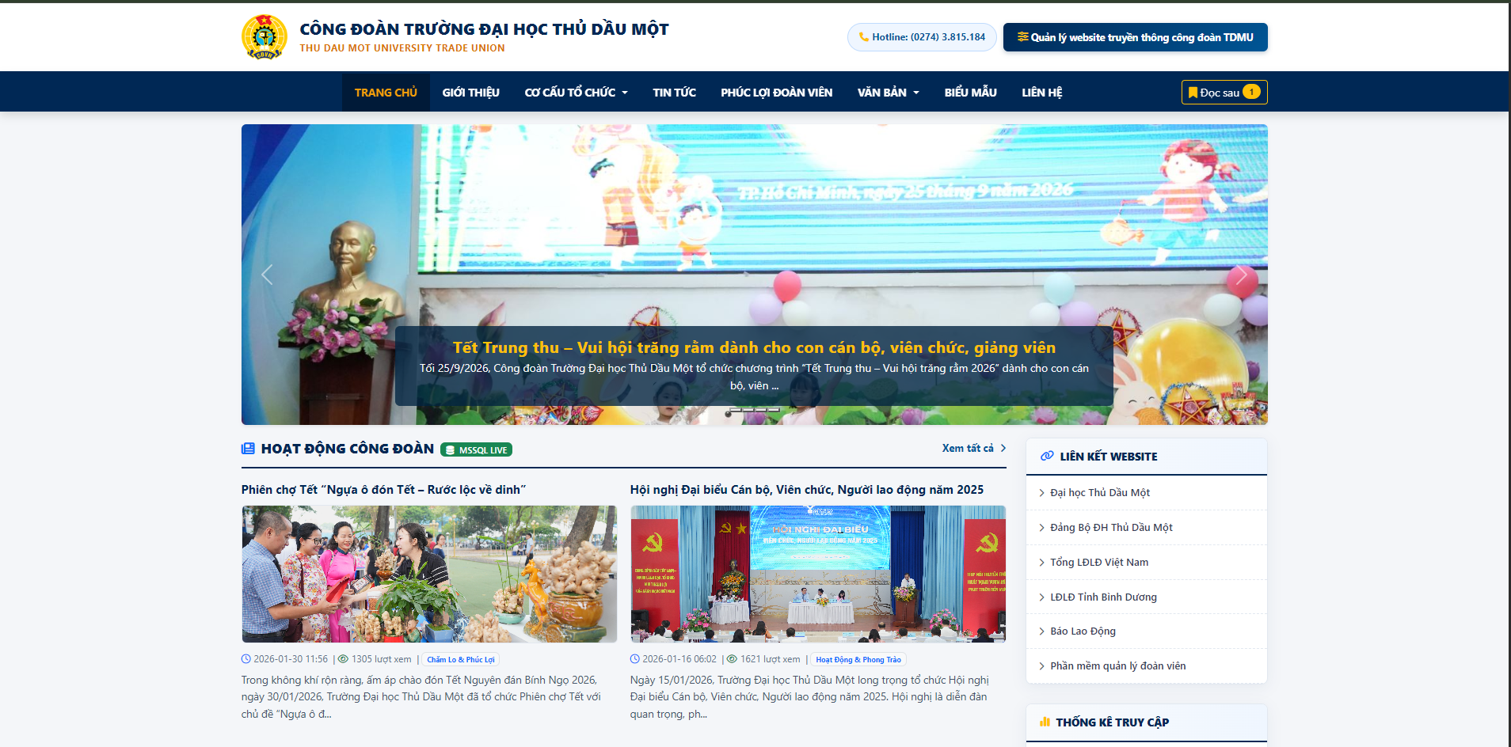
      - Trang chủ – Header nhận diện thương hiệu TDMU, Menu điều hướng và Banner sự kiện
    - Phân hệ Tin tức & Sự kiện phong trào
Giao diện tin tức hỗ trợ tìm kiếm toàn văn và lọc bài viết đa chiều theo 5 chuyên mục phong trào:
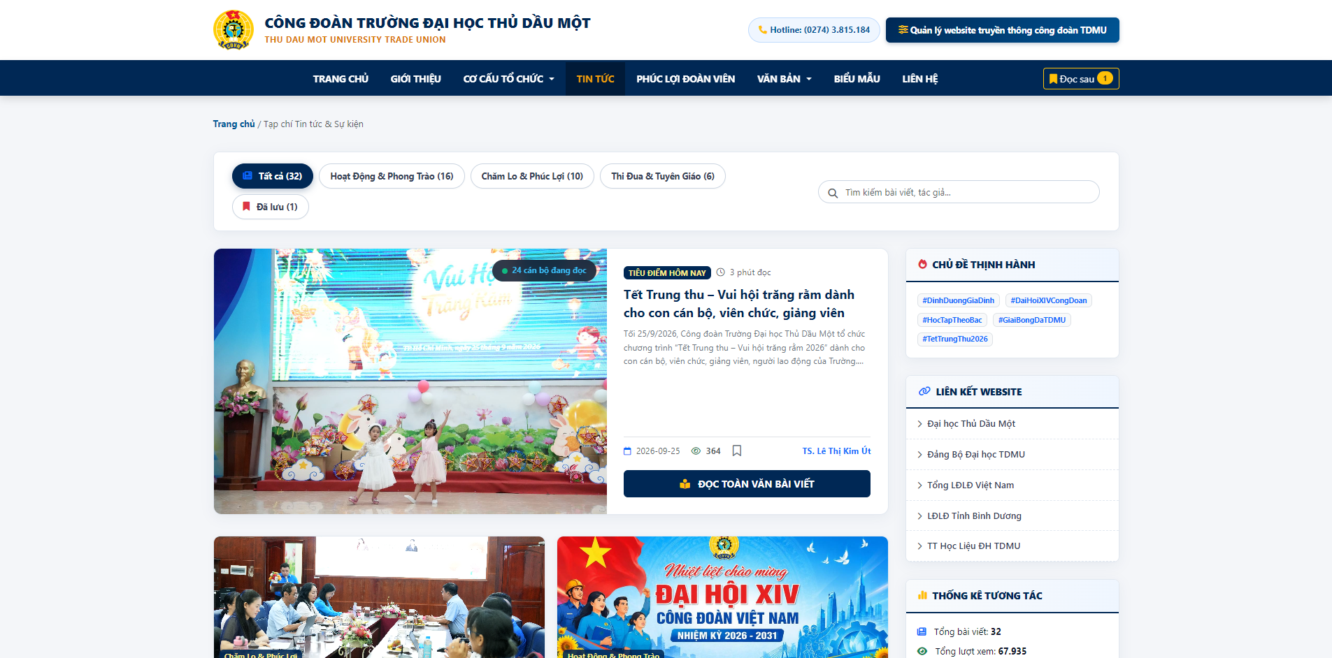
      - Phân hệ Tin tức – Bộ lọc bài viết theo chuyên mục và thanh tìm kiếm toàn văn
Danh sách bài viết được bố trí theo dạng thẻ (Card Layout) trực quan kèm ảnh đại diện và thông tin trích yếu:
    - Trang Chi tiết bài viết & Tương tác độc giả
Trang chi tiết bài viết hiển thị đầy đủ tiêu đề, đoạn tóm tắt mở đầu, toàn văn nội dung và tệp tài liệu đính kèm:
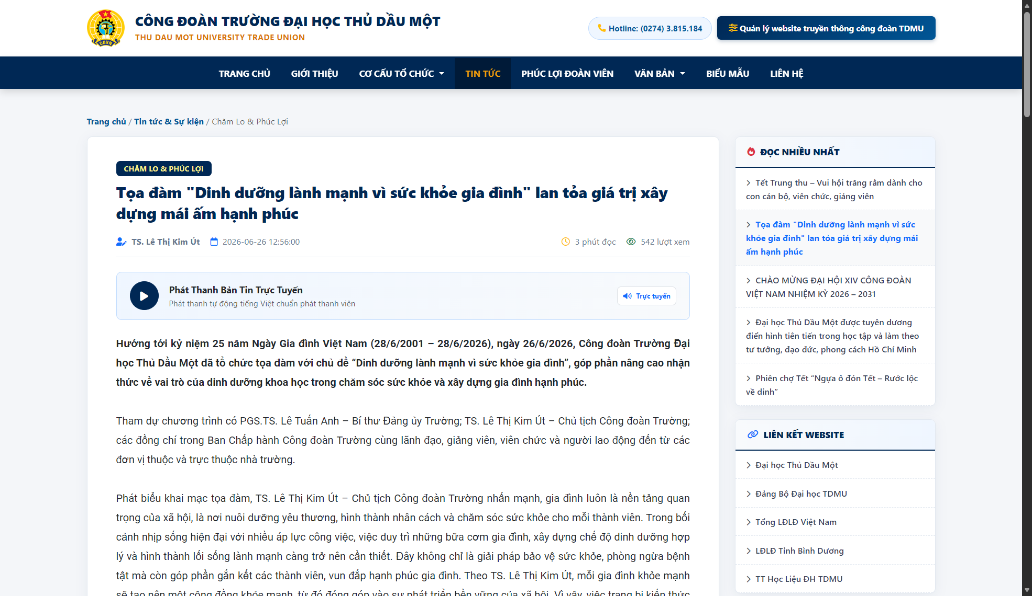
      - Trang Chi tiết bài viết – Toàn văn nội dung, ảnh sự kiện và tài liệu đính kèm
    - Kho Văn bản pháp quy & Kho Biểu mẫu điện tử
Kho văn bản pháp quy cung cấp bộ lọc theo loại văn bản và hỗ trợ tải xuống tệp PDF scan chính thức:
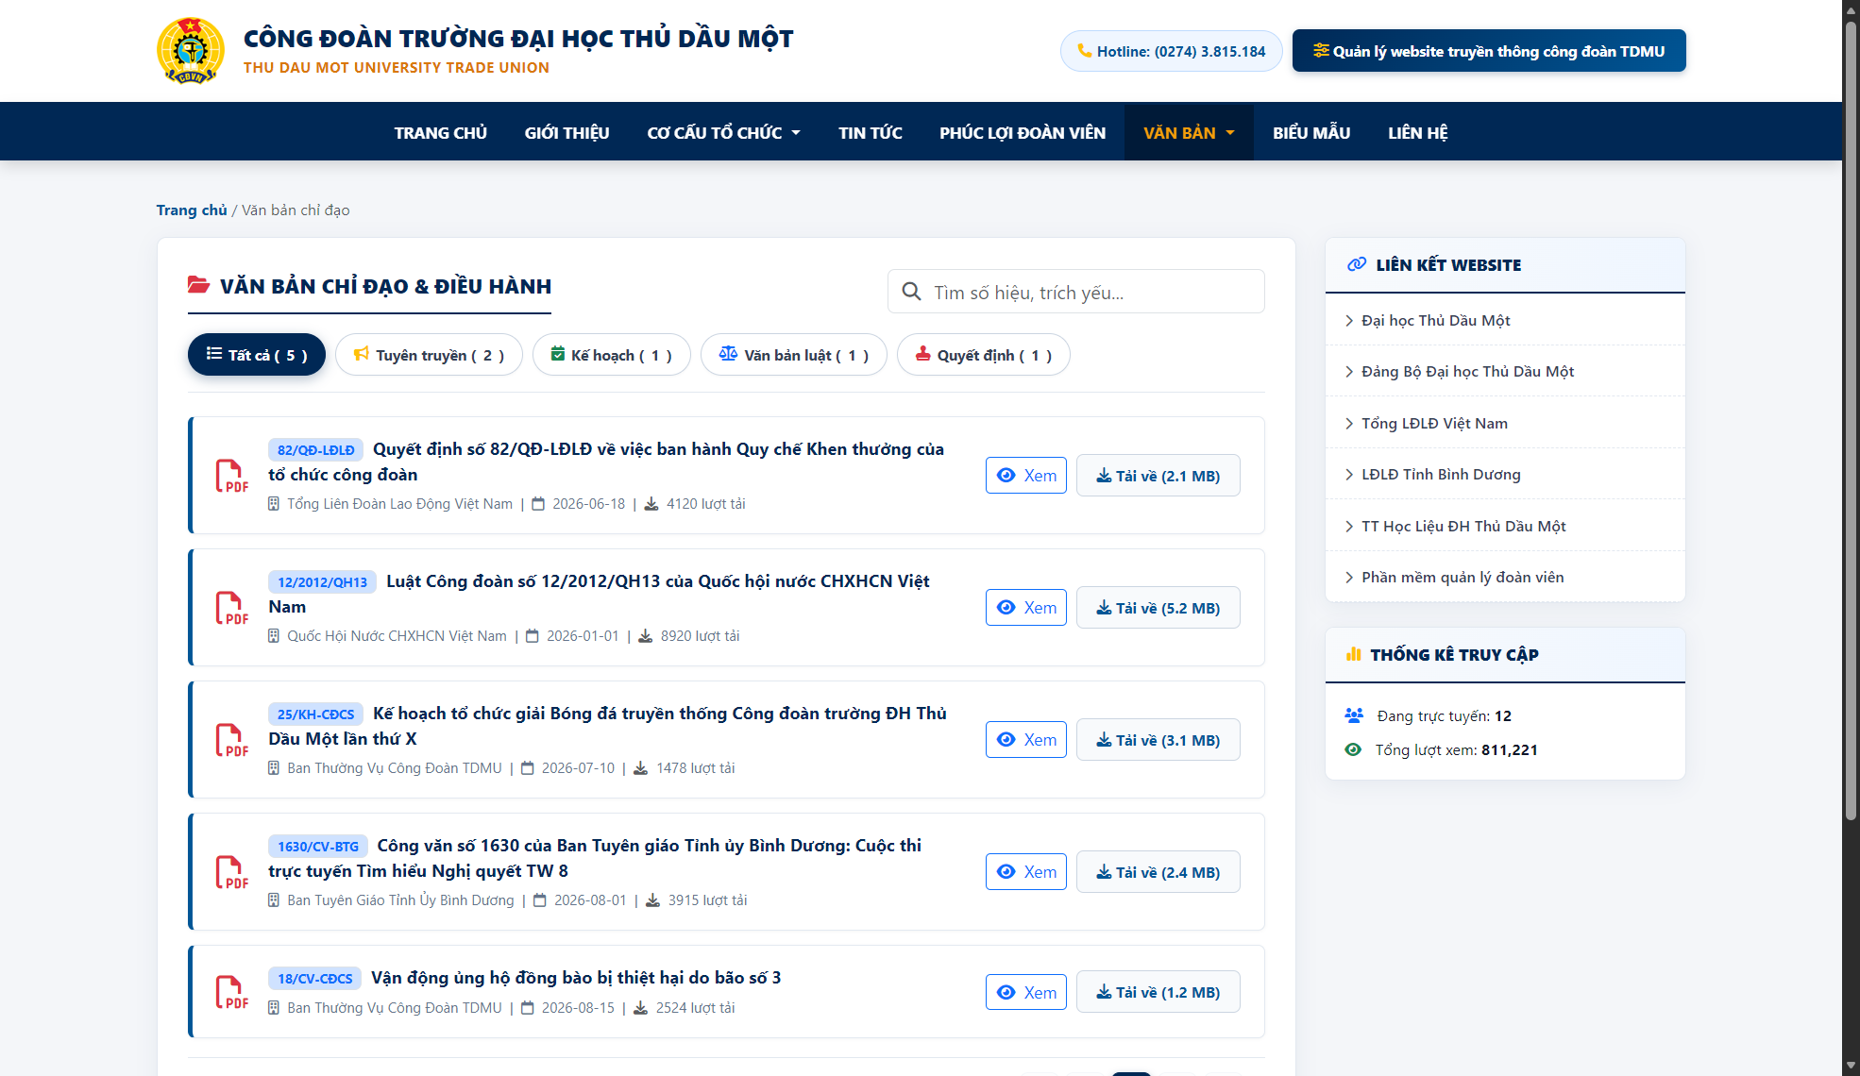
      - Kho Văn bản pháp quy – Bộ lọc loại văn bản và chức năng tải file PDF scan
Kho biểu mẫu điện tử lưu trữ danh mục biểu mẫu nghiệp vụ chuẩn hóa cho đoàn viên tra cứu và tải về sử dụng:
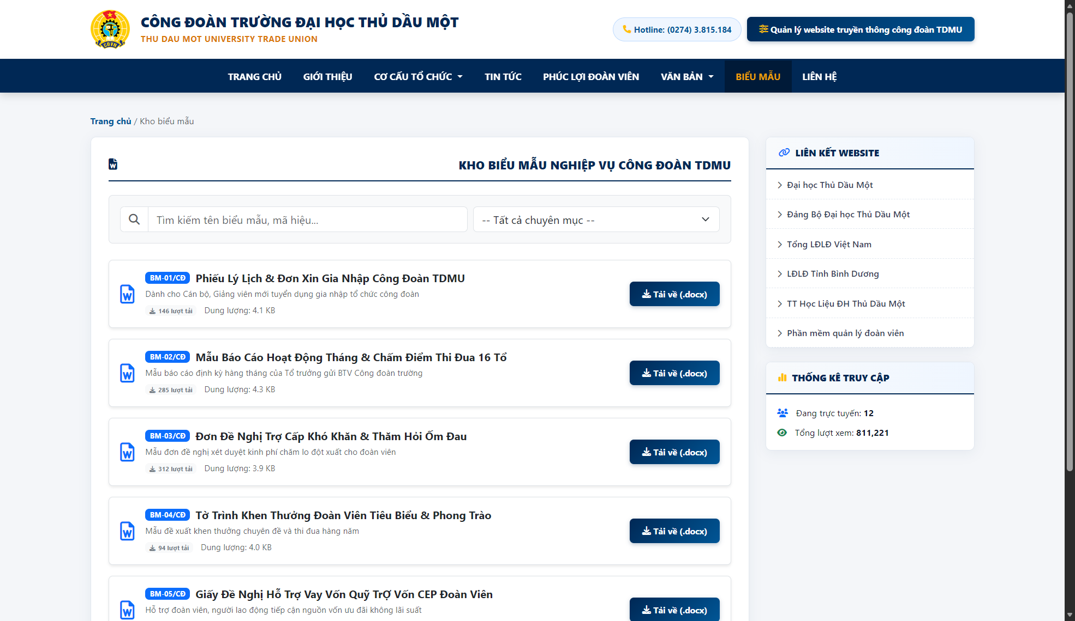
      - Kho Biểu mẫu điện tử – Danh mục biểu mẫu nghiệp vụ công đoàn cho đoàn viên tải về
    - Phân hệ Chính sách Chăm lo & Phúc lợi Đoàn viên
Phân hệ chính sách chăm lo công khai toàn bộ các chương trình phúc lợi, chế độ hỗ trợ đoàn viên và cung cấp đường dẫn tải biểu mẫu nghiệp vụ chuẩn (.docx) để hoàn tất thủ tục qua Tổ Công đoàn cơ sở.
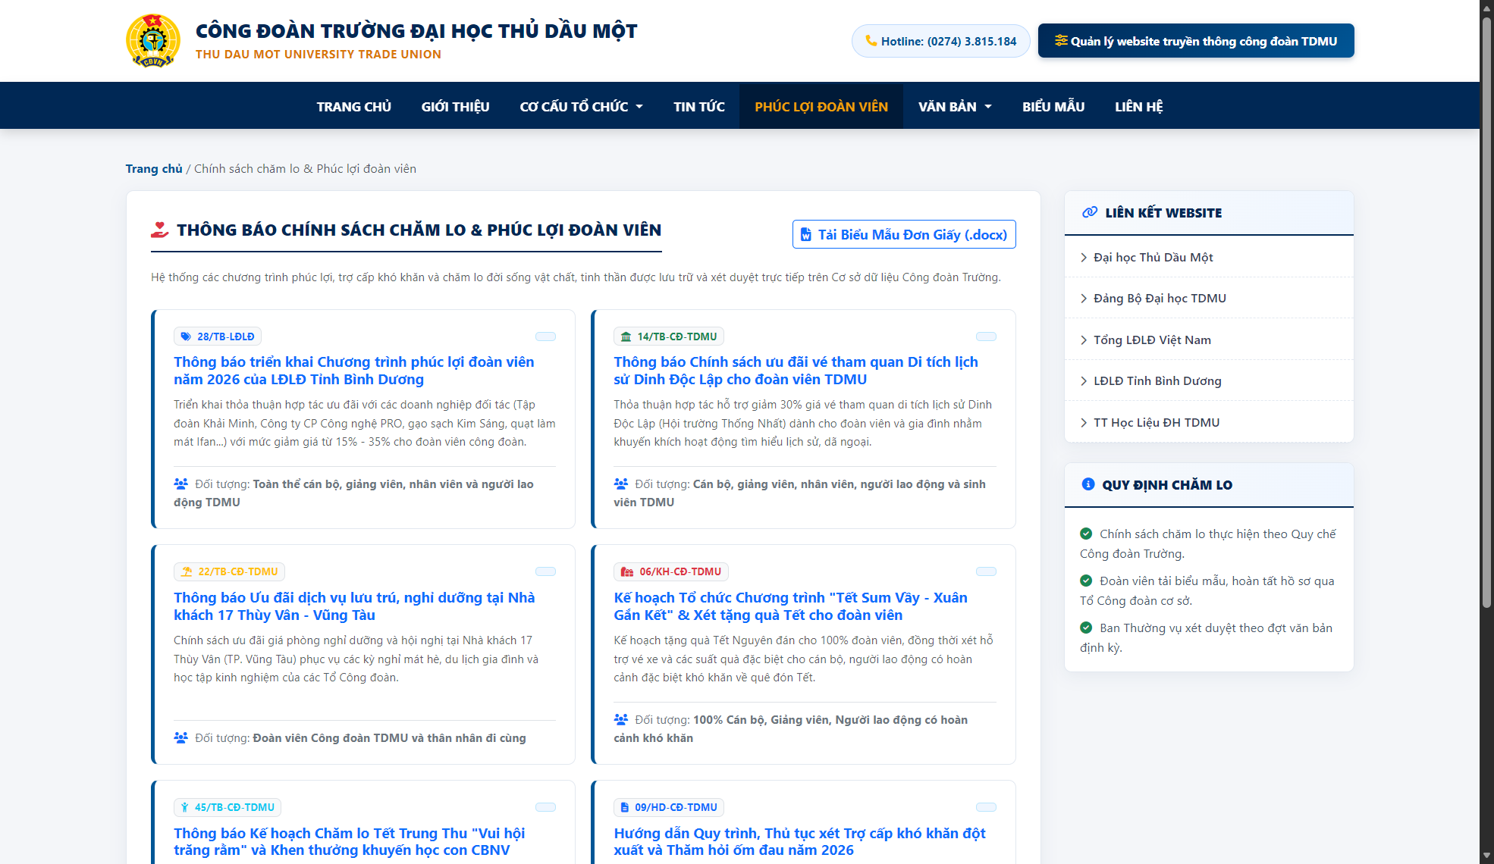
      - Phân hệ Chính sách Chăm lo & Phúc lợi – Công khai các chương trình hỗ trợ đoàn viên
Biểu mẫu gửi ý kiến nguyện vọng hỗ trợ đoàn viên gửi thông tin phản ánh về chế độ chính sách với tùy chọn ẩn danh:
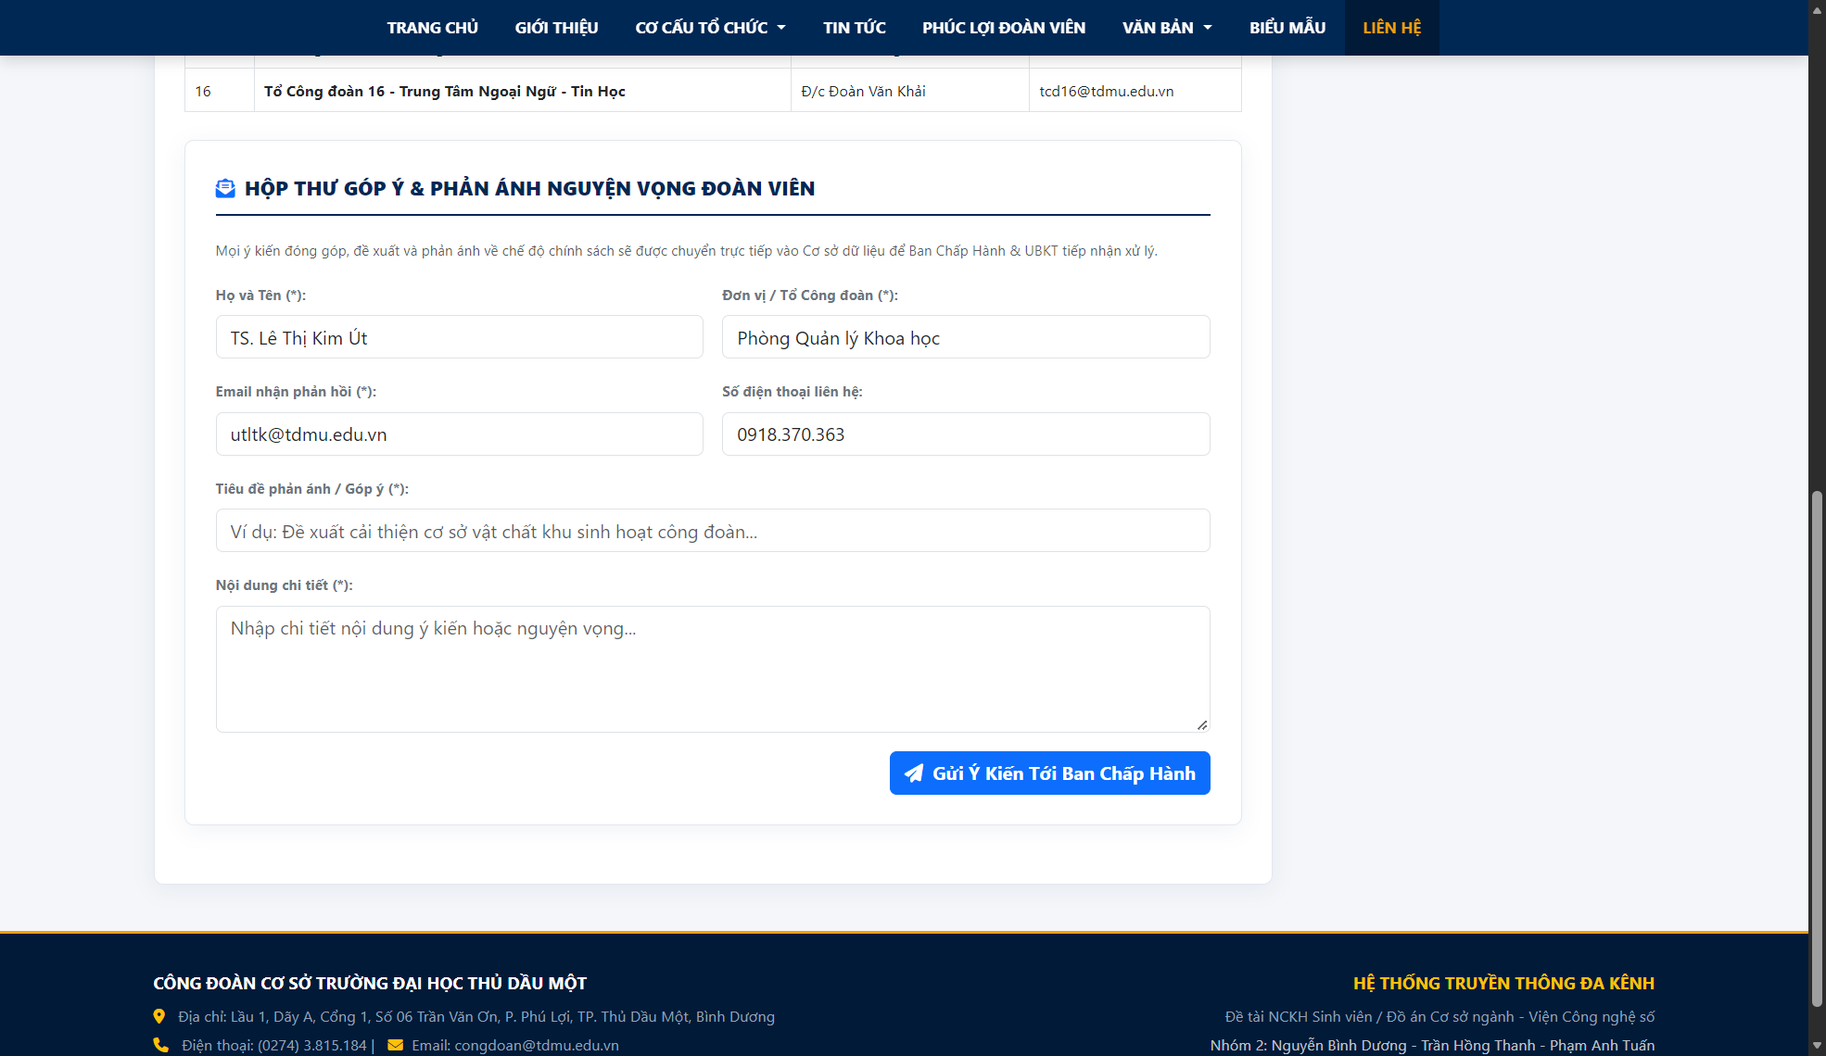
      - Form Gửi ý kiến nguyện vọng đoàn viên – Hỗ trợ gửi thông tin phản ánh và tùy chọn gửi ẩn danh
  - Demo Chức năng Phân hệ Quản Trị Hệ Thống (Admin CMS & AI Studio)
Phân hệ quản trị (Admin CMS) là trung tâm điều hành toàn bộ quy trình biên tập, kiểm duyệt, xuất bản nội dung và quản lý nghiệp vụ công đoàn:
    - Bảng Điều Hành Tổng Quan (Admin Dashboard)
Bảng điều hành trung tâm trực quan hóa 4 chỉ số KPI vòng đời nội dung và hàng đợi bài viết chờ phê duyệt:
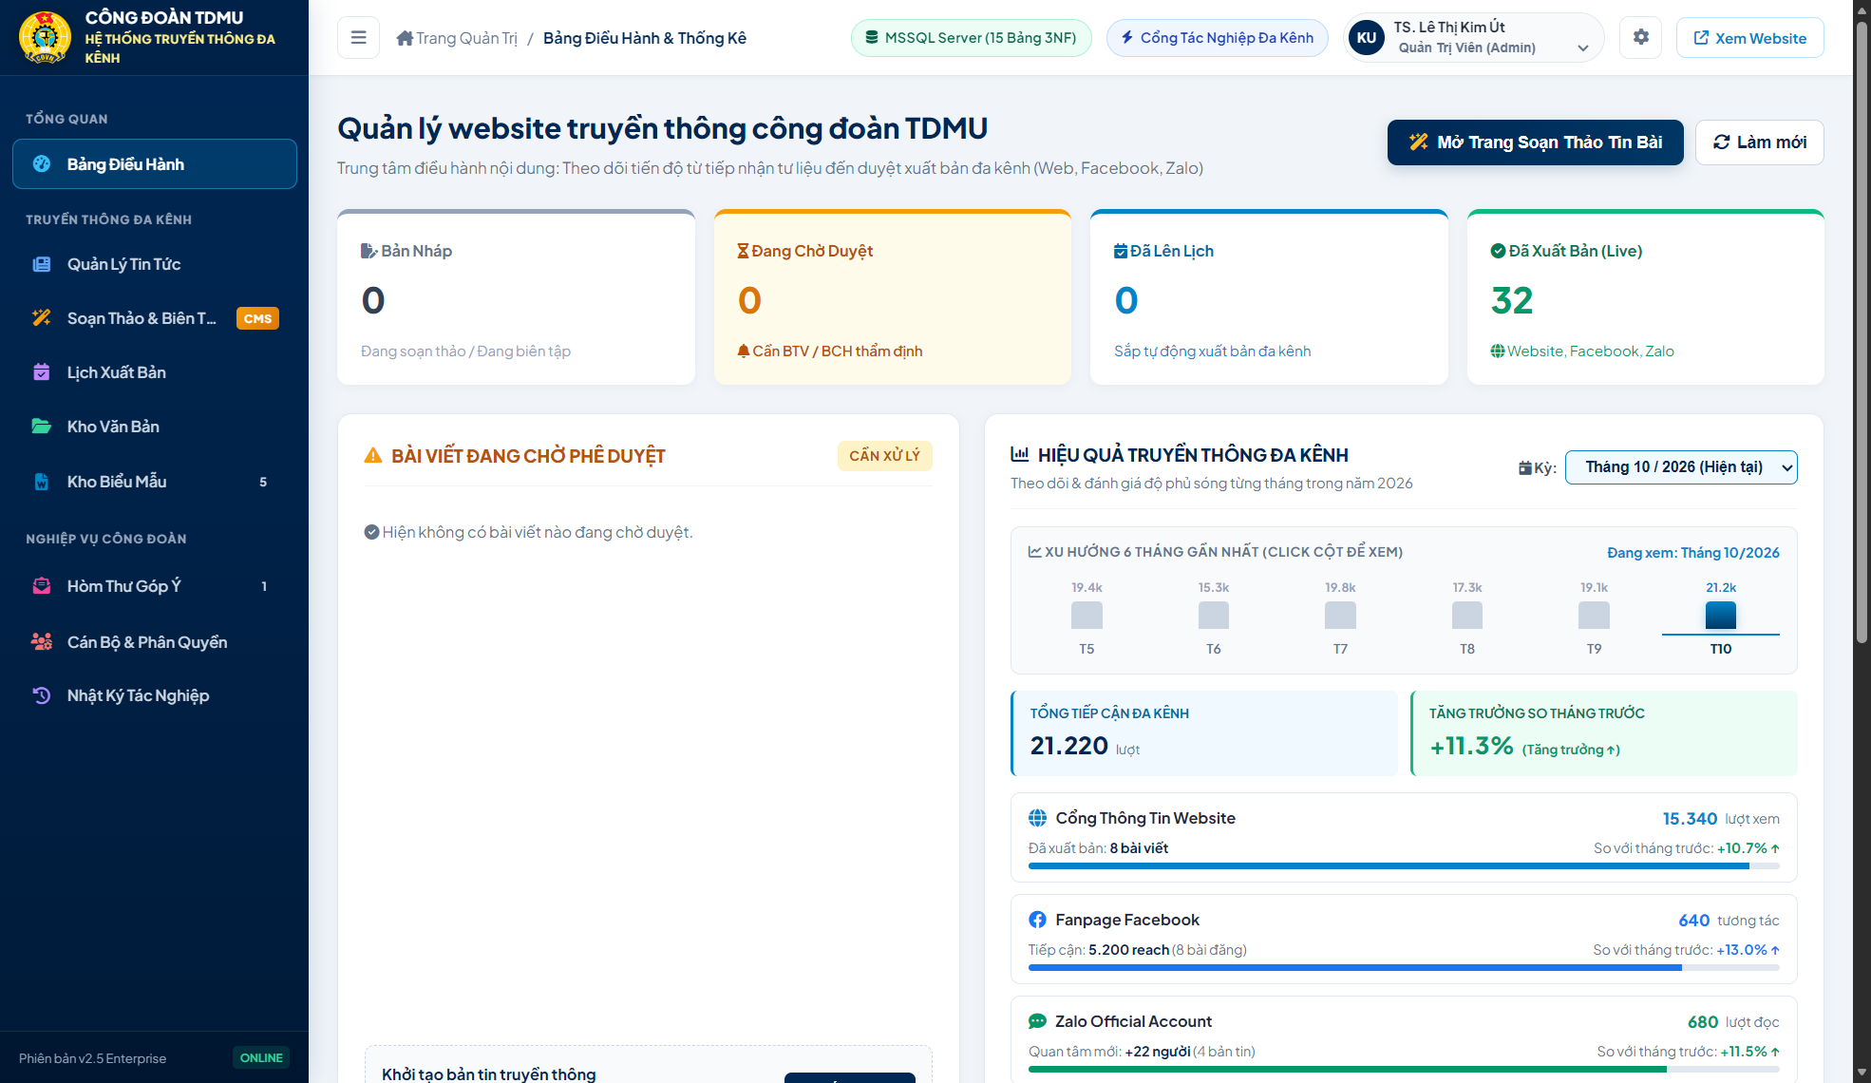
      - Bảng Điều Hành – 4 chỉ số KPI vòng đời nội dung và Hàng đợi phê duyệt
    - Quản Lý Tin Tức & Hàng Đợi Kiểm Duyệt Bài Viết
Giao diện quản lý tin tức tập trung toàn bộ bài viết, hỗ trợ lọc trạng thái và thực hiện các thao tác duyệt, sửa, xóa hoặc khôi phục:
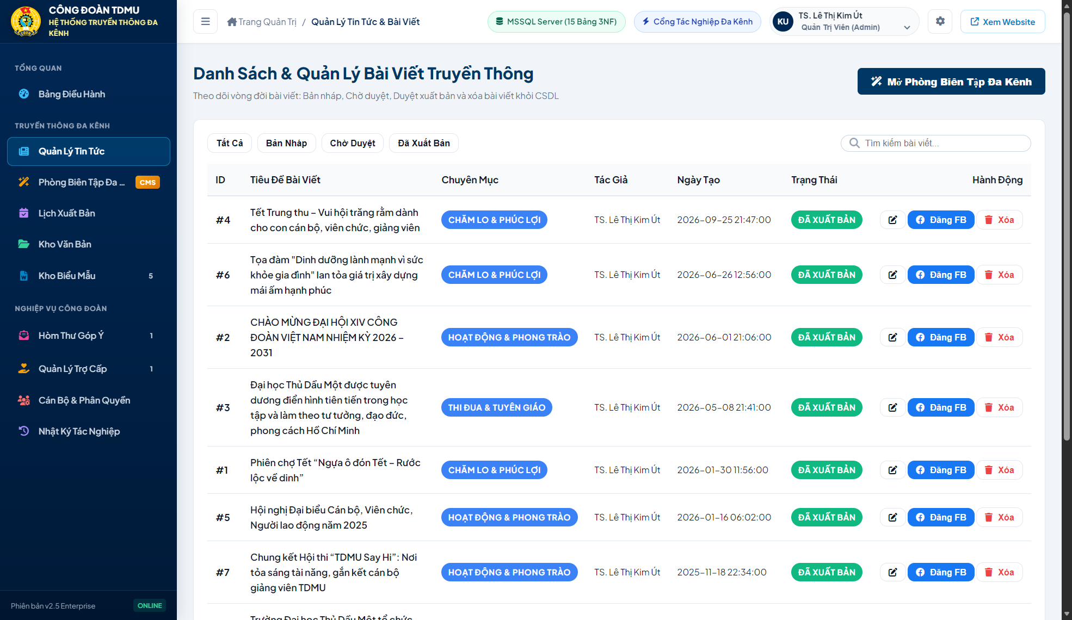
      - Quản Lý Tin Tức – Danh sách bài viết toàn hệ thống với bộ lọc trạng thái và các tác vụ
    - Phòng Biên Tập Đa Kênh AI Studio & Trợ Lý AI Copilot
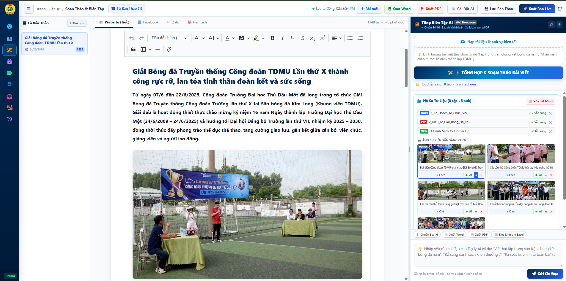
      - Phòng Biên Tập Đa Kênh AI Studio – Trình soạn thảo, Tủ bản thảo và AI
Tab Zalo OA cung cấp màn hình xem trước nội dung tối ưu theo chuẩn định dạng tin nhắn Zalo Official Account:

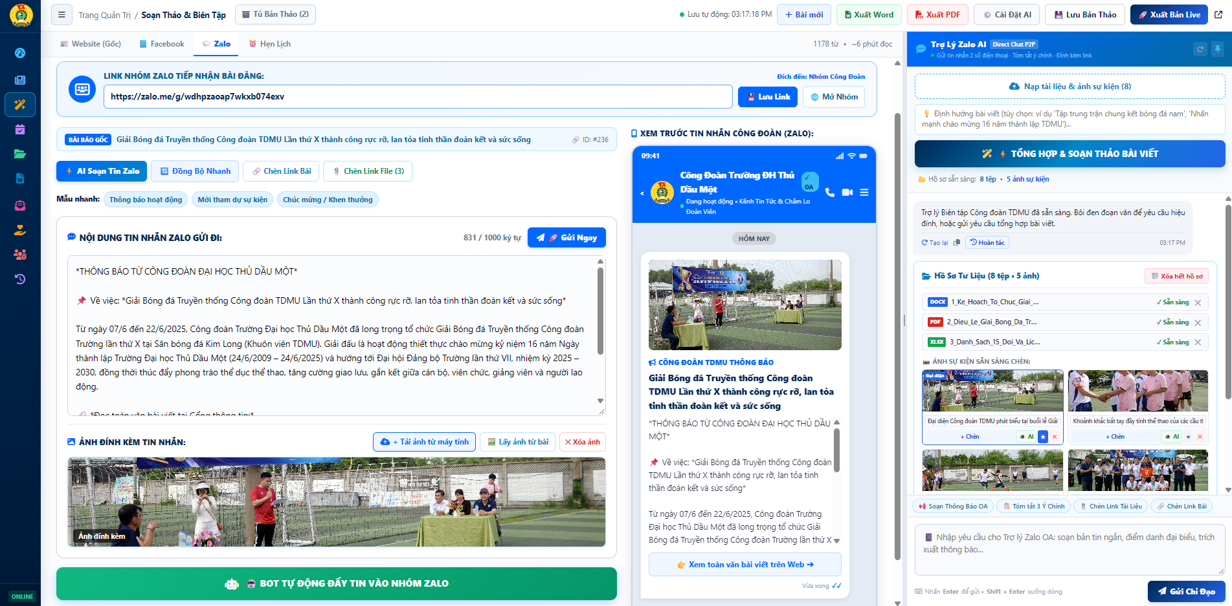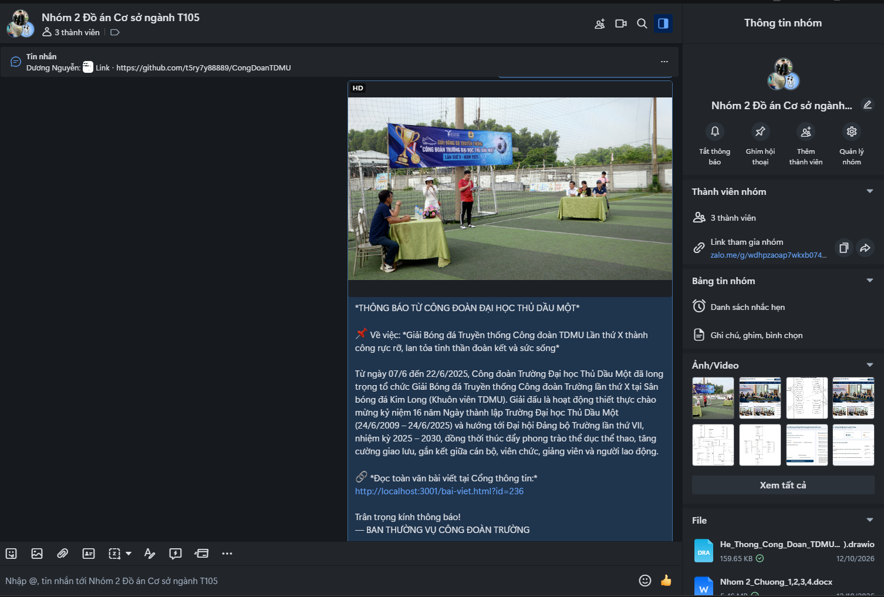
      - Tab Zalo OA – Xem trước định dạng bài đăng tối ưu cho kênh Zalo Official Account
Tab Facebook cung cấp tính năng xem trước bài đăng Fanpage kèm tỷ lệ ảnh chuẩn và danh mục hashtag gợi ý:
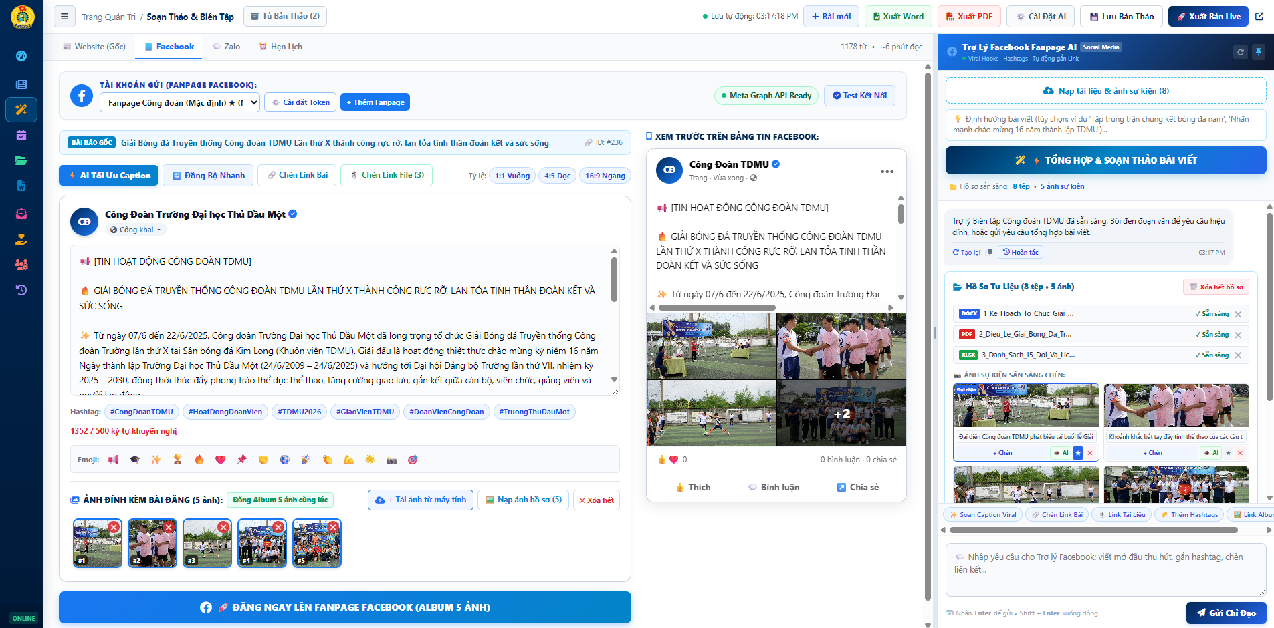
      - Tab Facebook – Xem trước bài đăng Fanpage kèm tỷ lệ ảnh chuẩn và danh mục hashtag gợi ý
    - Xuất bản Đa Kênh Tự Động và Kết Quả Đăng Bài Thực Tế Lên Fanpage Facebook
Hệ thống tích hợp Meta Graph API tự động xuất bản bài viết kèm hình ảnh và hashtag lên Fanpage Facebook Công đoàn TDMU ngay khi phê duyệt:
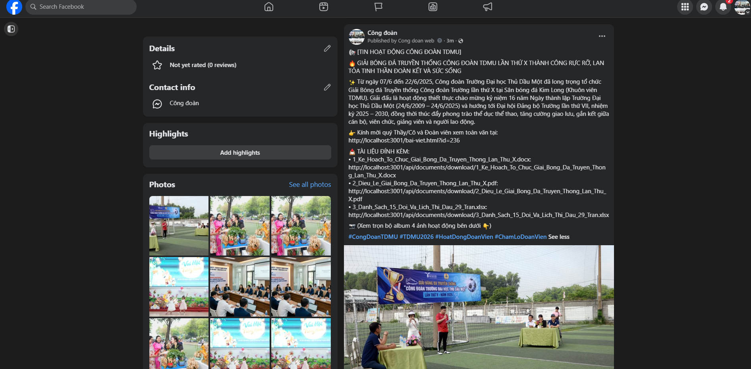
      - Kết quả bài viết được tự động xuất bản và hiển thị thành công trên Fanpage Facebook và Zalo Công đoàn TDMU
    - Quản Lý Lịch Xuất Bản Tự Động (Background Scheduler)
Giao diện quản lý lịch xuất bản hiển thị danh sách bài viết đã hẹn giờ phát hành theo dòng thời gian:
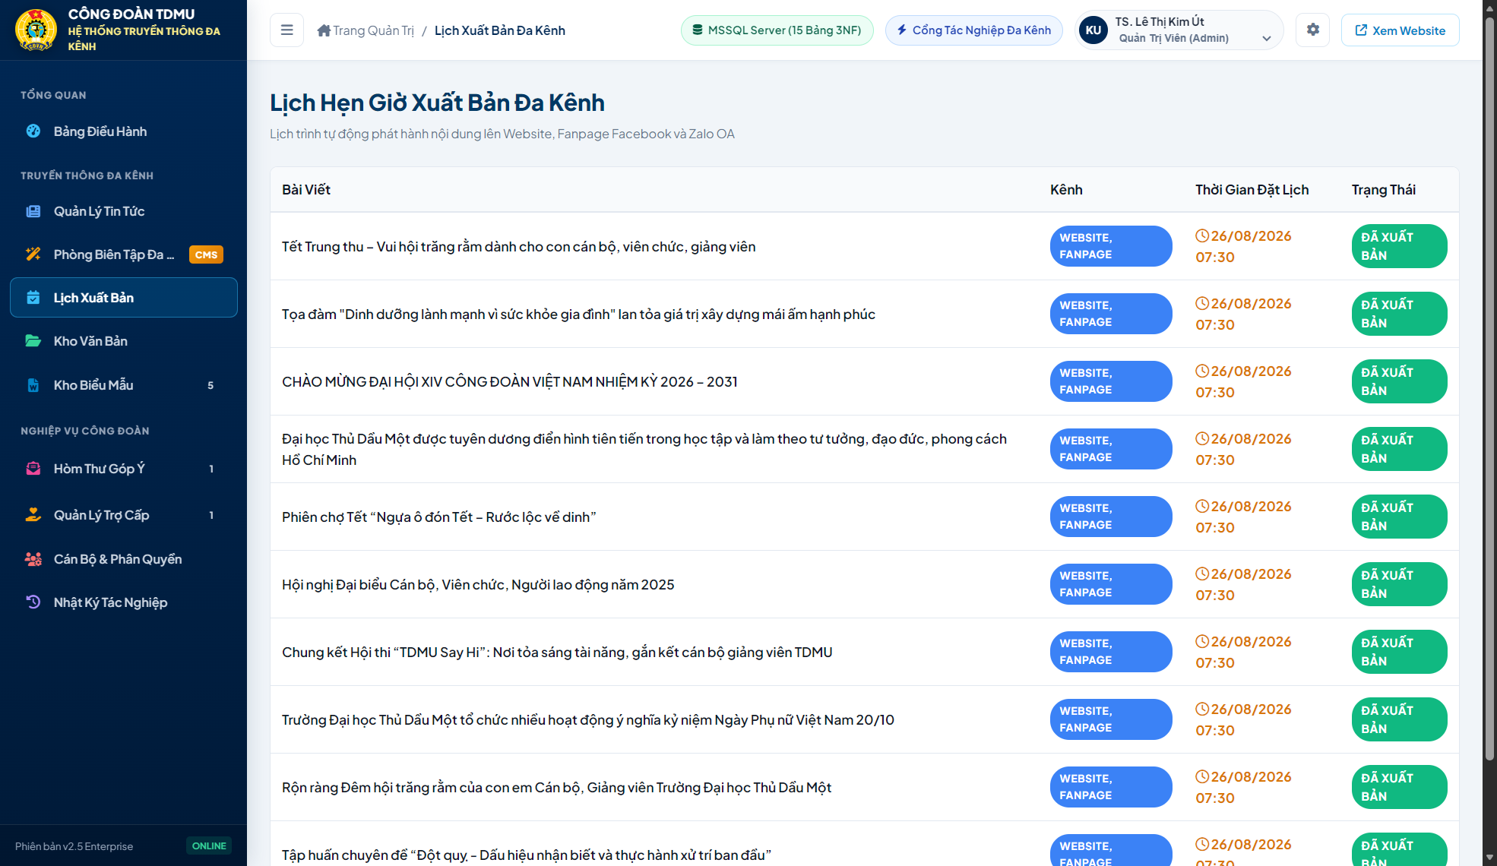
      - Quản Lý Lịch Xuất Bản – Danh sách bài viết đã hẹn giờ theo dòng thời gian và trạng thái
Tab hẹn lịch cho phép Biên tập viên cài đặt chính xác thời điểm xuất bản tự động trên Cổng thông tin và mạng xã hội:
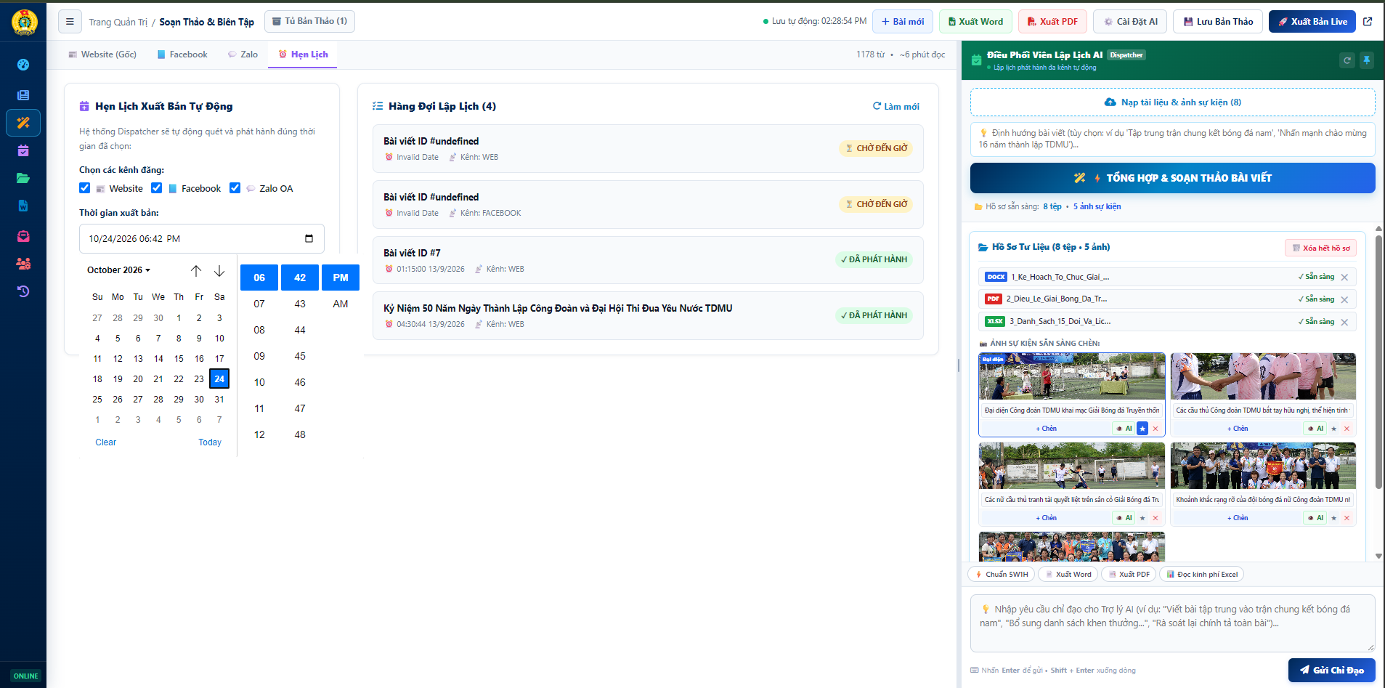
      - Tab Hẹn Lịch Xuất Bản – Thiết lập thời gian phát hành tự động và đồng bộ đa kênh
    - Quản Lý Kho Văn Bản & Kho Biểu Mẫu (Admin)
Giao diện quản lý kho văn bản cho phép Quản trị viên cập nhật tệp PDF scan, theo dõi lượt tải về và quản lý hiệu lực văn bản:
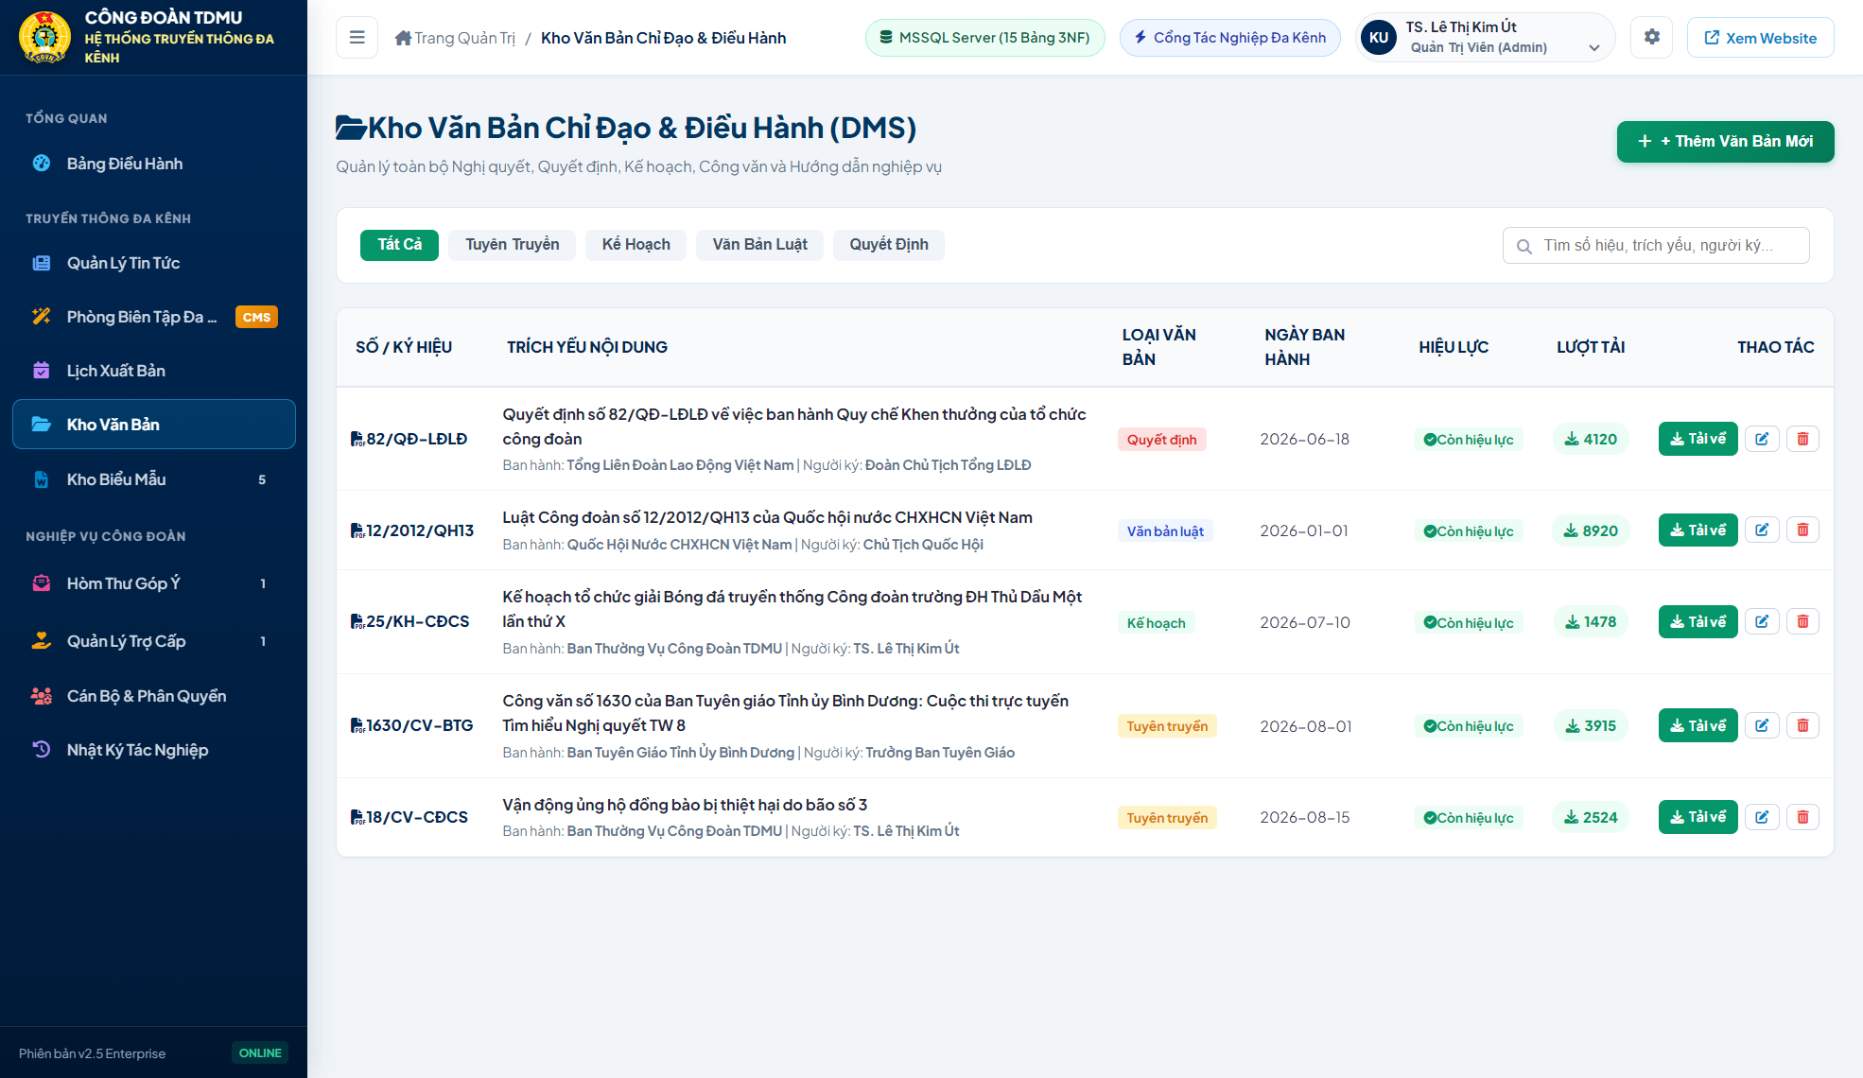
      - Quản Lý Kho Văn Bản – Danh mục văn bản, số lượt tải về và các tác vụ cập nhật tệp PDF
Giao diện quản lý kho biểu mẫu hỗ trợ phân loại biểu mẫu nghiệp vụ và thống kê số liệu tải về của đoàn viên:
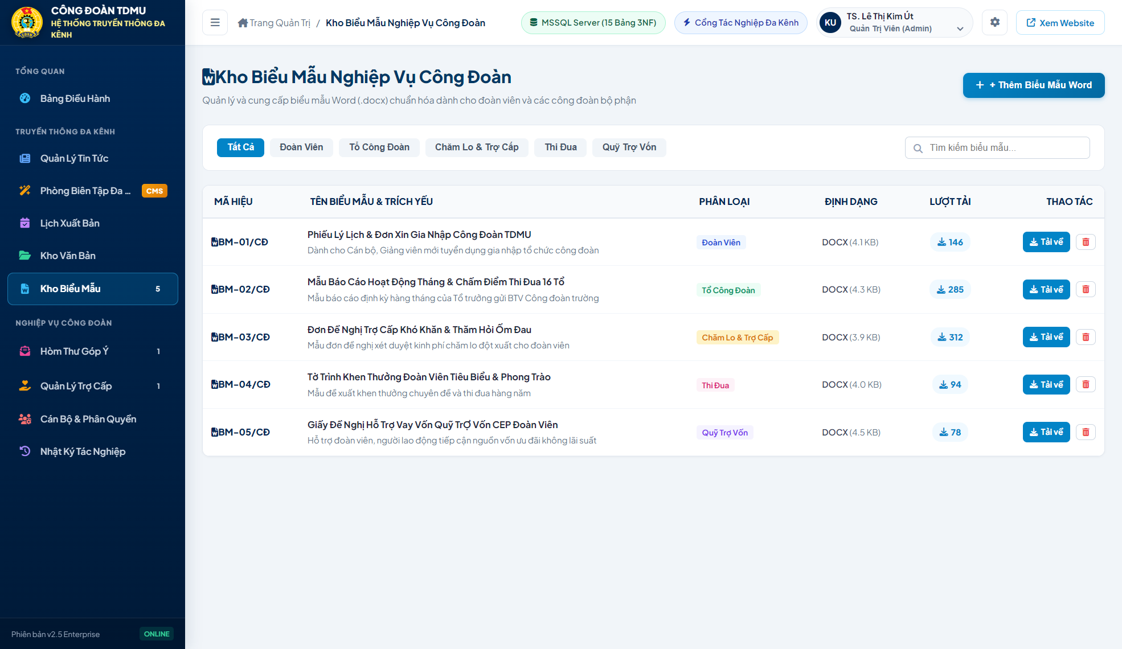
      - Quản Lý Kho Biểu Mẫu – Danh mục biểu mẫu nghiệp vụ và số liệu thống kê tải về của đoàn viên
    - Quản Lý Hòm Thư Góp Ý & Phản Hồi Đoàn Viên
Giao diện quản lý hòm thư góp ý phân loại các phản ánh theo 3 trạng thái: Chờ xử lý, Đang giải quyết và Đã trả lời:
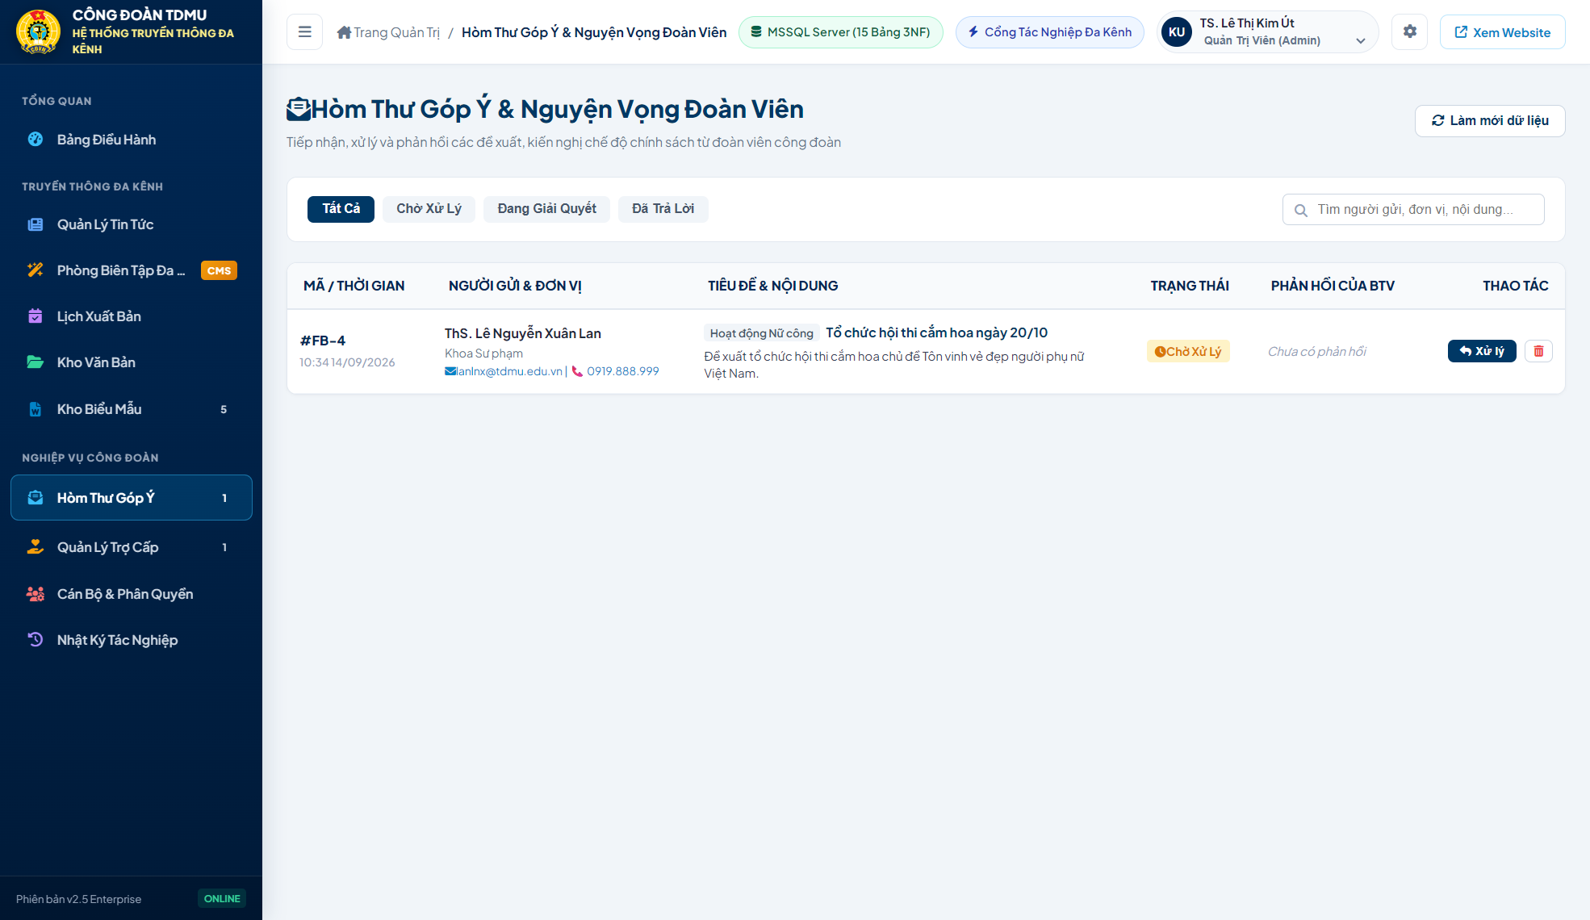
      - Hòm Thư Góp Ý – Danh sách phản ánh phân theo trạng thái và nội dung trích yếu của đoàn viên
    - Quản Lý Danh Mục Chính Sách Chăm Lo & Phúc Lợi
Giao diện quản lý chính sách phúc lợi hiển thị danh mục các gói chăm lo, định mức hỗ trợ và tổng hợp biểu mẫu nghiệp vụ phục vụ đoàn viên.
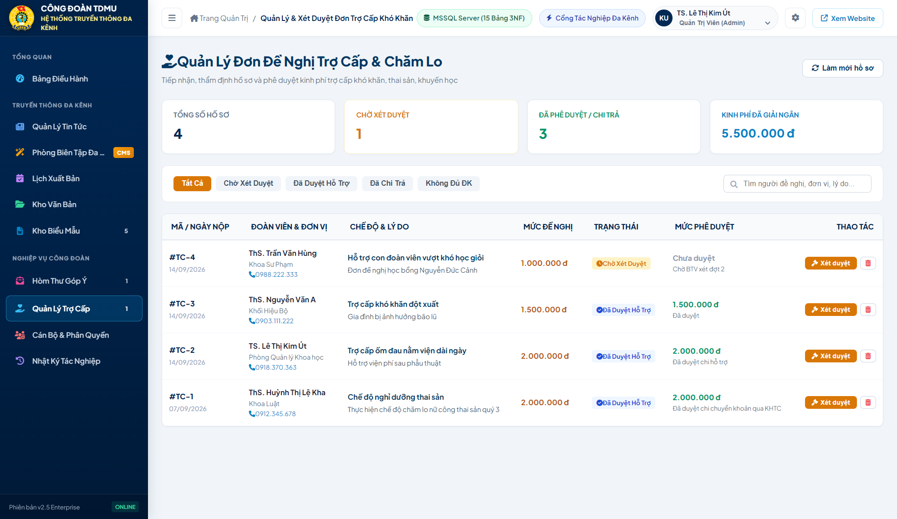
      - Quản Lý Chính Sách Chăm Lo – Danh mục các gói phúc lợi và hướng dẫn thủ tục biểu mẫu

KẾT LUẬN
Đề tài “Xây dựng Website truyền thông Công đoàn Trường Đại học Thủ Dầu Một tích hợp AI hỗ trợ tạo và đăng tải nội dung” đã hoàn thành toàn diện các mục tiêu nghiên cứu và triển khai sản phẩm ứng dụng thực tế:
Kết quả đạt được:
- Về lý luận & mô hình hóa: Hoàn thiện hồ sơ phân tích thiết kế hệ thống chuẩn UML (Use Case, Sequence, Activity, Class Diagram) và CSDL Microsoft SQL Server 15 bảng nghiệp vụ.
- Về sản phẩm phần mềm: Xây dựng hoàn chỉnh Cổng thông tin công chúng chuẩn nhận diện TDMU và Hệ quản trị nội dung soạn thảo (Admin CMS) tích hợp phân quyền.
- Về tích hợp công nghệ AI: Ứng dụng thành công Google Gemini API tự động hóa khâu tạo dàn ý, tóm tắt nội dung, gợi ý tiêu đề; tích hợp Meta Facebook Graph API v19.0 tự động đăng bài lên Fanpage, Zalo OA và quản lý lịch xuất bản hẹn giờ tự động.
Đánh giá ưu điểm và hạn chế:
- Ưu điểm: Rút ngắn 60–70% thời gian biên tập tin bài; công khai minh bạch các chính sách chăm lo và kênh tiếp nhận phản ánh đoàn viên; giao diện hiện đại, kiến trúc an toàn, bảo mật cao (JWT, Bcrypt).
- Hạn chế: Hiệu năng Trợ lý AI phụ thuộc vào đường truyền mạng và định mức API bên ngoài; kênh Zalo OA hiện dừng ở mức mô phỏng giao diện xem trước.
Hướng phát triển:
- Ứng dụng công nghệ RAG nạp kho văn bản Điều lệ và chính sách Công đoàn để trợ lý AI tư vấn tự động 24/7.
- Hoàn thiện chứng thực Zalo Doanh nghiệp để triển khai dịch vụ ZNS gửi thông báo phản hồi ý kiến trực tiếp đến đoàn viên.

TÀI LIỆU THAM KHẢO
1. Tài liệu Tiếng Việt
[1] Đặng Văn Đức (2016), Giáo trình UML và Thiết kế Hệ thống Hướng đối tượng, ĐH Khoa học Tự nhiên TP.HCM.
[2] Đoàn Văn Ban (2018), Giáo trình Phân tích và Thiết kế Hệ thống Thông tin, NXB Đại học Quốc gia Hà Nội.
[3] Tổng Liên đoàn Lao động Việt Nam (2020), Điều lệ Công đoàn Việt Nam (Khóa XII), NXB Lao Động, Hà Nội.
2. Tài liệu Tiếng Anh
[4] Pressman, R. S., & Maxim, B. R. (2020), Software Engineering: A Practitioner's Approach (9th Edition), McGraw-Hill Education.
[5] Fowler, M. (2018), UML Distilled: A Brief Guide to the Standard Object Modeling Language (3rd Edition), Addison-Wesley Professional.
[6] Vaswani, A., et al. (2017), Attention Is All You Need, Advances in Neural Information Processing Systems (NeurIPS 2017), pp. 5998–6008.
3. Tài liệu Website
[7] Google AI for Developers (2024), Google Gemini API Documentation, truy cập tại: https://ai.google.dev/gemini-api/docs.
[8] Meta for Developers (2024), Facebook Graph API Documentation, truy cập tại: https://developers.facebook.com/docs/graph-api.
[9] React Documentation (2024), The Library for Web and Native User Interfaces, truy cập tại: https://react.dev.
[10] Trường Đại học Thủ Dầu Một (2024), Cổng thông tin chính thức Trường Đại học Thủ Dầu Một, truy cập tại: https://tdmu.edu.vn.

